#### APRESENTAÇÃO DO LIVRO

A cada dia devemos eostar mais conscientes se temos demonstrado comportamentos condizentes com o ambiente no qual nos encontramos naquele determinado momento. Por exemplo, em um restaurante onde pode acontecer um almoço de negócios, em uma comemoração da empresa na qual estamos trabalhando, como está o nosso relacionamento com os outros colegas profissionais, com os nossos líderes ou com os nossos funcionários? Esses são alguns dos questionamentos a que precisamos diariamente dedicar um tempo para que eles sejam respondidos da maneira mais coerente possível. Quando o nosso objetivo é possuir notoriedade positiva diante das nossas relações pessoais e também no ambiente de trabalho

Ao ler este livro, você será capaz de entender diversos elementos relacionados ao gerenciamento na carreira do indivíduo em seu âmbito profissional, com ensinamentos que abrangem a imagem pessoal, a comunicação e a relação profissional com a internet. Além disso, seu aprimoramento pessoal também é englobado, com dicas essenciais para um bom aproveitamento das suas noites de sono e da sua alimentação

#### SUMÁRIO

**UNIDADE 1**

Autoconhecimento, o começo de tudo

O plano de negócio de sua carreira

Relacionamento interpessoal no trabalho

A preocupação com a aparência

**UNIDADE 2**

Alimentação saudável e a produtividade

Atividades físicas um diferencial competitivo

O sono e o rendimento profissional

A importância do lazer na carreira

**UNIDADE 3**

Elaborando um currículo profissional

Prospecção e submissão de candidaturas

Preparação para um processo seletivo

Participando de entrevistas e seleções

**UNIDADE 4**

As redes sociais e a carreira profissional

Como desenvolver networking no Facebook e Instagram

Prospectando oportunidades com o LinkedIn

Blog, posts e canal no youtube para gerar referência

# **UNIDADE 1 - OBJETIVOS**

Olá. Seja muito bem-vindo(a). Nosso propósito é auxiliar você no desenvolvimento dos seguintes objetivos de aprendizagem até o término desta etapa de estudos:

1. Conscientizar-se sobre a importância do autoconhecimento para o desenvolvimento pessoal e profissional.
2. Planejar a carreira profissional por meio de técnicas e ferramentas da administração.
3. Aplicar as principais técnicas de relacionamento interpessoal no ambiente de trabalho.
4. Compreender a importância da aparência pessoal nos vários contextos da atuação profissional.

Então? Preparado para uma viagem sem volta rumo ao conhecimento?

Ao trabalho!

# **UNIDADE 1 - Capítulo 1**

# **Autoconhecimento, o começo de tudo**

# INÍCIO DA SEÇÃO **<TEXTO>**

**Uma reflexão sobre o autoconhecimento <T1>**

O autoconhecimento é uma prática de desenvolvimento pessoal que nos dá a oportunidade de nos desprendermos das implicações familiares e da prepotência da mídia pela incessante procura por coisas materiais e imediatistas, libertando-nos para realizarmos escolhas de acordo com o nosso verdadeiro sentido da vida (FILHOS, 2013). Diversos indivíduos vivem suas vidas sem ao menos tentar se conhecer e se frustram por muitas das vezes não conseguirem identificar prosperidade em suas atividades, sejam elas cotidianas ou não.

Então, a partir da decisão de não somente desejar, mas inclusive de exercitar a mente em prol do autoconhecimento, é necessário que as atitudes do indivíduo sejam cada vez menos influenciadas por familiares, amigos e veículos de comunicação. O autoconhecimento surge de dentro do ser humano. O acúmulo de informações advindas da comunidade da qual o indivíduo participa, na maioria das vezes, é prejudicial, pois dificulta a obtenção de uma visão objetiva das situações vividas no momento atual. O autoconhecimento é eterno; ele acredita que é uma análise constante do próprio eu, da real existência do indivíduo e das interações com o mundo a sua volta.

A ilustração a seguir apresenta o ponto de vista do autor com relação às atitudes ou falta delas nas mais possíveis situações durante a vida do ser humano.

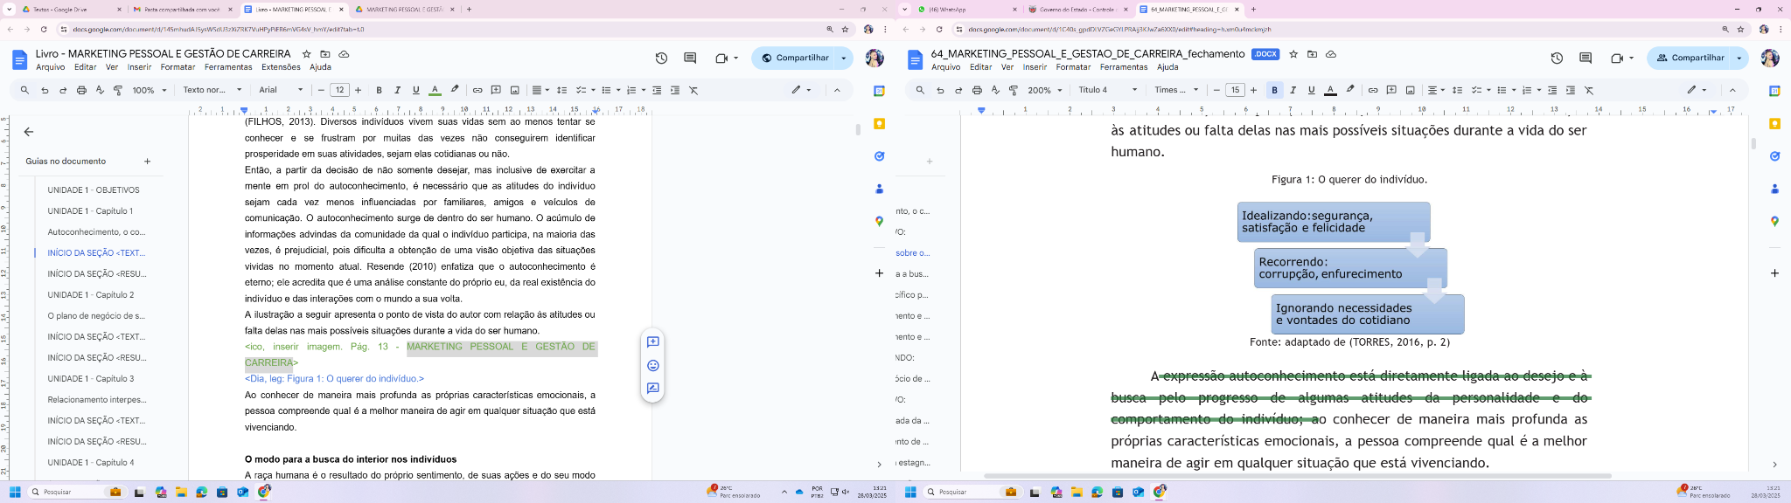

<Dia, reproduzir esquema

leg: O querer do indivíduo.

Cotas: Idealizando: segurança, satisfação e felicidade; Recorrendo: corrupção, enfurecimento; Ignorando necessidades e vontades do cotidiano>

Ao conhecer de maneira mais profunda as próprias características emocionais, a pessoa compreende qual é a melhor maneira de agir em qualquer situação que está vivenciando.

**O modo para a busca do interior nos indivíduos <T1>**

A raça humana é o resultado do próprio sentimento, de suas ações e do seu modo de pensar somado ao meio ao qual está inserido; sendo assim, é um ser biológico, psicológico, social e espiritual instituído nas multiplicidades das relações que consolida. Na concepção de Piaget (1998), o ser humano é um ser diferente dos animais, já que tem a capacidade de raciocinar.

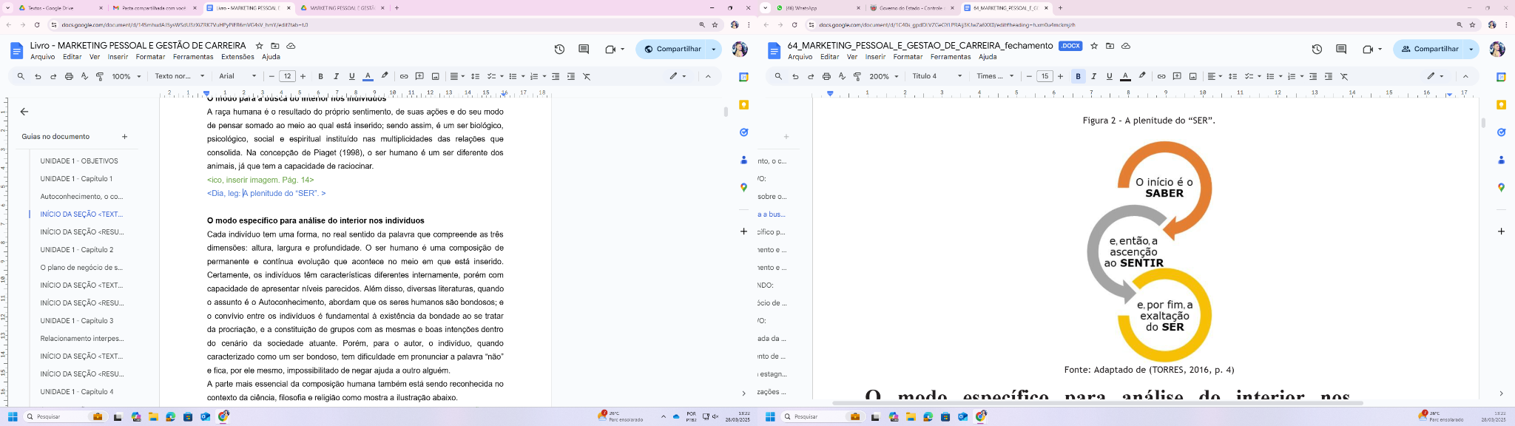

<Dia, reproduzir esquema

leg: A plenitude do “SER”.

Cotas: O início é o SABER; e, então, a ascensão ao SENTIR; e, por fim, a exaltação do SER>

**O modo específico para análise do interior nos indivíduos <T1>**

Cada indivíduo tem uma forma, no real sentido da palavra que compreende as três dimensões: altura, largura e profundidade. O ser humano é uma composição de permanente e contínua evolução que acontece no meio em que está inserido. Certamente, os indivíduos têm características diferentes internamente, porém com capacidade de apresentar níveis parecidos. Além disso, diversas literaturas, quando o assunto é o Autoconhecimento, abordam que os seres humanos são bondosos; e o convívio entre os indivíduos é fundamental à existência da bondade ao se tratar da procriação, e a constituição de grupos com as mesmas e boas intenções dentro do cenário da sociedade atuante. Porém, para o autor, o indivíduo, quando caracterizado como um ser bondoso, tem dificuldade em pronunciar a palavra “não” e fica, por ele mesmo, impossibilitado de negar ajuda a outro alguém.

A parte mais essencial da composição humana também está sendo reconhecida no contexto da ciência, filosofia e religião como mostra a ilustração abaixo.

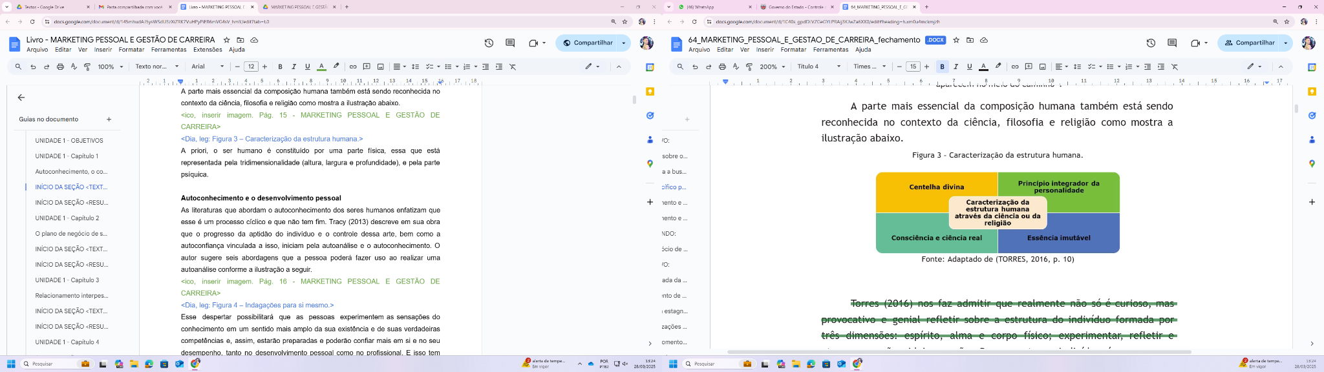

<Dia, reproduzir esquema

leg: Caracterização da estrutura humana.

Cotas: Centelha divina; Princípio integrador da personalidade; Caracterização da estrutura humana através da ciência ou da religião; Consciência e ciência real; Essência imutável>

A priori, o ser humano é constituído por uma parte física, essa que está representada pela tridimensionalidade (altura, largura e profundidade), e pela parte psíquica.

**Autoconhecimento e o desenvolvimento pessoal <T1>**

As literaturas que abordam o autoconhecimento dos seres humanos enfatizam que esse é um processo cíclico e que não tem fim. Tracy (2013) descreve em sua obra que o progresso da aptidão do indivíduo e o controle dessa arte, bem como a autoconfiança vinculada a isso, iniciam pela autoanálise e o autoconhecimento. O autor sugere seis abordagens que a pessoa poderá fazer uso ao realizar uma autoanálise conforme a ilustração a seguir.

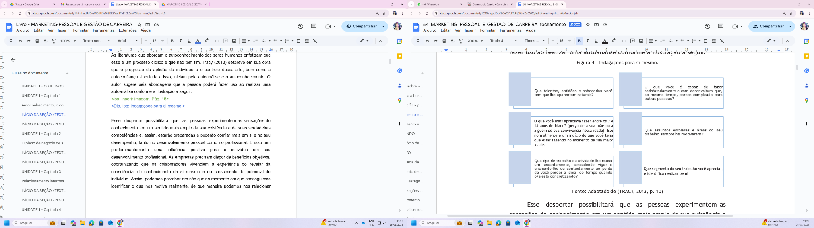

<Dia, leg: Indagações para si mesmo.

Cotas: Que talentos, aptidões e sabedorias você tem que lhe aparentam naturais?; O que você é capaz de fazer satisfatoriamente e com desenvoltura que ao mesmo tempo, parece complicado para outras pessoas?; O que você mais apreciava fazer entre os 7 e 14 anos de idade? (pergunte à sua mãe ou a alguém de sua convivência nessa idade). Isso normalmente é um indício do que você teria que estar fazendo no momento de sua maior idade.; Que assuntos escolares e áreas do seu trabalho sempre lhe motivaram?; Que tipo de trabalho ou atividade lhe causa um encantamento, concedendo vigor e enchendo-lhe de contentamento ao ponto de você perder a ideia do tempo quando o/a está concretizando?; Que segmento do seu trabalho você aprecia e identifica realizar bem?>

Esse despertar possibilitará que as pessoas experimentem as sensações do conhecimento em um sentido mais amplo da sua existência e de suas verdadeiras competências e, assim, estarão preparadas e poderão confiar mais em si e no seu desempenho, tanto no desenvolvimento pessoal como no profissional. E isso tem predominantemente uma influência positiva para o indivíduo em seu desenvolvimento profissional. As empresas precisam dispor de benefícios objetivos, oportunizando que os colaboradores vivenciem a experiência do revelar da consciência, do conhecimento de si mesmo e do crescimento do potencial do indivíduo. Assim, podemos perceber em nós que no momento em que conseguimos identificar o que nos motiva realmente, de que maneira podemos nos relacionar melhor com as outras pessoas, qual é o nosso potencial para desempenhar nossas atividades do dia a dia é incisivamente um aprofundamento em nosso autoconhecimento. Destaca-se que aperfeiçoar a aptidão humana precisa ser a intensa prioridade do mundo vigefigurante não simplesmente por ser a chave para os vários impasses que normalmente estão presentes no contexto pessoal, às vezes no profissional e inclusive no social dos indivíduos. A figura a seguir apresenta a concepção das autoras com relação à potencialidade do indivíduo.

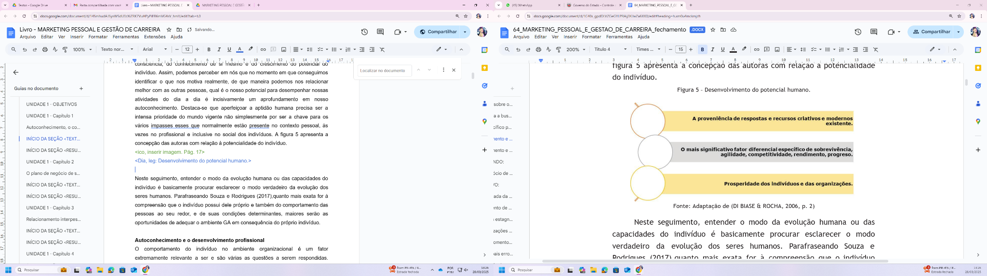

<Dia, leg: Desenvolvimento do potencial humano.

Cotas: A proveniência de respostas e recursos criativos e modernos existentes.; O mais significativo fator diferencial específico de sobrevivência, agilidade, competitividade, rendimento, progresso.; Prosperidade dos indivíduos e das organizações.>

Neste seguimento, entender o modo da evolução humana ou das capacidades do indivíduo é basicamente procurar esclarecer o modo verdadeiro da evolução dos seres humanos. Parafraseando Souza e Rodrigues (2017),quanto mais exata for à compreensão que o indivíduo possui dele próprio e também do comportamento das pessoas ao seu redor, e de suas condições determinantes, maiores serão as oportunidades de adequar o ambiente GA em consequência do próprio indivíduo.

**Autoconhecimento e o desenvolvimento profissional <T1>**

O comportamento do indivíduo no ambiente organizacional é um fator extremamente relevante a ser e são várias as questões a serem respondidas. Dentre elas, normalmente a prioridade é pelas mais básicas, essas que normalmente tratam da dedicação, comprometimento, proatividade e determinação do profissional em relação às atividades atribuídas a ele (CAVALCANTE, 2019). Além disso, essa linha de raciocínio confirma a importância do autoconhecimento como a primeira ação a ser tomada para o planejamento da vida profissional, que tem como meta primordial o êxito psicológico (ROCHA, 2015). Conforme demonstrado na figura, o autor aborda que o autoconhecimento do indivíduo é fundamental ao se tratar inclusive em suas expectativas profissionais.

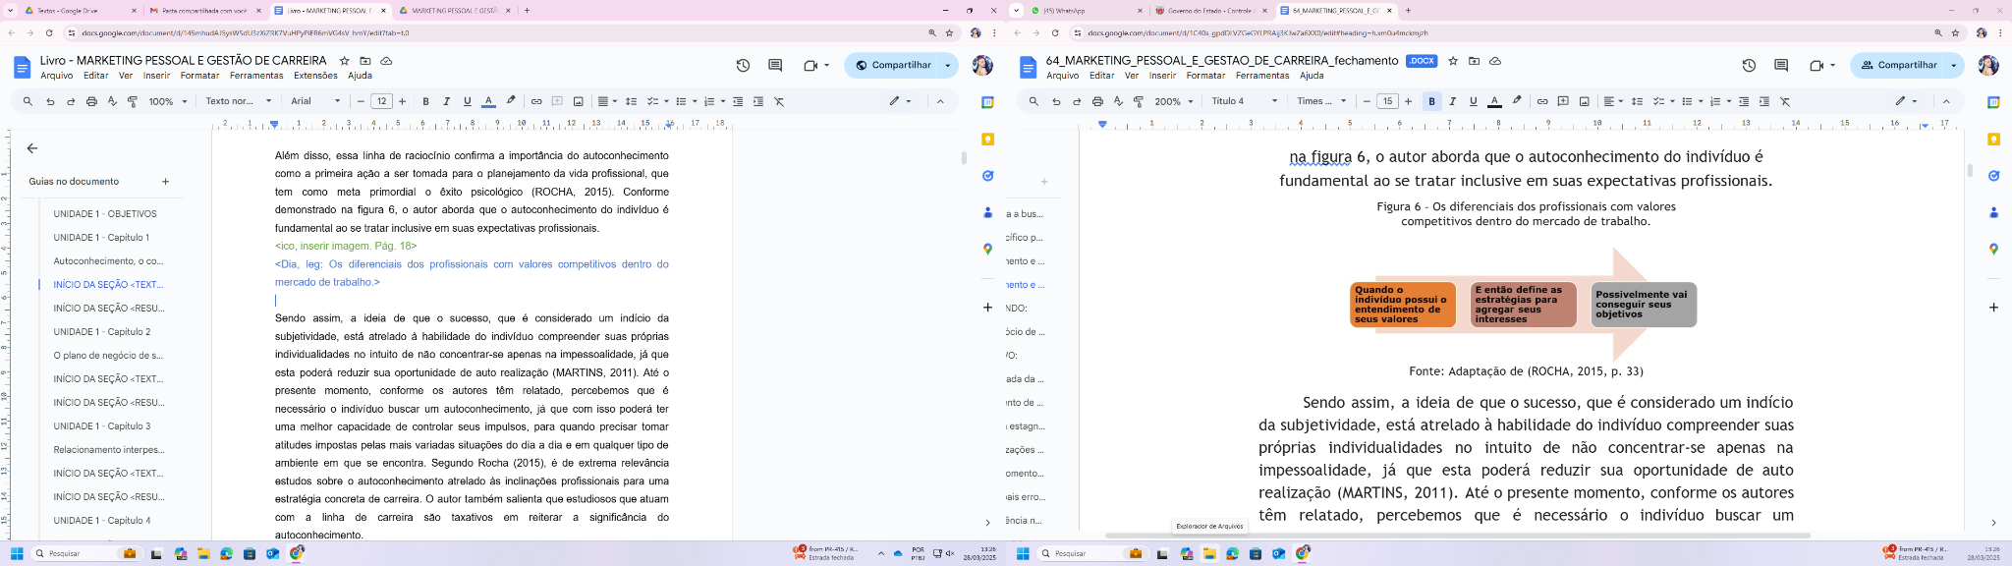

<Dia, leg: Os diferenciais dos profissionais com valores competitivos dentro do mercado de trabalho.

Cotas: Quando o indivíduo possui o entendimento de seus valores; E então define as estratégias para agregar seus interesses; Possivelmente vai conseguir seus objetivos.>

Sendo assim, a ideia de que o sucesso, que é considerado um indício da subjetividade, está atrelado à habilidade do indivíduo compreender suas próprias individualidades no intuito de não concentrar-se apenas na impessoalidade, já que esta poderá reduzir sua oportunidade de auto realização (MARTINS, 2011). Até o presente momento, conforme os autores têm relatado, percebemos que é necessário o indivíduo buscar um autoconhecimento, já que com isso poderá ter uma melhor capacidade de controlar seus impulsos, para quando precisar tomar atitudes impostas pelas mais variadas situações do dia a dia e em qualquer tipo de ambiente em que se encontra. Segundo Rocha (2015), é de extrema relevância estudos sobre o autoconhecimento atrelado às inclinações profissionais para uma estratégia concreta de carreira. O autor também salienta que estudiosos que atuam com a linha de carreira são taxativos em reiterar a significância do autoconhecimento.

(MARTINS, 2011) Acrescenta o discurso ao mencionar que os próprios critérios parecem uma bússola pessoal, a qual aponta para o sucesso e satisfação psíquica. Sendo assim, para o autor, o ser humano orientado por critérios se inclina à ineficiência por não sentir a auto realização, essa que busca equilíbrio entre emoção e comportamento e traça as atitudes profissionais e pessoais. Porém para alguns estudiosos que julgam que o autoconhecimento é obtido somente pela observação e introspecção. No entanto, segundo (SKINNER, 2002), o autoconhecimento inclusive se processa por meio do convívio, sendo o indivíduo, no exercício de papéis distintos, observado e analisado pelo outro, rompendo o padrão de que o conhecimento verídico é assimilado de dentro pra fora, como do aprendizado adquirido através das relações entre as pessoas.

# INÍCIO DA SEÇÃO **<RESUMINDO>**

Você deve ter aprendido que o autoconhecimento é de fundamental importância tanto para a vida pessoal dos indivíduos como para a sua atuação no mercado de trabalho, já que os profissionais, ao se preocuparem em melhor entender suas ações e comportamento diante dos mais variados cenários dentro da organização, contribuem para si mesmo nas tomadas de decisões vislumbrando a assertividade, e isso viabiliza o relacionamento interpessoal, oportunizando a todos os envolvidos o caminho para o sucesso. Quando nos referimos nos capítulos anteriores ao autoconhecimento referente ao ser humano inserido na sociedade e, não menos importante, em comunidades menores, percebemos que nossos estudos demonstraram muitos benefícios para o próprio indivíduo, pois ao conhecer-se melhor, fica mais simples reconhecer a felicidade em todos seus âmbitos e conviver em harmonia inclusive consigo mesmo.

# **UNIDADE 1 - Capítulo 2**

# **O plano de negócio de sua carreira**

# INÍCIO DA SEÇÃO **<TEXTO>**

**Gestão planejada da carreira profissional <T1>**

O cenário atual tem exigido cada vez mais que as pessoas que desejam fazer parte do mercado de trabalho já tenham em mente de que maneira irão construir sua carreira profissional. Nas décadas anteriores, os profissionais normalmente esperavam adentrar uma organização, na qual fariam parte do quadro de funcionários, e apenas esperavam a empresa lhes oferecer um plano de carreira conforme as necessidades do empregador. (SOUZA, 2015) afirma que os profissionais muitas vezes não recordam seus próprios valores e escolhem somente alcançar o que é o objetivo das empresas onde estão inseridos. (CHIAVENATO, 2010) classifica como os profissionais participantes da empresa aqueles que estão aptos no acompanhamento de conduzir a organização ao êxito. Para o autor, esses profissionais relacionam-se em parceria com a empresa na qual desempenham suas funções com maior comprometimento, entusiasmo, empenho, etc. na esperança de se beneficiar com esses esforços através de promoções ofertadas pela empresa e, até mesmo, uma ascensão em sua carreira profissional.

Para (CHIAVENATO, 2010) a interação entre o profissional e a empresa poderá não ser uma perfeição, ou seja, muitas vezes não ocorre o cooperativismo e a satisfação. Assim, essa interação torna-se um pouco estressante, o que, é claro, não é interessante para o indivíduo trabalhador, tampouco para o empregador. Ainda nesta mesma abordagem referente ao planejamento da carreira profissional (COSTA, FILHO, AMARAL, & MACHADO, 2019) afirmam que a atitude de um planejamento relacionado à carreira garante um indivíduo frequentemente ciente e em consonância com as modificações da sociedade. Segundo (DUTRA, 2000), o plano de carreira é de fato uma necessidade das organizações na administração de seus colaboradores, já que, normalmente, um bom planejamento bem administrado contribui para as pessoas refletirem mais sobre suas carreiras e, não menos importante, sobre seu desenvolvimento pessoal. Para (SOUZA, 2015), ao existir um plano de carreira, as pessoas possuem um diferencial se comparado aos indivíduos que normalmente não se preocupam com seu planejamento profissional.

A autora enfatiza que o planejamento tem uma particularidade de prever circunstâncias futuras, viabilizando as chances de a pessoa olhar quais os aspectos necessitam ser melhorados além de demonstrar quais são seus pontos fortes. Apesar de perceber a relevância e a conveniência de um bom planejamento de carreira, a realização é bastante difícil. (DUTRA, 2000) admite que isso ocorra, pois no momento da decisão quanto à carreira profissional, várias particularidades normalmente são consideradas: a proximidade com a família, necessidades com relação às finanças pessoais, consideração e satisfação, os objetivos traçados tanto nas questões profissionais como pessoais, entre outros. Diante disso, podemos entender que os propósitos, ao tratarmos sobre a carreira, são práticas contínuas.

**Planejamento de carreira <T2>**

Ser bem sucedido profissionalmente é o que a maioria das pessoas almeja e isso está intimamente ligado às habilidades e também as competências que esse indivíduo possui, já que o mercado tem exigido cada vez mais. Além disso, com um planejamento eficiente por meio do qual o profissional consegue visualizar que seus objetivos são viáveis, ele, normalmente, sente-se mais seguro. Para (SOUZA, 2015), a primordial missão do plano de carreira é inserir o profissional na direção correta para que ele tenha a possibilidade de conseguir atingir o sucesso, propondo o progresso de forma eficiente. É uma maneira que viabiliza o esboço do tempo essencial para atingir as metas traçadas pela pessoa. Em concordância com (DUTRA, 2000), a carreira precisa ser interpretada como uma sucessão de níveis e trabalhos realizados pelo profissional, de maneira estruturada, adaptando desenvolvimento pessoal com empresarial.

É válido relembrar que, como (GONÇALVES, 2007) informa, os próprios indivíduos são os encarregados de administrar sua carreira, principalmente porque são eles quem têm melhor conhecimento com relação a si e também aonde querem chegar. As transformações do contexto e a verdadeira conveniência de qualificação é que levam a uma ótima administração da carreira profissional. O autor também comenta que no início de suas carreiras, muitos profissionais visam uma caminhada agoniante, com diversas alternativas e com muitas incertezas, podendo inclusive gerar desapontamento no seu planejamento, porém a sua carreira precisa ser analisada como um trajeto que está constantemente sendo construído, o transtorno que deverá ser ordenado e, ao ver o que já foi realizado, pode-se admirar o contexto de uma auto-estrada já pronta. (GALDINO, 2013) menciona alguns conselhos relevantes, como ser complacente, perseverante, possuir um currículo organizado, empenhar-se no marketing pessoal, prosseguir se atualizando e ter um bom relacionamento interpessoal com todos aqueles que podem intervir em sua carreira.

(DUTRA, 2000) admite que várias pessoas, seja por serem relutantes aos planejamentos de suas carreiras, seja por não terem interesse em analisar o aspecto profissional de uma maneira mais abrangente, muitas vezes não têm incentivo ao longo da vida. Anteriormente, os profissionais encontravam-se mais habituados a direcionarem suas carreiras com base nos fatores externos, sendo alguns deles: remuneração e consideração, em vez de refletirem e orientarem suas vidas por escolhas pessoais. Embora esse cenário tenha mudado, diversos profissionais ainda persistem com esse pensamento ao se tratar de sua vida profissional.

**O risco da estagnação profissional <T2>**

Todos nós concordamos que não é nada conveniente a falta de atualização no âmbito profissional, ou seja, devemos sim aprimorar nossos conhecimentos para que estejamos sempre preparados para o mercado de trabalho, já que é de fundamental importância esse diferencial em relação aos concorrentes. Para (CHIAVENATO, 2010) várias empresas estão diminuindo o seu investimento financeiro em treinamentos em relação a tempos anteriores, elas buscam candidatos já capacitados de acordo com a oferta do cargo da organização. O autor descreve em sua obra que o profissional tem a obrigação de: “atualizar e reciclar constantemente a fim de manter sua empregabilidade” (CHIAVENATO, 2010, p. 228). Assim, podemos perceber que uma das preocupações dos profissionais é, de fato, se predispor a buscar constantes aperfeiçoamentos na área na qual está atuando no momento.

**As Organizações e o plano de carreira <T2>**

Diversos profissionais comentam em seus ambientes de trabalho, familiar ou, até mesmo, social que seus empregadores muitas vezes contribuem de maneira positiva ao se tratar da carreira profissional do colaborador, ao reconhecer os pontos fortes dos seus funcionários, devido às atividades exercidas por eles. As empresas têm a possibilidade e normalmente tomam a atitude de oportunizar uma ascensão do funcionário que julga merecedor diante de todo um contexto organizacional. De acordo com (CHIAVENATO, 2010), as empresas selecionam profissionais para que, por meio dele, atinjam suas metas. Da mesma forma, os profissionais escolhidos têm intenções particulares e se empenham para alcançá- las, muitas vezes, utilizando as organizações onde desenvolvem suas atividades profissionais para realizar seus objetivos. Assim, fica perceptível o fato de que ambos precisam ter um relacionamento harmonioso para, juntos, alcançarem os propósitos almejados.

**Em que momento desenvolver um plano de carreira <T2>**

É importante que a autoavaliação profissional seja realizada constantemente, pois normalmente é dessa análise que o indivíduo será capaz de estabelecer em qual momento está atuando profissionalmente e com isso poderá então planejar uma carreira de sucesso, já que ser bem sucedido na vida profissional é o desejo da maioria das pessoas. Quando os universitários concluem sua graduação, eles têm uma expectativa com relação à carreira profissional, é normalmente nessa fase da vida que muitas pessoas criam seus planos de carreira. Sabemos que diversas organizações disponibilizam aos seus colabores oportunidades para que estes possam executar atividades que irão contribuir para o seu desenvolvimento profissional na própria empresa. Dessa forma, objetivos e metas são renovados frequentemente, tanto pelo empregado como pelo empregador. Para (SAVIOLI, 1999) as carreiras têm um ciclo de vida: nascem, desenvolvem e morrem. Assim, tudo na vida tem um início, um meio e um gim, inclusive as carreiras profissionais. Porém, segundo (DUTRA, 2000), o final de carreira para diversos profissionais é bastante complexo quando esses não se propuseram em realizar um bom planejamento, ou melhor, um plano íntegro com relação a sua vida profissional, no qual precisaria estar claro que essa é também uma etapa fundamental para que não haja frustrações, devido às possíveis e muitas vezes inesperadas mudanças.

Para (GALDINO, 2013), há períodos na vida em que é conveniente a realização de um plano de carreira, por exemplo: quando o indivíduo tem dúvida sobre qual carreira seguir, quando almeja mudar emprego ou ter o próprio negócio, quando surgem problemas de recolocação no mercado, ou quando está próximo da aposentadoria. O autor afirma que o planejamento de carreira exige disciplina, persistência e calma.

**Os principais erros de percurso na carreira <T1>**

Buscar a assertividade com relação à trajetória da carreira profissional é a real intenção dos indivíduos que atuam no mercado de trabalho, porém, às vezes, durante esse caminhar, alguns deles podem cometer erros que podem comprometer, inclusive, sua reputação. (XAVIER, 2006) destaca os principais erros dos profissionais: a falta de moral e ética é extremamente comprometedor para toda a carreira profissional do indivíduo, como deixar de agir honestamente com a empresa na qual a pessoa realiza suas atividades profissionais, qualquer tipo de assédio sexual ou moral praticado dentro da organização, a utilização de recursos inapropriados para a execução das tarefas na empresa, a falta de respeito com os superiores direta ou indiretamente, quebra de sigilo ou de acordo.

Na concepção do autor, é também considerado um erro bastante comum entre os profissionais não valorizar as atividades realizadas na organização ou não perceberem a importância da qualificação profissional devido ao seu descaso com a sua ocupação ou função dentro da empresa. O erro estratégico é o terceiro a ser abordado e relaciona a instabilidade ou a estabilidade do indivíduo. Ao se tratar da carreira, ou ele prefere viver na inércia, ou seja, não tem a mínima vontade de aproveitar novas oportunidades e desafios, ou é considerado instável e não admite permitir-se um determinado tempo pelo menos suficiente para estar envolvido em uma função ou cargo que necessitam de um longo período para o seu desenvolvimento.

E o último erro citado é aquele advindo do marketing pessoal relacionando ao descuido que o profissional tem de si mesmo referente à sua apresentação pessoal, ou comunicação inapropriada, ou até mesmo a falta de comprometimento com a organização. Apesar de sabermos que é praticamente impossível passar ileso pelos erros, é importante tanto na vida pessoal como na vida profissional nos esforçarmos ao máximo para pelo menos aprendermos com os erros e tentar, constantemente, melhorar as nossas atitudes e buscar mais assertividade nas nossas ações.

**A permanência na empresa ou mudança na carreira <T2>**

Em alguns momentos da vida profissional das pessoas surgem alguns questionamentos: vale a pena continuar realizando as mesmas atividades laborais em um mesmo lugar ou em outra empresa? Ou ainda, será que é hora de mudar de carreira? É claro que tudo isso é subjetivo, já que cada profissional tem seus valores e objetivos individuais dentro de um contexto interno e, não menos importante, relacionado ao cenário do ambiente externo qual ele está inserido por convivência. Para (SOUZA, 2015), se o profissional decidir continuar na mesma empresa ele precisa questionar-se quanto ele está satisfeito com o seu emprego naquele lugar. E se concluir que sim, o melhor que tem a fazer é executar suas tarefas de modo eficaz e eficiente para que assim tenha grandes chances de garantir a sua permanência na empresa, é o que ressalta a autora. Segundo (NEVES, 2014) enfatiza, a mudança de carreira é uma escolha bastante acentuada para qualquer pessoa, já que relacionam questões individuais e profissionais. Frequentemente os indivíduos que preferem começar uma nova carreira já não permanecem com a mesma opinião com relação ao sucesso.

**O cenário econômico e a mudança de carreira profissional <T2>**

Ao tratarmos de uma possível mudança de carreira, um dos fatores que preferencialmente o profissional deverá levar em consideração são as circunstâncias econômicas em que se encontram o mundo e o país onde ele está desempenhando suas atividades laborais, já que dependendo da situação econômica faz-se necessário uma melhor reflexão com relação às expectativas de permanência ou mudança da carreira profissional. A ilustração abaixo referencia o ponto de vista de (CHIAVENATO, 2010) ao se tratar dos cargos existentes nas organizações.

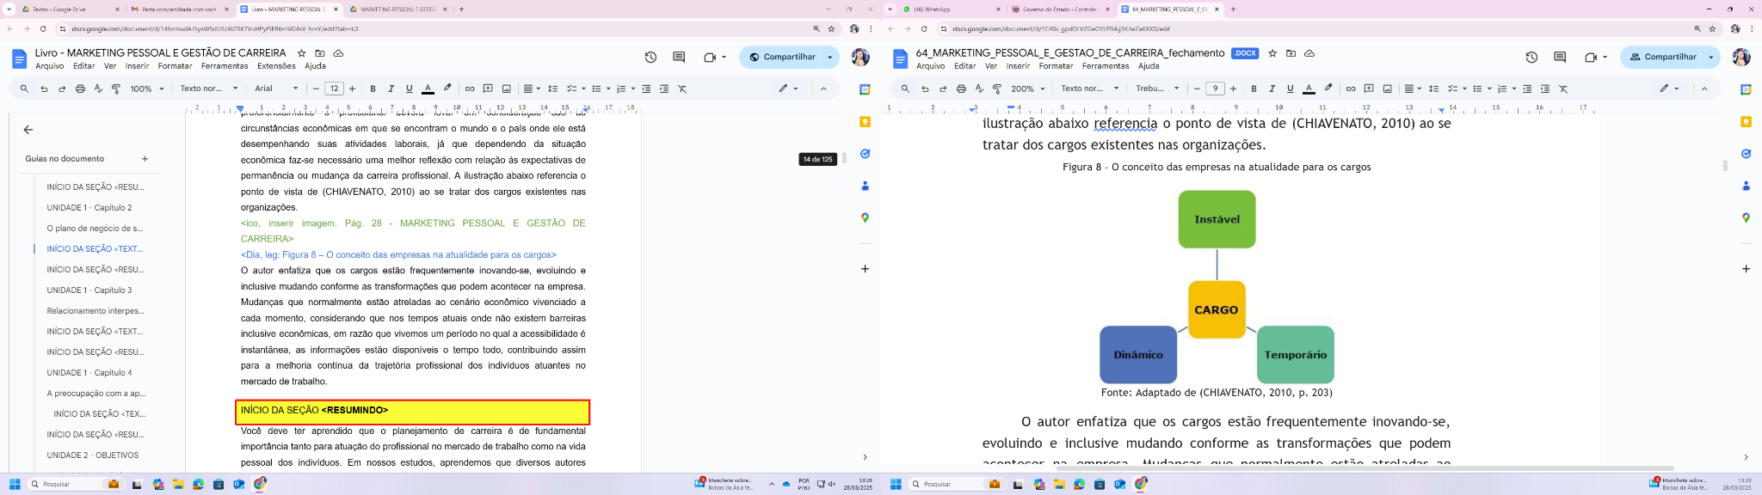

<Dia, leg: O conceito das empresas na atualidade para os cargos

Cotas: Instável; CARGO; Dinâmico; Temporário>

O autor enfatiza que os cargos estão frequentemente inovando-se, evoluindo e inclusive mudando conforme as transformações que podem acontecer na empresa. Mudanças que normalmente estão atreladas ao cenário econômico vivenciado a cada momento, considerando que nos tempos atuais onde não existem barreiras inclusive econômicas, em razão que vivemos um período no qual a acessibilidade é instantânea, as informações estão disponíveis o tempo todo, contribuindo assim para a melhoria contínua da trajetória profissional dos indivíduos atuantes no mercado de trabalho.

# INÍCIO DA SEÇÃO **<RESUMINDO>**

Você deve ter aprendido que o planejamento de carreira é de fundamental importância tanto para atuação do profissional no mercado de trabalho como na vida pessoal dos indivíduos. Em nossos estudos, aprendemos que diversos autores destacam um novo olhar que os profissionais individualmente têm adotado em relação à gestão de suas carreiras no mercado de trabalho. Anteriormente, essa responsabilidade era majoritariamente atribuída às empresas, que delineavam o percurso profissional de seus funcionários conforme as necessidades organizacionais. No entanto, atualmente, os profissionais estão cada vez mais envolvidos na elaboração de estratégias adequadas para conduzir suas atividades profissionais, o que aumenta significativamente suas chances de alcançar resultados significativos no trabalho. Como resultado desse possível diferencial, as organizações podem oferecer oportunidades e desafios ao longo da trajetória profissional desses indivíduos.

# **UNIDADE 1 - Capítulo 3**

# **Relacionamento interpessoal no trabalho**

# INÍCIO DA SEÇÃO **<TEXTO>**

**Relacionamento interpessoal <T1>**

Em qualquer tipo de ambiente, seja ele familiar, educacional, corporativo, em comunidades, dentre outros, para a convivência entre as pessoas é de grande valia que haja um relacionamento harmonioso entre os indivíduos que fazem parte desse lugar.

(MOSCOVI, 2011, p. 69) “As relações interpessoais apresentam-se em virtude do processo de interação”. Diante disso, entendemos que o relacionamento interpessoal é uma forma de compreender mais e desenvolver com vários acontecimentos no grupo. Conforme (CHIAVENATO, 2010), o relacionamento interpessoal é uma variante do processo de gestão participativo, que retrata a ação das pessoas, que cria o trabalho em equipe, credibilidade e interação dos indivíduos. Seguindo essa linha de raciocínio, podemos compreender que a maneira como reagimos com as pessoas devido as nossas emoções e atitudes é a configuração do relacionamento interpessoal. Muitos de nós já ouvimos aquele velho ditado popular “trate as outras pessoas como você mesmo gostaria de ser tratado”. (CARNEGIE, 2015) enfatiza que ao conversar tranquilamente e calmamente existirá uma grande possibilidade da outra pessoa ter a mesma atitude que a sua. Referindo-se às dificuldades e vulnerabilidades humanas, (DEMO, 2005) salienta a conveniência de um convívio mais democrático e que disponha de um entendimento harmonioso de exaltar diferenças e igualdades. Pois todos nós podemos concordar que almejamos sempre um mundo melhor, desprovido de maldades, injustiças e todos os tipos de preconceitos.

**Técnicas de Relacionamento interpessoal <T1>**

Entender e aplicar as técnicas mais conhecidas referentes ao relacionamento interpessoal é imprescindível para todos os profissionais que atuam no mercado de trabalho, visto que as empresas estão priorizando cada dia mais as habilidades dos indivíduos que melhor se relacionam com seus pares dentro do ambiente corporativo. Para (FONSECA, REIS, MESQUIT, & ALCANTARA, 2016) a interação entre os profissionais pode sensibilizar o relacionamento entre os indivíduos dentro da organização, tanto de forma positiva como negativa, colaborando para a constituição de relacionamentos prósperos e resolvendo as prováveis divergências interpessoais.

*Técnica de rapport* **<T2>**

Rapport é uma palavra de origem francesa rapporter, e seu significado é trazer de volta. Sendo assim, delega ao termo a capacitação de instituir interação com outro ou mais indivíduos, por meio de uma melhor acolhida de ideias e disposição de comunicação. Segundo (FERNANDA, 2011), Rapport é uma tarefa que não tem complexidade, estabelece rapport o indivíduo que cria na outra pessoa um sentimento espontâneo de percepção e proximidade. Para (CALIXTO, 2005) o termo rapport é o mesmo que reciprocidade; harmonia instantânea com o indivíduo, identificação, angariando sua confiança, delineando a mente dele ao seu pensamento, definindo afinidade instantaneamente com o seu locutor. A técnica de Rapport é uma metodologia utilizada com o intuito de criar um link de afinidade e harmonia com a outra pessoa para construir uma ponte ou reciprocidade sobre um tema de acordo com os interesses partilhados.

*Espelhamento no rapport* **<T3>**

Algumas vezes nos deparamos com pessoas que, mesmo sendo o primeiro encontro com ela, o diálogo é agradável e flui de uma maneira que não sabemos bem explicar essa sintonia. A psicologia denomina esse fato de espelhamento. Segundo (CALIXTO, 2005), quando o indivíduo espelha o outro, esse se sente confortável, pois normalmente aprecia estar com aquela pessoa que se utiliza desse método ao dialogarem juntos. Para o autor, a maioria de nós gosta de pessoas praticamente semelhantes a nós mesmo e sentimos aversão a indivíduos muito diferentes. Pessoas com pensamentos iguais se harmonizam.

Ao utilizar o mesmo tipo de linguagem falada, o indivíduo sente prazer em dar continuidade à conversa, pois isso gera uma sensação boa no diálogo. Agora se lembrarmos de alguma situação em que nós estávamos falando baixo e devagar, mas a outra pessoa estava falando de maneira completamente oposta, ou seja, alto e rápido, logo vem a nossa mente um sentimento desagradável. E o método de espelhamento também é válido para a maneira que as pessoas utilizam a gesticulação no diálogo, o outro vai sentir-se mais confortável se gestos dele entrarem em harmonia com os da pessoa com que ele está conversando. É preciso, porém, seguir as gesticulações principais. De maneira alguma minuciosamente todos os gestos. Isso poderá dar a impressão de que o indivíduo está sendo imitado, o que poderá tornar a situação bastante desagradável ou até mesmo embaraçosa (CALIXTO, 2005).

Para (PUPO, 2019) a linguagem corporal é a habilidade de discernir as mensagens que o corpo nos remete. Tendo em vista que demonstramos praticamente dois terços das informações através de gesticulações e expressões faciais, a linguagem corporal é de grande relevância para a determinação do rapport. Com isso percebemos a importância de saber identificar nossa linguagem corporal e a das outras pessoas; umas são mais extrovertidas e gesticulam bastante; outras são introvertidas e gesticulam menos. Encontramos no nosso dia a dia, em ambientes que normalmente frequentamos, pessoas que passam informações mais detalhadas e dão ênfase a determinados conceitos durante o diálogo; trata-se de indivíduos que têm uma postura firme e passam segurança na transmissão de suas ideias, de forma verbal e não verbal, constantemente muito bem estruturadas.

*A respiração no rapport* **<T3>**

O método de espelhamento de respiração é a intenção da pessoa em igualar a sua respiração conforme a respiração do outro indivíduo que está próximo, quando observado normalmente no movimento do abdômen a intensidade e o período que o ar entra e sai do corpo da pessoa que está sendo mirada. Alguns estudiosos relatam que a respiração é a mais expressiva maneira de ter o rapport, já que ela influencia o humor dos seres humanos. Para (CALIXTO, 2005), quando sintonizamos nossa respiração com a de alguma outra pessoa, ingressamos no estado interno da mesma. Assim, vale atentar- se para o sentimento que o indivíduo está expressando no momento em que a intenção da outra pessoa é realizar o rapport da respiração.

*Movimento dos olhos no rapport* **<T3>**

Sempre que nós pensamos em algo, nossos olhos se movem, e muitas vezes sem nem percebemos; isso ocorre porque estamos fazendo uma busca no cérebro. Para (CARVALHO, 2012), ao realizar a movimentação dos olhos a pessoa tem acesso aos arquivos armazenados em sua mente e também provocar modos de pensamentos distintos. Alguns indivíduos expressam movimentos mais notórios enquanto outros fazem movimentos quase que imperceptíveis. Portanto, é necessário bastante treino para identificar a movimentação dos olhos; por exemplo, identificar se o que a pessoa relata é verídico ou não de acordo com sua ação antes da fala.

Conforme (CALIXTO, 2005), a interpretação dos movimentos dos olhos em grande parte das pessoas é o que orienta com relação ao campo favorito de entrada de estímulos celebrais: visual, sinestésico ou auditivo. O autor quer dizer que os indivíduos têm simpatia por uma entrada, ou seja, ao usar um canal específico, o indivíduo compreende melhor os estímulos. Para ele, o indivíduo que conseguir perceber e usar o canal certo será muito mais eficiente no seu processo de convencimento.

*As reuniões* **<T2>**

Reuniões normalmente fazem parte do nosso dia a dia; muitos de nós sabemos que em alguns momentos é indispensável a relevância e a conveniência de se reunir. As reuniões podem acontecer nos mais diferentes ambientes, como na faculdade, na família, na comunidade, no trabalho, dentre outros lugares. Segundo (BOFF, 2016), nas empresas, as reuniões exercem um papel significativo, já que essa é a maneira corriqueira pela qual os profissionais se comunicam na organização. O autor discorre que as reuniões têm a finalidade de relatar os assuntos habituais, como também as relações do trabalho, tanto internamente como interorganizacionais. Seguiremos então focando na abordagem de reuniões empresariais; ao tratarmos desse tipo de reunião é muito importante que essa seja realmente produtiva, ou seja, cumpra o seu real propósito. A ilustração a seguir apresenta um esquema sugerido por (OLIVEIRA, 2014) para realizar uma reunião produtiva.

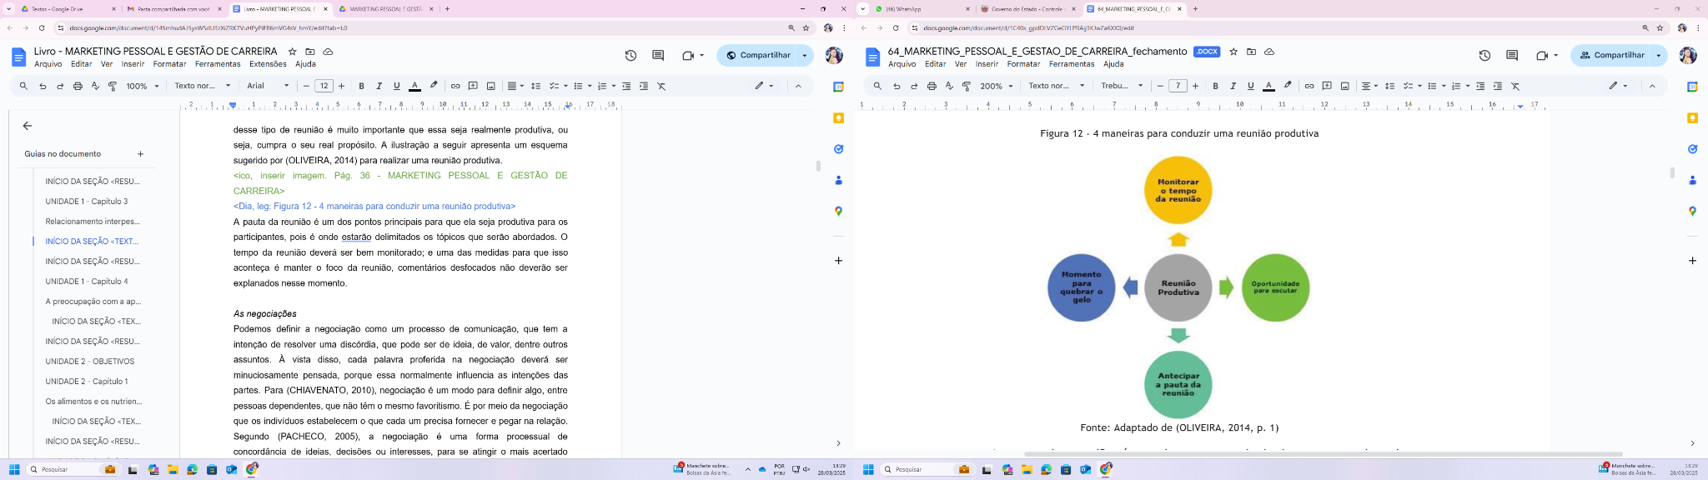

<Dia, leg: 4 maneiras para conduzir uma reunião produtiva

Cotas: Monitorar o tempo da reunião; Momento para quebrar o gelo; Reunião Produtiva; Oportunidade de escutar; Antecipar a pauta da reunião>

A pauta da reunião é um dos pontos principais para que ela seja produtiva para os participantes, pois é onde estão delimitados os tópicos que serão abordados. O tempo da reunião deverá ser bem monitorado; e uma das medidas para que isso aconteça é manter o foco da reunião, comentários desfocados não deverão ser explanados nesse momento.

*As negociações* **<T2>**

Podemos definir a negociação como um processo de comunicação, que tem a intenção de resolver uma discórdia, que pode ser de ideia, de valor, dentre outros assuntos. À vista disso, cada palavra proferida na negociação deverá ser minuciosamente pensada, porque essa normalmente influencia as intenções das partes. Para (CHIAVENATO, 2010), negociação é um modo para definir algo, entre pessoas dependentes, que não têm o mesmo favoritismo. É por meio da negociação que os indivíduos estabelecem o que cada um precisa fornecer e pegar na relação. Segundo (PACHECO, 2005), a negociação é uma forma processual de concordância de ideias, decisões ou interesses, para se atingir o mais acertado resultado. O objetivo é que as pessoas envolvidas finalizem a negociação, conscientes que mostraram todas as suas considerações e que inclusive conseguiram serem ouvidas. Desse modo, elas estarão certas de que o resultado final é melhor se comparado ao montante das contribuições singulares; ao refletir nesta questão é inexistente um vencedor ou um perdedor. É imprescindível que um negociador possua algumas características fundamentais para o sucesso da sua negociação, a representação a seguir indica algumas delas.

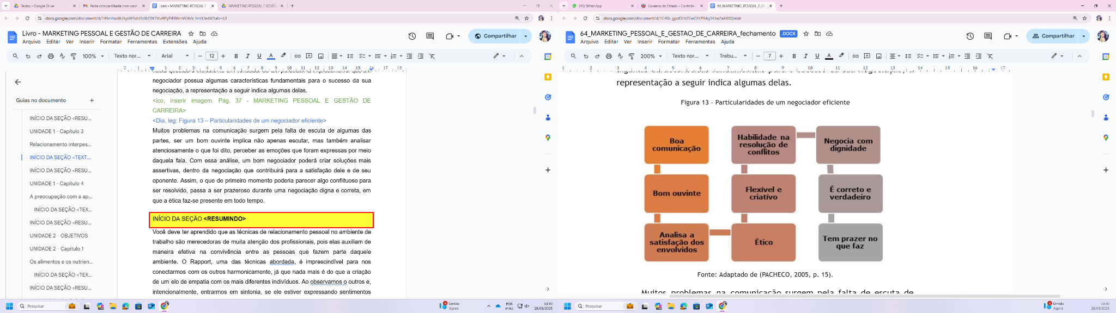

<Dia, leg: Particularidades de um negociador eficiente

Cotas: Boa comunicação; Bom ouvinte; Analisa a satisfação dos envolvidos; Ético; Flexível e criativo; Habilidade na resolução de conflitos; Negocia com dignidade; É correto e verdadeiro; Tem prazer no que faz>

Muitos problemas na comunicação surgem pela falta de escuta de algumas das partes, ser um bom ouvinte implica não apenas escutar, mas também analisar atenciosamente o que foi dito, perceber as emoções que foram expressas por meio daquela fala. Com essa análise, um bom negociador poderá criar soluções mais assertivas, dentro da negociação que contribuirá para a satisfação dele e de seu oponente. Assim, o que de primeiro momento poderia parecer algo conflituoso para ser resolvido, passa a ser prazeroso durante uma negociação digna e correta, em que a ética faz-se presente em todo tempo.

# INÍCIO DA SEÇÃO **<RESUMINDO>**

Você deve ter aprendido que as técnicas de relacionamento pessoal no ambiente de trabalho são merecedoras de muita atenção dos profissionais, pois elas auxiliam de maneira efetiva na convivência entre as pessoas que fazem parte daquele ambiente. O Rapport, uma das técnicas abordada, é imprescindível para nos conectarmos com os outros harmonicamente, já que nada mais é do que a criação de um elo de empatia com os mais diferentes indivíduos. Ao observamos o outros e, intencionalmente, entrarmos em sintonia, se ele estiver expressando sentimentos positivos, a convivência será mais fácil e agradável. Vimos ainda que em reuniões que acontecem frequentemente nas organizações podemos utilizar dessas técnicas para tirar o máximo de proveito das situações que estão sendo discutidas. E no propósito das negociações, a aplicação de técnicas de relacionamento interpessoal é fundamental para atingir os objetivos satisfatórios para as partes envolvidas.

# **UNIDADE 1 - Capítulo 4**

# **A preocupação com a aparência**

## INÍCIO DA SEÇÃO **<TEXTO>**

**A aparência e a vestimenta <T1>**

A aparência é o principal elemento quando nos referimos à imagem pessoal; os profissionais devem estar atentos e observar as vestimentas, que precisam estar apropriadas para o ambiente de trabalho. Se a empresa exigir o uso de uniformes, então é de responsabilidade do colaborador cuidar dessas peças de roupas, desde o momento da lavagem e da secagem até a hora em que o profissional estará dentro da empresa, vestindo o uniforme que deverá estar bem alinhado em seu corpo para transmitir uma boa aparência. A ilustração a seguir sintetiza a apresentação pessoal relacionada ao traje do profissional dentro da organização.

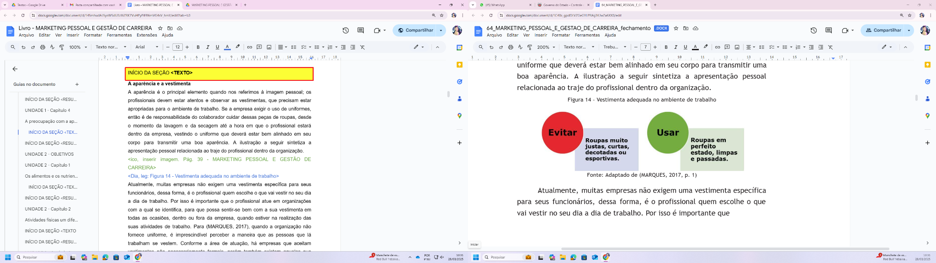

<Dia, leg: Vestimenta adequada no ambiente de trabalho

Cotas: Evitar; Roupas muito justas, curtas, decotadas ou esportivas.; Usar; Roupas em perfeito estado, limpas e passadas.>

Atualmente, muitas empresas não exigem uma vestimenta específica para seus funcionários, dessa forma, é o profissional quem escolhe o que vai vestir no seu dia a dia de trabalho. Por isso é importante que o profissional atue em organizações com a qual se identifica, para que possa sentir-se bem com a sua vestimenta em todas as ocasiões, dentro ou fora da empresa, quando estiver na realização das suas atividades de trabalho. Para (MARQUES, 2017), quando a organização não fornece uniforme, é imprescindível perceber a maneira que as pessoas que lá trabalham se vestem. Conforme a área de atuação, há empresas que aceitam vestimentas não necessariamente formais, porém também existem aquelas que fazem questão que seus colaboradores usem para trabalhar esse tipo de vestimenta. O autor enfatiza que independentemente da tendência utilizada no ambiente de trabalho, o profissional deverá evitar pecar pelos exageros. A ilustração a seguir retrata algumas dicas recomendadas pela famosa consultora de Etiqueta Profissional (KALIL, 2006).

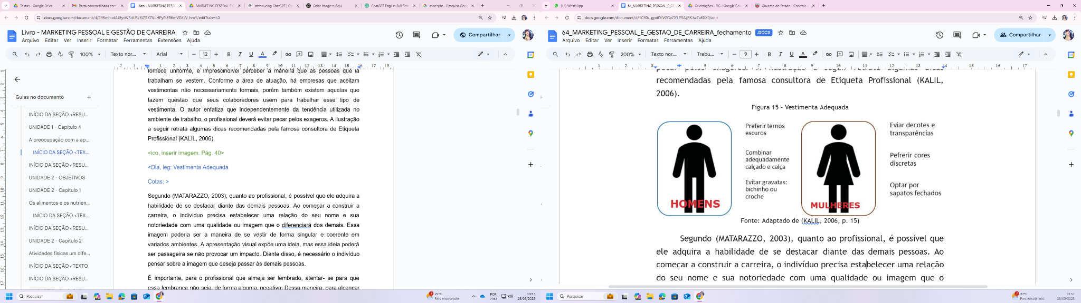

<Dia, leg: Vestimenta Adequada

Cotas: HOMENS; Preferir ternos escuros; Combinar adequadamente calçado e calça; Evitar gravatas: bichinho ou croche; MULHERES; Evitar decotes e transparências; Preferir cores discretas; Optar por sapatos fechados>

Segundo (MATARAZZO, 2003), quanto ao profissional, é possível que ele adquira a habilidade de se destacar diante das demais pessoas. Ao começar a construir a carreira, o indivíduo precisa estabelecer uma relação do seu nome e sua notoriedade com uma qualidade ou imagem que o diferenciará dos demais. Essa imagem poderia ser a maneira de se vestir de forma singular e coerente em variados ambientes. A apresentação visual expõe uma ideia, mas essa ideia poderá ser passageira se não provocar um impacto. Diante disso, é necessário o indivíduo pensar sobre a imagem que deseja passar às demais pessoas.

É importante, para o profissional que almeja ser lembrado, atentar- se para que essa lembrança não seja, de forma alguma, negativa. Dessa maneira, para alcançar uma imagem positiva, ele deverá ter bom senso; é o que aborda (PEREIRA, 2008). Diante disso, é fundamental que o profissional tenha a preocupação de manter uma boa aparência no ambiente corporativo.

**Limpeza e higiene pessoal <T1>**

Como é agradável quando estamos com pessoas que se importam em manter uma boa aparência. No ambiente corporativo é de extrema importância essa característica do profissional, pois a empresa também deseja demonstrar uma boa imagem por meio de seus funcionários. Na ilustração a a seguir, (ARAUJO, 2009) apresenta algumas sugestões de higiene e cuidados com o corpo.

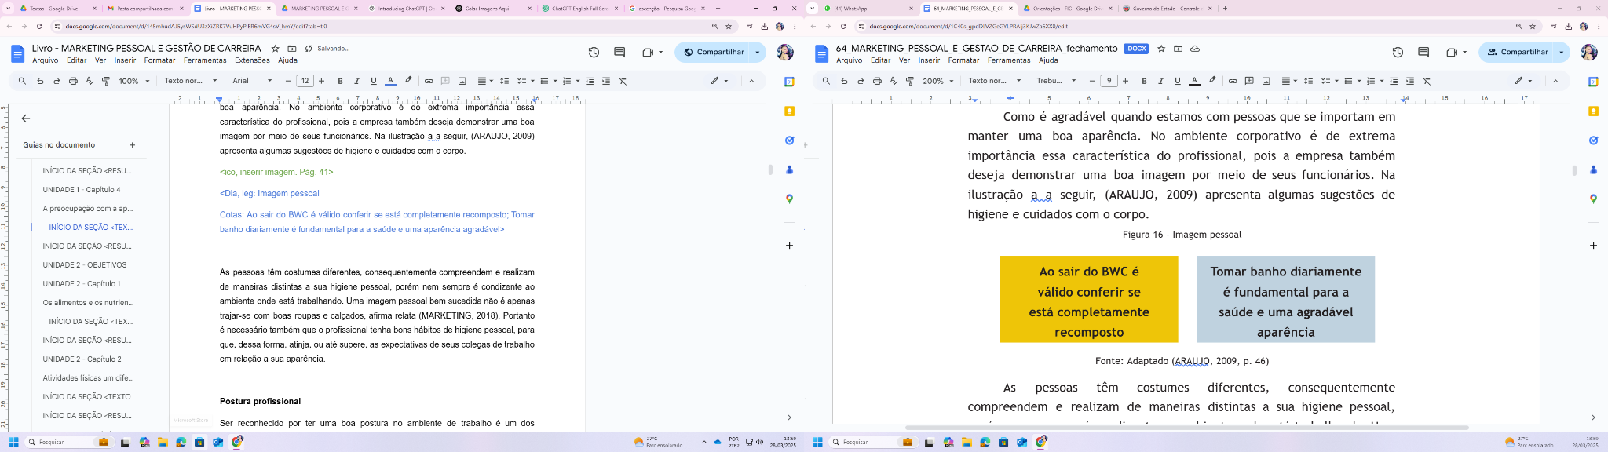

<Dia, leg: Imagem pessoal

Cotas: Ao sair do BWC é válido conferir se está completamente recomposto; Tomar banho diariamente é fundamental para a saúde e uma aparência agradável>

As pessoas têm costumes diferentes, consequentemente compreendem e realizam de maneiras distintas a sua higiene pessoal, porém nem sempre é condizente ao ambiente onde está trabalhando. Uma imagem pessoal bem sucedida não é apenas trajar-se com boas roupas e calçados, afirma relata (MARKETING, 2018). Portanto é necessário também que o profissional tenha bons hábitos de higiene pessoal, para que, dessa forma, atinja, ou até supere, as expectativas de seus colegas de trabalho em relação a sua aparência.

**Postura profissional <T1>**

Ser reconhecido por ter uma boa postura no ambiente de trabalho é um dos objetivos de todo profissional de sucesso. Segundo (KALIL, 2006), o indivíduo que exercita boas maneiras tem mais probabilidade de ascensão pessoal e profissional. A autora enfatiza que o comportamento fino e atitudes de bom gosto fazem a distinção entre o fracasso e o sucesso. E no que diz respeito à elegância, a ilustração a seguir aponta algumas atitudes indispensáveis na opinião da consultora profissional Kalil.

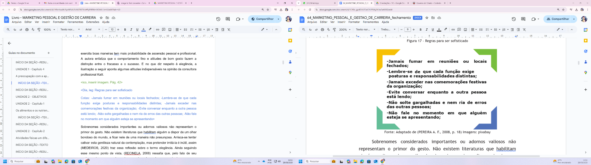

<Dia, leg: Regras para ser sofisticado

Cotas: -Jamais fumar em reuniões ou locais fechados; -Lembre-se de que cada função exige posturas e responsabilidades distintas; -Jamais exceder nas comemorações festivas da organização; -Evite conversar enquanto a outra pessoa está lendo; -Não solte gargalhadas e nem ria de erros das outras pessoas; -Não fale no momento em que alguém esteja se apresentando>

Sobrenomes considerados importantes ou adornos valiosos não representam o primor do gesto. Não existem literaturas que habilitam alguém a dispor de um olhar bondoso do mundo, a ficar nele de uma maneira não presunçosa. Arrisca-se tentar cativar esta gentileza natural da contemplação, mas pretender imitá-la é inútil, assim (MEDEIROS, 2020) traz essa reflexão sobre o termo elegância. Ainda seguindo esse mesmo ponto de vista, (RECINELA, 2008) ressalta que, pelo fato de seu ensinamento ser complexo, tem se tornado cada vez mais incomum nos depararmos com a elegância no comportamento das pessoas. Para ele, é uma aptidão que vai muito além da utilização correta dos talheres na mesa e que envolve bem mais do que agradecer diante de uma delicadeza. Portanto, fica claro que com o passar dos dias em nossas vidas podemos buscar e constantemente aperfeiçoar esse dom da elegância. Já que somos todos seres humanos dotados de racionalidade, podemos manifestar nossas atitudes e interferir nelas, independentemente do nosso status financeiro.

**A oratória <T1>**

Em sua obra, (DAVIDSON, 2007) comenta que, nos dias atuais, o domínio da linguagem é indispensável, tanto na vida pessoal como na profissional. O embaraço com a linguagem já é de muito tempo atrás, porém ela nunca foi tão enfática como atualmente. No que diz respeito à vida pessoal do indivíduo, o domínio do idioma pode contribuir positivamente para os anseios de prosperidade, e no mercado de trabalho pode ser um diferencial para a almejada carreira profissional de sucesso. (PEREIRA, 2008) expressa que não faria diferença estar bem arrumado, andar de forma elegante, cumprimentar as pessoas coerentemente, se no momento de transmitir as ideias, ou fazer parte de uma reunião, apenas se escuta incoerências de concordância nominal ou verbal, gírias, piadas insolentes, etc. Posto isso, podemos constatar que é preciso empenhar- nos em conhecer mais afundo a nossa língua mãe para que possamos nos comunicar melhor com as outras pessoas nos mais diversos tipos de ambientes. E, para isso, preparar-se é a melhor solução. (CLESBCB & CANDELORO, 2003) inferem que o profissional precisa compreender como se faz boas apresentações. Para eles a competência de pronunciar supera a aptidão da escrita e do pensamento. Ainda nesse mesmo viés, (PEREIRA, 2008) menciona alguns elementos básicos que na hora da apresentação fazem bastante diferença positivamente, conforme podemos observar na ilustração abaixo.

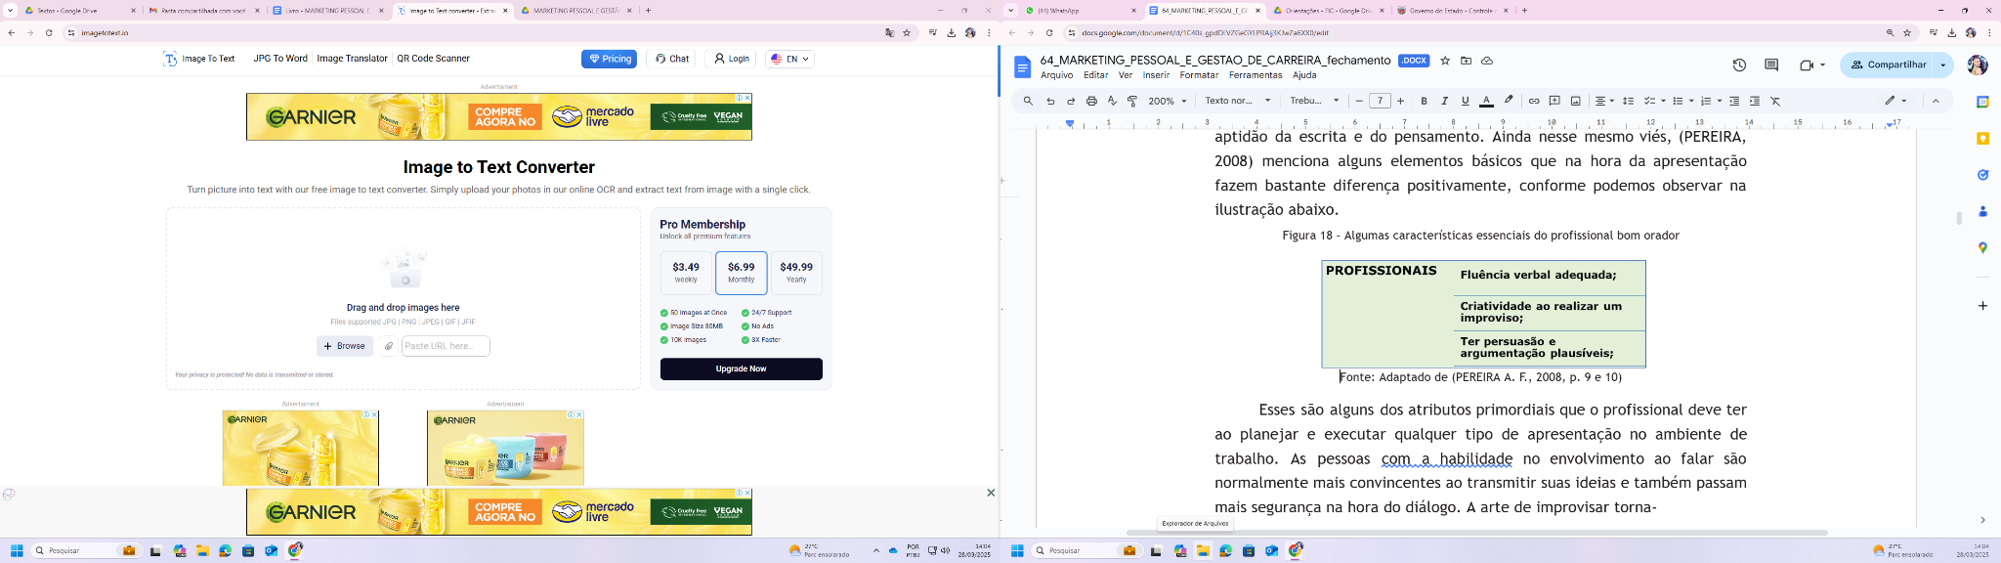

<Dia, leg: Algumas características essenciais do profissional bom orador

Cotas: PROFISSIONAIS; Fluência verbal adequada; Criatividade ao realizar um improviso; Ter persuasão e argumentação plausíveis;>

Esses são alguns dos atributos primordiais que o profissional deve ter ao planejar e executar qualquer tipo de apresentação no ambiente de trabalho. As pessoas com habilidade no envolvimento ao falar são normalmente mais convincentes ao transmitir suas ideias e também passam mais segurança na hora do diálogo. A arte de improvisar torna-se bastante interessante para o profissional que poderia, por exemplo, realizar algum tipo de negociação e trilhar um percurso mais vantajoso na conversa para ambas as partes. O indivíduo que consegue expor suas considerações sobre os mais diversos assuntos com persuasão, argumentando com propriedade em relação à temática da discussão com certeza terá grande notoriedade onde quer que esteja, pois com isso fica muito provável o interesse das outras pessoas em realmente fazer-se presente naquele cenário. De acordo com (PEREIRA A. F., 2008), um diálogo conveniente revela o próprio talento sem evitar a modéstia, evidencia segurança e firmeza. Porém, um vocabulário rebuscado e desprendimento ao conversar não é um talento de nascença; e sim uma busca contínua que contribui para respostas oportunas. A autora ainda sugere algumas iniciativas para aprimorar ainda mais a capacidade de conquistar novos talentos, podendo colaborar para o progresso nas relações sociais e profissionais.

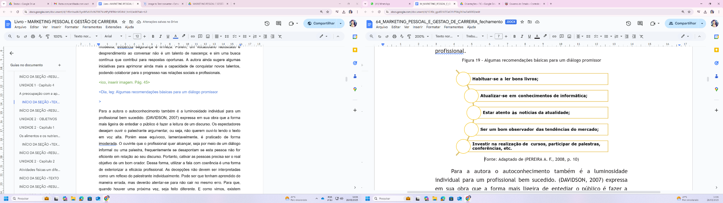

<Dia, leg: Algumas recomendações básicas para um diálogo promissor

Cotas: Habituar-se a ler bons livros; Atualizar-se em conhecimentos de informática; Estar atento às notícias da atualidade; Ser um bom observador das tendências do mercado; Investir na realização de cursos, participar de palestras, conferências, etc.>

Para a autora o autoconhecimento também é a luminosidade individual para um profissional bem sucedido. (DAVIDSON, 2007) expressa em sua obra que a forma mais ligeira de entediar o público é fazer a leitura de um discurso. Os espectadores desejam ouvir o palestrante argumentar, ou seja, não querem ouvi-lo lendo o texto em voz alta. Porém esse equívoco, lamentavelmente, é praticado de forma imoderada. O ouvinte que o profissional quer alcançar, seja por meio de um diálogo informal ou uma palestra, frequentemente se desapontam se esta pessoa não for eficiente em relação ao seu discurso. Portanto, cativar as pessoas precisa ser o real objetivo de um bom orador. Dessa forma, utilizar a fala com coerência é uma forma de exteriorizar a eficácia profissional. As decepções não devem ser interpretadas como um reflexo do palestrante individualmente. Pode ser que tenham aprendido de maneira errada, mas deverão atentar-se para não cair no mesmo erro. Para que, quando houver uma próxima vez, seja feito diferente. E como vimos, existem sugestões e treinamentos, ou seja, meios para se aperfeiçoar. O empenho profissional do indivíduo é o elemento primordial para o seu memorável progresso, a não ser que a intenção dele não seja essa, aí então poderá passar despercebido.

**A influência da comunicaçãooo <T1>**

Ter facilidade em se comunicar contribui de maneira positiva para relacionamentos profissionais dentro da organização. Fica claro para todos nós que a comunicação é uma das competências básicas do ser humano, e aos poucos vai se desenvolvendo de forma natural. Mas nós sabemos que nem todas as pessoas sabem se comunicar.

# INÍCIO DA SEÇÃO **<RESUMINDO>**

Você deve ter aprendido que hoje em dia, para atuar no mercado de trabalho, não basta apenas ter um bom conhecimento técnico e específico. É necessário que o profissional, tanto em seus objetivos pessoais quanto profissionais, tenha a iniciativa de buscar melhorar seu convívio social. Isso inclui cultivar bons hábitos de higiene e limpeza, vestir- se de maneira adequada para diferentes ocasiões e ser gentil, o que facilita uma postura mais elegante e notável. Além disso, em nosso estudo, entendemos a importância de comunicar--se de forma clara para qualquer tipo de pessoa. Com o autoconhecimento, essas habilidades podem e devem ser continuamente aprimoradas, buscando conquistas virtuosas nos relacionamentos sociais e profissionais.

# **UNIDADE 2 - OBJETIVOS**

Olá. Seja muito bem-vinda(o). Nosso propósito é auxiliar você no desenvolvimento dos seguintes objetivos de aprendizagem até o término desta etapa de estudos:

1. Internalizar a prática da alimentação saudável, buscando selecionar ingerir alimentos em quantidade, qualidade e frequência adequadas à produtividade do dia a dia no trabalho;
2. Compreender a importância da prática frequente de atividades físicas para o aumento da produtividade laboral e para a manutenção da saúde física e mental;
3. Entender a influência do sono de qualidade sobre a produtividade e qualidade de vida, aplicando técnicas e regras de ouro, como meditação, alimentação, iluminação, acústica e outros aspectos relevantes para um sono de qualidade;
4. Equacionar as atividades laborais com o lazer, de modo a contribuir para a saúde física e mental, bem como para a boa relação interpessoal.

Então? Preparado para uma viagem sem volta rumo ao conhecimento?

Ao trabalho!

# **UNIDADE 2 - Capítulo 1**

# **Os alimentos e os nutrientes**

## INÍCIO DA SEÇÃO **<TEXTO>**

**Os alimentos e os nutrientes <T1>**

Fazer as escolhas corretas na hora de montar o prato é a que todas as pessoas que desejam ter uma alimentação saudável deveriam estar bastante atentas, já que a manutenção de um correto funcionamento do organismo do ser humano depende basicamente da ingestão de nutrientes. E isso é muito importante inclusive para realizar melhor as atividades no ambiente de trabalho. A figura abaixo representa diversos tipos de alimentos, o que nos permite entender que são necessários à ingestão de uma variação desses, para que não venha faltar para o indivíduo algum tipo de nutriente fundamental para o bom desempenho do seu organismo.



<Dia, INOVA_61_2025_F001

leg: A escolha deverá ser consciente com relação aos alimentos saudáveis no momento em que as pessoas precisarem se alimentar>

Para (POLLAN, 2013) , de modo geral, os alimentos nada mais são que a base, a integralidade de seus nutrientes. (SICHIERI, COITINHO, MONTEIRO, & COUTINHO, 2000) consideram que estabelecer uma nutrição saudável é imprescindível para que as pessoas tenham uma ótima saúde. Dessa forma, fica ainda mais evidente que todos nós precisamos conhecer minimamente qual é a melhor maneira de realizar em nosso dia a dia uma alimentação apropriada para que o nosso corpo tenha a possibilidade de adquirir maiores benefícios com o consumo de nutrientes fornecidos pelos alimentos. São os alimentos que nos fornecem energia para realizarmos as atividades corriqueiras da vida pessoal e que contribuem excepcionalmente para uma boa performance no ambiente de trabalho. (PHILIPPI , 2008) relata que a procura do ser humano por uma alimentação equilibrada não é tão recente assim, no entanto, é atual o cuidado com uma alimentação garantida e benéfica para ter uma boa saúde. Mais uma autora que segue a mesma linha de raciocínio, relacionando a alimentação de boa qualidade nutricional aos benefícios na manutenção e conquista de uma de uma saúde adequada. De acordo com a figura, existem pelo menos três regras fundamentais para uma alimentação equilibrada e saudável, conforme a redação Pró vida do Tribunal de Justiça do Distrito Federal e dos territórios.

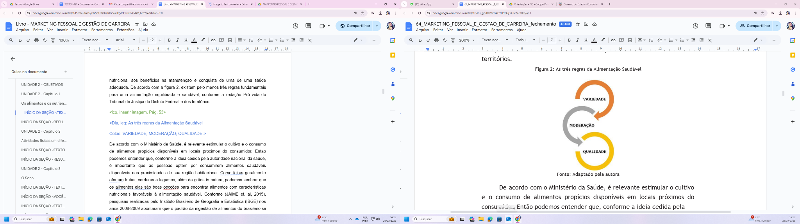

<Dia, leg: As três regras da Alimentação Saudável

Cotas: VARIEDADE; MODERAÇÃO; QUALIDADE.>

De acordo com o Ministério da Saúde, é relevante estimular o cultivo e o consumo de alimentos propícios disponíveis em locais próximos do consumidor. Então podemos entender que, conforme a ideia cedida pela autoridade nacional da saúde, é importante que as pessoas optem por consumirem alimentos saudáveis disponíveis nas proximidades de sua região habitacional. Como feiras geralmente ofertam frutas, verduras e legumes, além de grãos in natura, podemos lembrar que os alimentos são boas opções para encontrar alimentos com características nutricionais favoráveis à alimentação saudável. Conforme (JAIME et. al, 2015), pesquisas realizadas pelo Instituto Brasileiro de Geografia e Estatística (IBGE) nos anos 2008-2009 apontaram que o padrão da ingestão de alimentos do brasileiro se identificava pela constância de alguns costumes, como a ingestão de frutas, legumes, verduras e do feijão. Para o Ministério da Saúde, uma alimentação saudável é caracterizada conforme a ilustração a seguir.

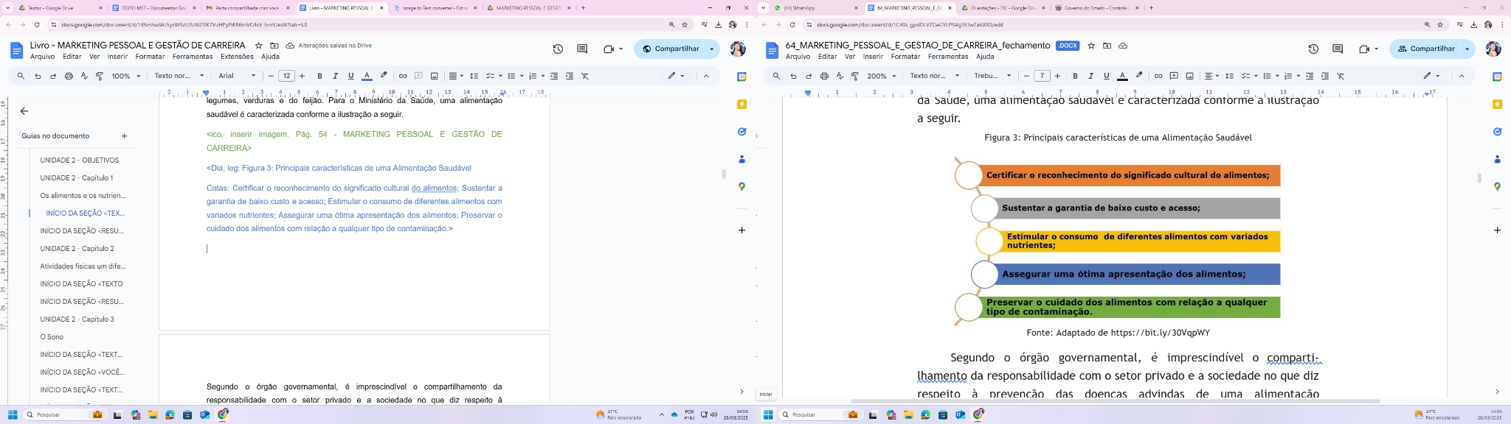

<Dia, leg: Principais características de uma Alimentação Saudável

Cotas: Certificar o reconhecimento do significado cultural dos alimentos; Sustentar a garantia de baixo custo e acesso; Estimular o consumo de diferentes alimentos com variados nutrientes; Assegurar uma ótima apresentação dos alimentos; Preservar o cuidado dos alimentos com relação a qualquer tipo de contaminação.>

Segundo o órgão governamental, é imprescindível o compartilhamento da responsabilidade com o setor privado e a sociedade no que diz respeito à prevenção das doenças advindas de uma alimentação inadequada dos indivíduos. Seja pela falta de cuidados do produtor ou das instituições que irão colocar no mercado seus produtos para comercialização. Faz-se necessário na hora do acondicionamento dos alimentos a preocupação em não utilizar locais inapropriados, ou seja, que apresentem riscos de contaminação para os alimentos.

*Macronutrientes e micronutrientes e a saúde* **<T2>**

Uma das principais diferenças entre micronutrientes (minerais e as vitaminas) e macronutrientes (água, carboidrato, gordura e proteína) está na quantidade necessária para o organismo de cada um deles. Para o primeiro, é necessário uma ingestão pequena, para o segundo, uma quantidade quantidade (ATALAIA & COELHO, 2015). No entanto, os autores enfatizam que os dois são essenciais para nós seres humanos.

Todas as pessoas precisam ingerir diariamente os micronutrientes, que são substâncias como os sais minerais e as vitaminas, que exercem funções indispensáveis para um bom funcionamento do organismo do ser humano, é o que aborda (RAHAL, 2014). Diante disso, cabe a nós, termos consciência do consumo dos micronutrientes provenientes dos alimentos.

*Carboidratos no organismo* **<T2>**

Os carboidratos são fontes de energia para as células do corpo, principalmente para o cérebro, que é um órgão que depende desse tipo de nutriente (MAIHARA, et. al 2006). Sabemos que é graças ao cérebro que as pessoas determinam suas atividades diárias, desde o acordar até o término do dia, então todos nós precisamos alimentar de maneira correta esse órgão, já que a exigência dos afazeres pessoais e também na vida profissional depende de uma boa saúde física. Os carboidratos podem ser chamados de açúcares, glicídios ou ainda de hidratos de carbono; são compostos orgânicos encontrados principalmente nos vegetais, porém estão presentes também nos animais. O ramo da ciência que estuda os carboidratos é a bioquímica, pois, assim que os alimentos entram no organismo dos seres vivos, começam a ser digeridos e sofrem uma série de transformações químicas dos elementos presentes. Com isso, biomoléculas são renovadas e formadas (PARKER, 2007).

Conforme ilustrado na figura, a primeira fonte de energia proveniente dos alimentos que nós, seres humanos, utilizamos é o carboidrato. Contudo, se não houver ingestão dele, o organismo precisará buscar energia nas proteínas presentes nos alimentos ingeridos e, se estas também estiverem em falta, o organismo vai utilizar as energias advindas das gorduras que ingerimos e foram armazenadas (VILARTA, et. al 2007).

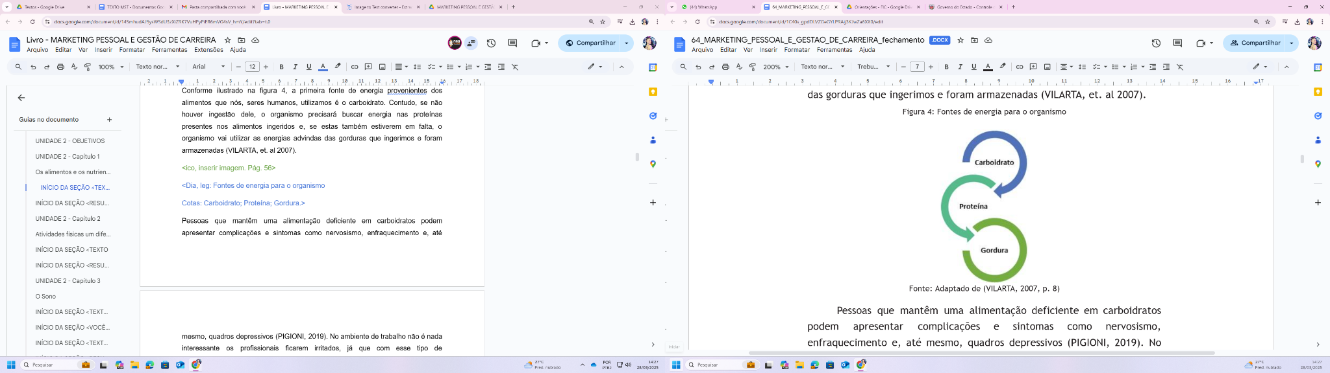

<Dia, leg: Fontes de energia para o organismo

Cotas: Carboidrato; Proteína; Gordura.>

Pessoas que mantêm uma alimentação deficiente em carboidratos podem apresentar complicações e sintomas como nervosismo, enfraquecimento e, até mesmo, quadros depressivos (PIGIONI, 2019). No ambiente de trabalho não é nada interessante os profissionais ficarem irritados, já que com esse tipo de comportamento fica mais difícil desenvolver as atividades no tempo e na forma correta. Nós já percebemos que quando estamos furiosos diante de algum tipo de acontecimento agitado, muitas vezes sentimos como se estivéssemos com a visão ofuscada e não conseguimos enxergar as possíveis soluções para determinados problemas. Ainda no que diz respeito ao âmbito profissional, é evidente que os gestores esperam de sua equipe de trabalho bastante vigor, pois, para que haja um bom desempenho da equipe, nenhum colaborador deverá sentir qualquer tipo de indisposição gerada pela fraqueza no organismo, já que, quando fraco fisicamente, o profissional poderá comprometer seu potencial em realizar suas atividades na organização.

*Proteínas no organismo* **<T2>**

Para uma boa saúde, as pessoas necessitam ter a quantidade suficiente de proteínas em seu organismo. Esta é classificada como um macronutriente, ou seja, tem uma importância primordial para o desempenho do organismo. Em geral, as pessoas aprendem que sua atribuição é construir os tecidos estruturais do corpo (VIDA NATURAL, 2019). As proteínas são os insumos para a geração das células. Dessa forma, são indispensáveis no processo de desenvolvimento; porém, o consumo abusivo delas pode ser perigoso à saúde, pois pode sobrecarregar o fígado e os rins (VILARTA, 2007).

A severidade dessas alterações do organismo causam sofrimento e prejudicam a vida pessoal e profissional das pessoas. Os afastamentos dos funcionários de suas atividades profissionais gera prejuízos para ele próprio e para a empresa, de modo que cuidar da saúde é um comportamento preventivo em diversos aspectos – individuais e coletivos. As ilustrações mostram em que tipos de alimento as proteínas normalmente estão presentes e sua concentração.

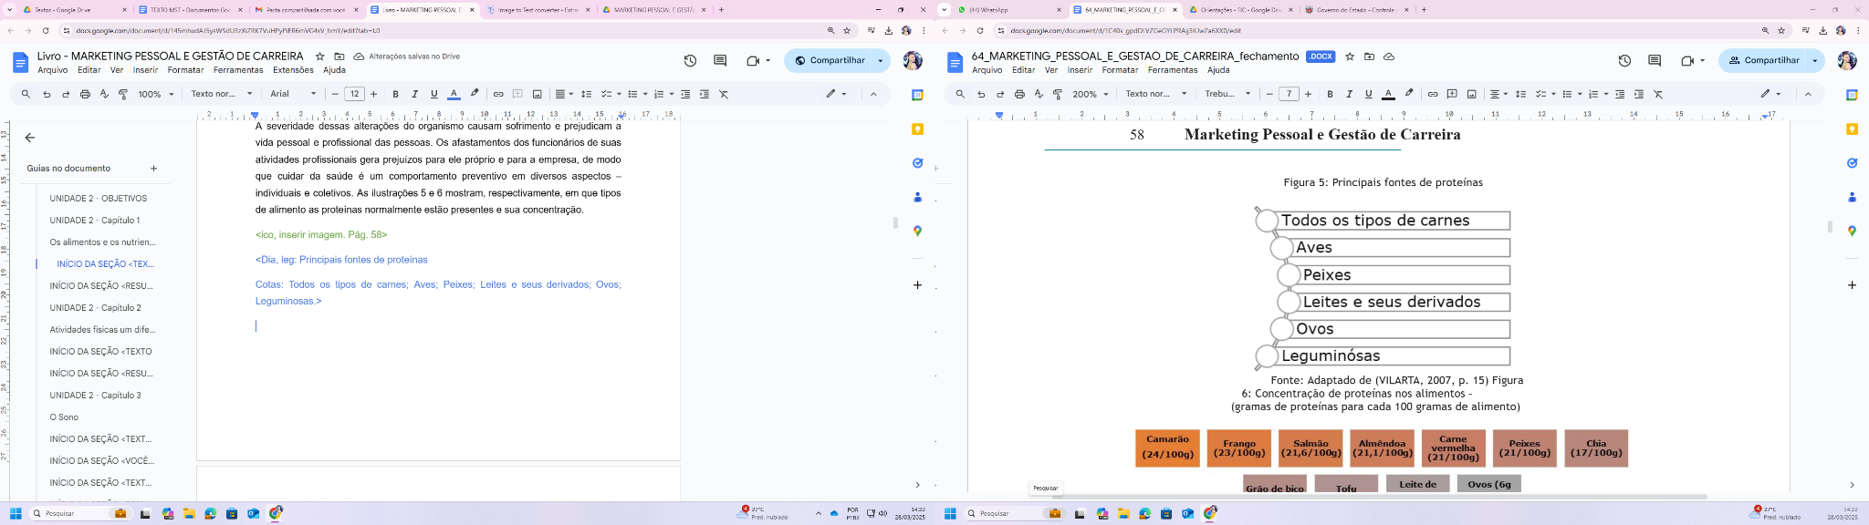

<Dia, leg: Principais fontes de proteínas

Cotas: Todos os tipos de carnes; Aves; Peixes; Leites e seus derivados; Ovos; Leguminosas.>

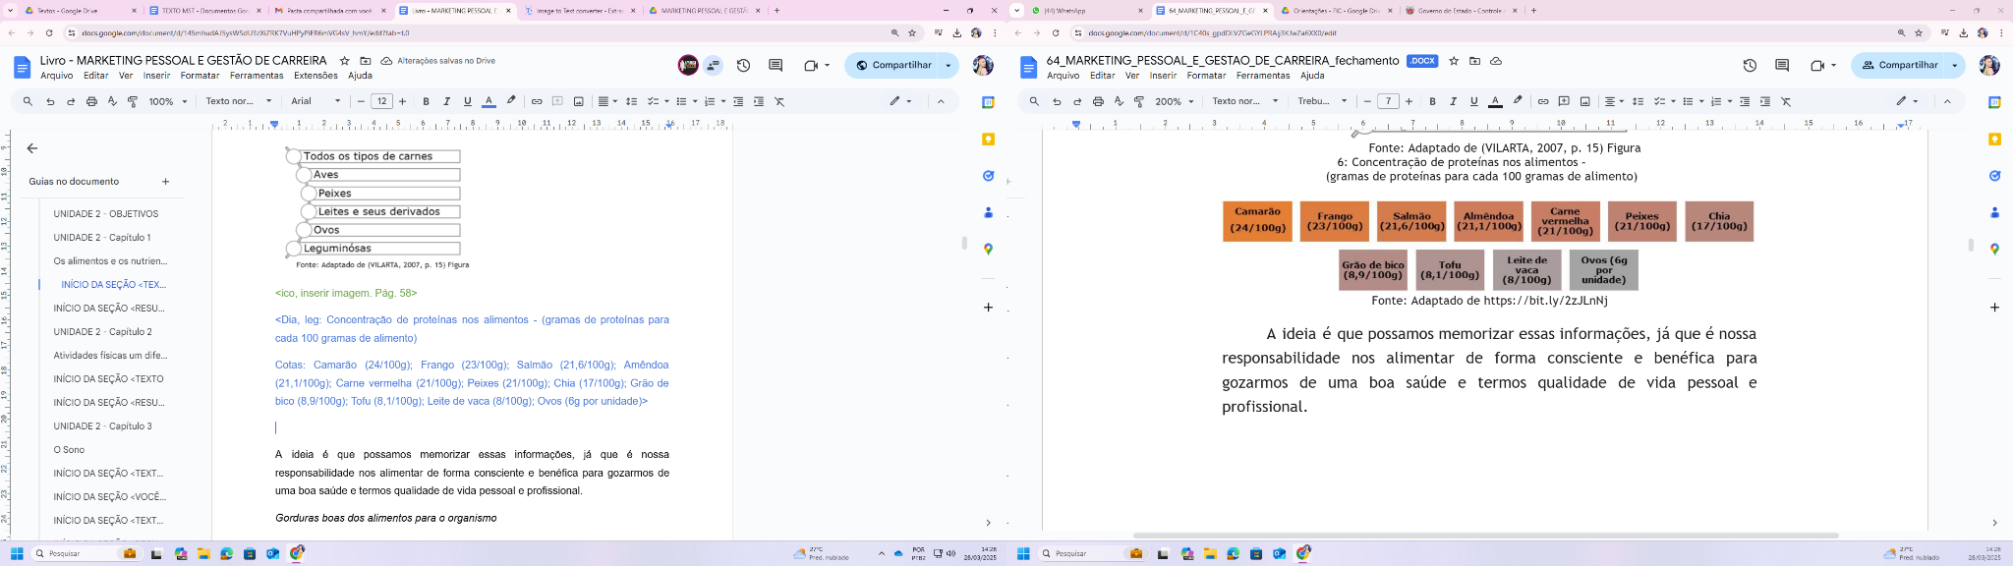

<Dia, leg: Concentração de proteínas nos alimentos - (gramas de proteínas para cada 100 gramas de alimento)

Cotas: Camarão (24/100g); Frango (23/100g); Salmão (21,6/100g); Amêndoa (21,1/100g); Carne vermelha (21/100g); Peixes (21/100g); Chia (17/100g); Grão de bico (8,9/100g); Tofu (8,1/100g); Leite de vaca (8/100g); Ovos (6g por unidade)>

A ideia é que possamos memorizar essas informações, já que é nossa responsabilidade nos alimentar de forma consciente e benéfica para gozarmos de uma boa saúde e termos qualidade de vida pessoal e profissional.

*Gorduras boas dos alimentos para o organismo* **<T2>**

A maioria de nós associa gordura a algo ruim para o organismo, porém sua ingestão adequada é fundamental para que o corpo mantenha suas funções básicas. Há diferentes tipos de gorduras, popularmente chamadas de “boas” e “ruins”; de modo que devemos nos atentar à ingestão balanceada das consideradas boas, e reduzir a ingestão das chamadas ruins; estas últimas estão presentes predominantemente em alimentos ultraprocessados. Curiosamente, a revista “Isto É” trouxe a notícia de que uma grande pesquisa, mencionada no início desta última década, relatou que não existem evidências científicas precisas o suficiente para garantir que a ingestão regular de gorduras saturadas, presentes em certos tipos de alimentos, contribua diretamente para o quadro de infarto e acidente vascular cerebral.

A mesma notícia ainda salientou que os pesquisadores também não encontraram indicativos plausíveis de que indivíduos que costumam consumir gorduras poliinsaturadas possuem menos propensão à ocorrência de doenças relacionadas ao coração (PEREIRA C., 2014). Como precisamos estar sempre atentos a nossa saúde, é importante buscar diversas informações para fazer escolhas mais conscientes na hora de nossas refeições. Desenvolver hábitos saudáveis favorece nosso bem-estar geral e beneficia nosso desempenho no ambiente de trabalho.

# INÍCIO DA SEÇÃO **<RESUMINDO>**

Você deve ter aprendido que a escolha dos alimentos que irá compor o seu prato deverá ser feita de forma consciente, para que promova para você mais saúde. Assim, as pessoas que optam por levar uma vida saudável realmente transformam isso em um estilo de vida. Estar habituado a uma alimentação adequada e equilibrada tem um impacto positivo significativo na qualidade de vida desses indivíduos. Exploramos mais a fundo alguns dos nutrientes essenciais para o bom desempenho do organismo e observamos as propriedades de determinados alimentos. Esses alimentos têm uma relevância no consumo diário, assegurando que estejamos bem nutridos e com uma carga nutricional adequada em nossas refeições. É por meio de uma alimentação equilibrada que estaremos mais dispostos para realizar nossas atividades diárias, tanto na vida pessoal quanto no ambiente de trabalho.

# **UNIDADE 2 - Capítulo 2**

# **Atividades físicas um diferencial competitivo**

# INÍCIO DA SEÇÃO **<TEXTO**

**Os benefícios da prática das atividades físicas <T1>**

Atualmente, a grande maioria dos médicos, de qualquer especialidade, aconselham as pessoas a adotarem a atividade física como prática, pois eles julgam que essa tem um papel preventivo ou auxiliar para os mais diversos tipos de doenças, sejam elas físicas ou emocionais (ATALAIA & COELHO, 2015). Os autores destacam que a doença de Alzheimer, caracterizada pela perda de memória recente (Ministério da Saúde, 2019), pode ser prevenida por meio da prática regular e moderada de atividade física. Essa é a única forma de tratamento comprovada para prevenir o aparecimento dessa doença em pessoas que incorporam exercícios físicos à sua rotina diária. A figura apresenta recomendações fornecidas pela OMS – Organização Mundial da Saúde, que relacionam o tempo mínimo de duração para alguns tipos de atividades físicas.

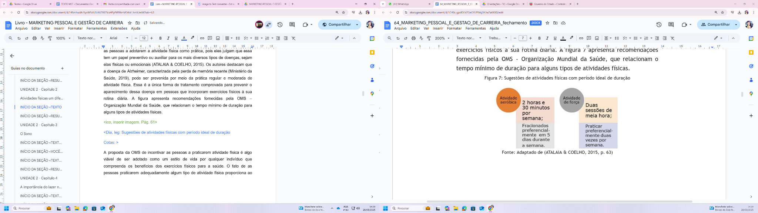

<Dia, leg: Sugestões de atividades físicas com período ideal de duração

Cotas: Atividade aeróbica; 2 horas e 30 minutos por semana; Fracionados preferencialmente em 5 dias durante a semana.; Atividade de força; Duas sessões de meia hora; Praticar preferencialmente duas vezes por semana.>

A proposta da OMS de incentivar as pessoas a praticarem atividade física é algo viável de ser adotado como um estilo de vida por qualquer indivíduo que compreenda os benefícios dos exercícios físicos para a saúde. O fato de as pessoas praticarem adequadamente algum tipo de atividade física proporciona ao organismo a liberação de alguns hormônios considerados precursores para uma sensação de bem-estar. Isso certamente contribui para a realização satisfatória das atividades pessoais e profissionais das pessoas, pois quando os colaboradores de alguma empresa possuem boa saúde mental e física, fica evidente nos indicadores de resultados dessa organização que as metas e os objetivos traçados no planejamento dela, são normalmente alcançados através das competências e eficácia de sua equipe de trabalho. Na ilustração a seguir estão representados alguns benefícios para a saúde alcançados através da regularidade na prática de exercícios físicos, como salientam (ATALAIA & COELHO, 2015).

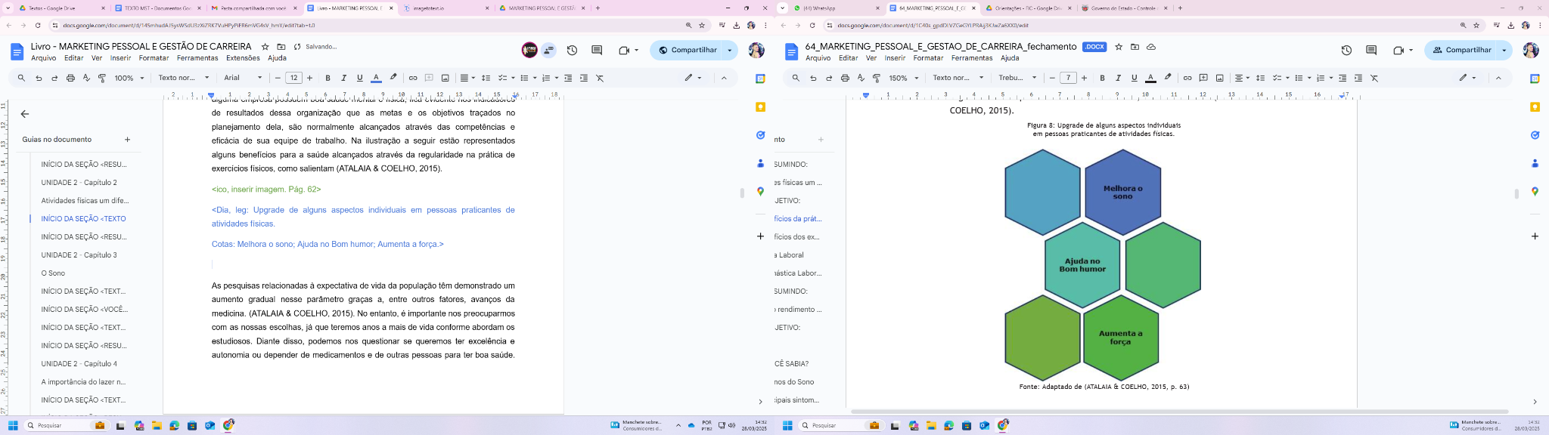

<Dia, leg: Upgrade de alguns aspectos individuais em pessoas praticantes de atividades físicas.

Cotas: Melhora o sono; Ajuda no Bom humor; Aumenta a força.>

As pesquisas relacionadas à expectativa de vida da população têm demonstrado um aumento gradual nesse parâmetro graças a, entre outros fatores, avanços da medicina. (ATALAIA & COELHO, 2015). No entanto, é importante nos preocuparmos com as nossas escolhas, já que teremos anos a mais de vida conforme abordam os estudiosos. Diante disso, podemos nos questionar se queremos ter excelência e autonomia ou depender de medicamentos e de outras pessoas para ter boa saúde. (ATALAIA & COELHO, 2015) fazem o seguinte questionamento, qual é o real motivo de menos de dez por cento da população brasileira ser considerada ativa? Os próprios autores respondem, porque vai em direção oposta à natureza humana fazer algum tipo de atividade física, quando essa não é necessariamente imprescindível no ponto de vista de algumas pessoas. Eles enfatizam que o movimento sempre esteve relacionado à necessidade. Podemos perceber que, atualmente, com os avanços tecnológicos, temos mais facilidades que tornam muitas atividades corriqueiras mais fáceis, as quais anteriormente exigiam uma maior disponibilidade de tempo e disposição. Porém isso precisa ser analisado, já que necessitamos de uma boa performance no âmbito profissional e também fora dele. (ATALAIA & COELHO, 2015) relatam em sua obra que aproximadamente treze por cento das mortes em nosso país são devido ao sedentarismo, ou seja, fica claro que para ter dignidade e qualidade de vida as pessoas devem praticar atividades físicas regularmente. Na concepção de (ATILA & COELHO, 2015), com esse tipo de atitude, as pessoas que fazem parte da sua vida, como os seus familiares e amigos, por gostarem de você e, até mesmo, se preocuparem com o seu bem-estar, estarão felizes por poderem presenciar contigo a sua saúde plena. Segundo (ATILA & COELHO, 2015), a Universidade de Stanford acompanhou 17430 pessoas em um estudo realizado entre 1988 e 2010 e foi constatado que o hábito de não praticar nenhum tipo de atividade física entre as mulheres cresceu de aproximadamente vinte por cento para pouco mais de cinquenta por cento. Nesse mesmo estudo, o número de homens que também não praticavam nenhum tipo de exercícios físicos foi de onze por cento para quarenta e três por cento.

**Os benefícios dos exercícios físicos para o rendimento na vida pessoal e profissional <T1>**

Para exercer qualquer tipo de atividade laboral, é importante estarmos bem tanto física quanto emocionalmente. De acordo com (ROCHA, 2018), no dia a dia de trabalho, é comum que muitos profissionais enfrentem situações estressantes. Isso ocorre frequentemente devido à necessidade de cumprir determinadas tarefas dentro de prazos apertados, além de imprevistos, situações burocráticas e outros fatores que contribuem para um aspecto negativo na saúde. O autor ressalta que para restabelecer a performance no trabalho e conseguir cada vez mais sucesso, uma trilha eficaz é exercer atividades físicas. Frequentemente, ouvimos relatos de pessoas que começam a movimentar-se e já nas primeiras semanas são capazes de perceber uma mudança satisfatória no ânimo. Na ilustração abaixo, o autor demonstra os pontos positivos gerados na organização que incentiva a atividade física entre seus colaboradores.

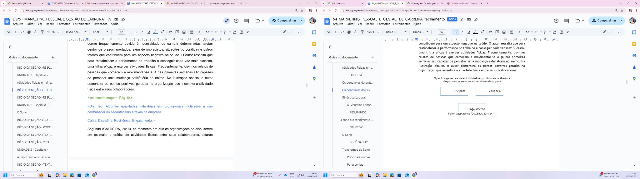

<Dia, leg: Algumas qualidades individuais em profissionais motivados a não permanecer no sedentarismo através da empresa

Cotas: Disciplina; Resiliência; Engajamento.>

Segundo (CALDEIRA, 2018), no momento em que as organizações se dispuserem em estimular a prática de atividades físicas entre seus colaboradores, estarão promovendo não apenas a saúde deles, mas também influenciando positivamente o desempenho no trabalho. Se para os administradores ainda falta convicção, existem um evidente impacto financeiro, já que estudos apontam que, a cada dólar investido em cuidado na saúde do funcionário, quatro dólares voltam para a organização com maior produtividade (CALDEIRA, 2018).

De acordo com estudos da revista britânica The Lancet, o sedentarismo tem um custo para a economia mundial de 220 bilhões de reais anualmente (CALDEIRA, 2018).

**Ginástica Laboral <T2>**

Existem diversas empresas que incentivam seus colaboradores a participar da ginástica laboral, na maioria das vezes é utilizado um espaço no próprio ambiente de trabalho, para realização dos exercícios propostos por um profissional habilitado para esse fim; o tempo de duração é normalmente em torno de quinze minutos, durante os quais os participantes executam os movimentos orientados corretamente pelo instrutor de atividade física. De acordo com (LIMA, 2018), a ginástica laboral pode ser estabelecida como uma parada rápida praticada no local de trabalho, com uma duração média de cinco minutos ao ser executada em fábricas e de quinze minutos quando for efetuada em escritório, e configura-se por atividades de alongamento, dentre outros exercícios pertinentes na prevenção de Distúrbios Osteomusculares Relacionados ao Trabalho (DORT).

Quanto aos objetivos da ginástica laboral, (LIMA V., 2018) evidencia que ela oportuniza acomodamentos fisiológicos, físicos e psíquicos por meio de atividades físicas, dinâmica de grupo, entre outras técnicas adicionais, desde que orientadas por um profissional e realizadas em local apropriado em local de trabalho.

Quanto aos objetivos da ginástica laboral, (LIMA V., 2018) evidencia que ela oportuniza acomodamentos fisiológicos, físicos e psíquicos por meio de atividades físicas, dinâmica de grupo, entre outras técnicas adicionais, desde que orientadas por um profissional e realizadas em local apropriado em local de trabalho.

Ao considerar o sistema muscular de maneira integrada, no qual os músculos dispõem-se em sequência, é possível focar quase todo o programa de ginástica laboral no alongamento dos músculos que apresentam encurtamento. Diante disso, entendemos que o alongamento tem um papel importante nas atividades propostas da ginástica laboral. Segundo (ALENCAR & MATIAS, 2010), o alongamento é um movimento terapêutico, aplicado para ampliar a flexibilidade dos tecidos frouxos propiciando o desenvolvimento do crescimento das estruturas que estavam encurtadas. À vista disso, podemos concluir que participar das atividades na ginástica laboral realizada dentro das organizações dificulta o aparecimento de dores musculares ou articulares, e isso é bom, porque estar livre de dores é gratificante, pois a sensação de bem-estar faz inclusive que o profissional desempenhe de maneira satisfatória sua função, o que é conveniente para a empresa.

**A Ginástica Laboral e a qualidade de vida no trabalho <T2>**

A qualidade de vida no trabalho tem se tornado cada vez mais importante para as organizações que desejam se destacar no mercado, isso é o que relatam os meios de comunicação constantemente. De acordo com (DAMACENO, 2015), pode-se relacionar a realização da ginástica laboral com qualidade de vida, pois com o aumento do nível dos exercícios físicos, o estresse diminui, o que proporciona energia para o indivíduo; esse se encontra liberto das ansiedades experimentadas ao longo do dia a dia. Na perspectiva da qualidade de vida no trabalho, (MACHADO & MENDOÇA, 2014) abordam algumas situações de auxílio que a ginástica laboral poderá trazer tanto para a empresa como para o profissional. Podemos constatar na ilustração abaixo.

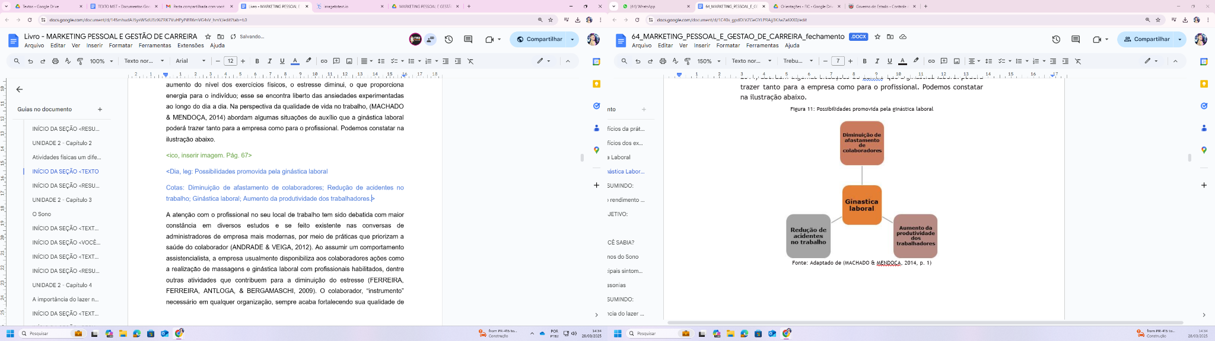

<Dia, leg: Possibilidades promovida pela ginástica laboral

Cotas: Diminuição de afastamento de colaboradores; Redução de acidentes no trabalho; Ginástica laboral; Aumento da produtividade dos trabalhadores.>

A atenção com o profissional no seu local de trabalho tem sido debatida com maior constância em diversos estudos e se feito existente nas conversas de administradores de empresa mais modernas, por meio de práticas que priorizam a saúde do colaborador (ANDRADE & VEIGA, 2012). Ao assumir um comportamento assistencialista, a empresa usualmente disponibiliza aos colaboradores ações como a realização de massagens e ginástica laboral com profissionais habilitados, dentre outras atividades que contribuem para a diminuição do estresse (FERREIRA, FERREIRA, ANTLOGA, & BERGAMASCHI, 2009). O colaborador, “instrumento” necessário em qualquer organização, sempre acaba fortalecendo sua qualidade de vida, em decorrência de investimentos financeiros da gestão ao implementar Programas de Melhoria da Saúde do Profissional no cotidiano da empresa, é o que relatam (MARTINS & MICHELS, 2001). No entanto, o colaborador não precisa esperar pela organização para aderir a hábitos considerados saudáveis, o próprio profissional pode ter práticas que contribuirão de maneira positiva em sua qualidade de vida (MARTINS & MICHELS, 2001). Diante disso, as autoras fazem algumas sugestões que poderão ser visualizadas na figura abaixo:

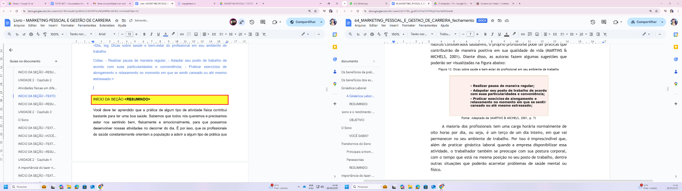

<Dia, leg: Dicas sobre saúde e bem-estar do profissional em seu ambiente de trabalho

Cotas: - Realizar pausa de maneira regular; - Adaptar seu posto de trabalho de acordo com suas particularidades e conveniência; - Praticar exercícios de alongamento e relaxamento no momento em que se sentir cansado ou até mesmo estressado.>

# INÍCIO DA SEÇÃO **<RESUMINDO>**

Você deve ter aprendido que a prática de algum tipo de atividade física contribui bastante para ter uma boa saúde. Sabemos que todos nós queremos e precisamos estar nos sentindo bem, fisicamente e emocionalmente, para que possamos desenvolver nossas atividades no decorrer do dia. É por isso, que os profissionais de saúde constantemente orientam a população a aderir a algum tipo de prática que exija movimento. Pode ser uma simples caminhada que já vai beneficiar o corpo, esse que precisa de uma série de cuidados inclusive quando diz respeito a algum tipo de movimentação. Compreendemos que algumas empresas adotam a ginástica laboral como estratégia para investir na saúde de seus colaboradores, visando, com isso, um melhoramento na produtividade do seu profissional, a expectativa de não se deparar com um montante de atestados médicos e afastamento do colaborador, o que implica prejuízo para a organização.

# **UNIDADE 2 - Capítulo 3**

# **O Sono**

# INÍCIO DA SEÇÃO **<TEXTO>**

Sabemos o quanto nos sentimos bem ao despertarmos após um sono restaurador, aquele que repõem as energias que foram gastas enquanto estávamos acordados e que nos dará disposição para realizar as atividades do dia. Porém, a falta de sono pode influenciar diminuindo a produtividade do profissional e aumentar as chances de acidentes de trabalho. É isso que os profissionais da área de Saúde e Segurança do trabalho das organizações têm alertado. A neurociência afirma que o sono é considerado um processo vital para todos os seres vivos, pois é através dele que realmente podemos descansar e nos recuperar. Desse modo, as pessoas precisam estar conscientes da importância do sono para a saúde e para a qualidade de vida.

# INÍCIO DA SEÇÃO **<VOCÊ SABIA?>**

Que existe o Dia Mundial do Sono? É uma campanha universal que acontece todos os anos no mês de março, quando instituições, estudiosos, profissionais da área da saúde e a sociedade em geral discutem a importância do sono e as consequências causadas pelo distúrbio do sono. Esse encontro é promovido pela World Sleep Federation (Associação Brasileira do Sono, 2020).

# INÍCIO DA SEÇÃO **<TEXTO>**

O sono é uma função fisiológica natural e primordial no estabelecimento da memória, na visão, na regulação da temperatura, preservação e na renovação da energia (REIMÃO, 1996). De acordo com (RIBEIRO S. , 2017) “Entramos no século 21 com todo mundo concordando que sono e memória estão muito relacionados”. Conforme (KANDEL et al., 2014), o conhecimento e a memória são aplicabilidades fundamentais para o amparo, preservação e interação social das pessoas. A consolidação da memória preserva o indivíduo de eventos perigosos, como levar um choque por um eletrodoméstico, e ficar atento ao entrar em contato novamente com esse mesmo eletrodoméstico. Segundo (HALL, 2017), o sono é dividido em dois estágios: sono REM e sono nREM. A sigla REM vem do inglês rapid eye movement, que significa movimento rápido dos olhos. O sono nREM é constituído por quatro etapas, classificadas de 1 a 4. A fase 1 é o estágio de sonolência, e a fase 4 de sono profundo. O autor enfatiza que a pessoa passa por todas as fases no decorrer do sono. De modo geral, leva em torno de meia à uma hora para migrar da fase 1 para a fase 4 e, de maneira inconstante, entra na fase REM, conhecida também como fase 5, permanecendo por meia hora e retornando para a fase 4 (sono profundo). O autor salienta que essas alternâncias podem acontecer de quatro a cinco vezes por intervalo de sono.

**Transtornos do Sono <T1>**

Os transtornos do sono são inquietações que incomodam a eficiência para adormecer. Dormir de maneira ininterrupta ou manter-se acordado são atitudes atípicas no decorrer do sono, assim como o sonambulismo (SCHWAB, 2019). O autor relata que o sono pode ser incomodado por vários motivos, como horários de dormir não regulares, afazeres antes de dormir, estresse, alimentação, enfermidades e remédios. Segundo (MÜLLER & GUIMARÃES, 2007), as disfunções do sono propiciam diversos efeitos negativos na vida das pessoas por minimizar seu funcionamento no dia a dia, aumentar a probabilidade de doenças psiquiátricas, problemas relacionados à memória e à concentração, aparecimento e piora de problemas de saúde, risco de acidentes de trânsito, ausência no trabalho, além de prejudicar a qualidade de vida. (MARTINEZ, 1999) salienta que são vários os aspectos negativos vivenciados pelas pessoas que apresentam algum tipo de disfunção do sono.

*Principais sintomas de Transtornos do Sono* **<T2>**

Devido ao crescimento dos centros de estudos do sono, decorrente da evolução nos estudos sobre fisiologia do sono, suas técnicas de regulação e a compreensão de suas alterações, tem-se observado um impacto positivo com relação aos diagnósticos e também aos tratamentos para os transtornos do sono (BERTOLAZI, 2008). Na ilustração a seguir, a autora aponta os principais sintomas dos transtornos do sono.

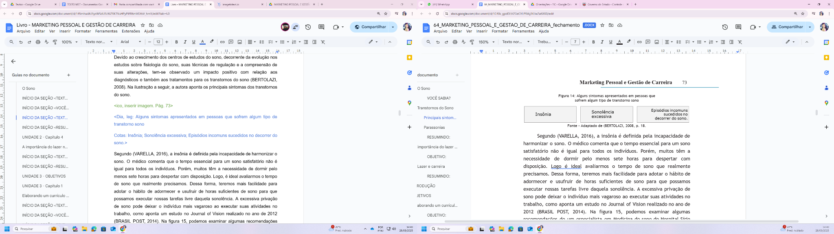

<Dia, leg: Alguns sintomas apresentados em pessoas que sofrem algum tipo de transtorno sono

Cotas: Insônia; Sonolência excessiva; Episódios incomuns sucedidos no decorrer do sono.>

Segundo (VARELLA, 2016), a insônia é definida pela incapacidade de harmonizar o sono. O médico comenta que o tempo essencial para um sono satisfatório não é igual para todos os indivíduos. Porém, muitos têm a necessidade de dormir pelo menos sete horas para despertar com disposição. Logo, é ideal avaliarmos o tempo de sono que realmente precisamos. Dessa forma, teremos mais facilidade para adotar o hábito de adormecer e usufruir de horas suficientes de sono para que possamos executar nossas tarefas livre daquela sonolência. A excessiva privação de sono pode deixar o indivíduo mais vagaroso ao executar suas atividades no trabalho, como aponta um estudo no Journal of Vision realizado no ano de 2012 (BRASIL POST, 2014). Na figura abaixo, podemos examinar algumas recomendações de um especialista em Medicina do sono do Hospital Sírio Libanês para evitar ter insônia.

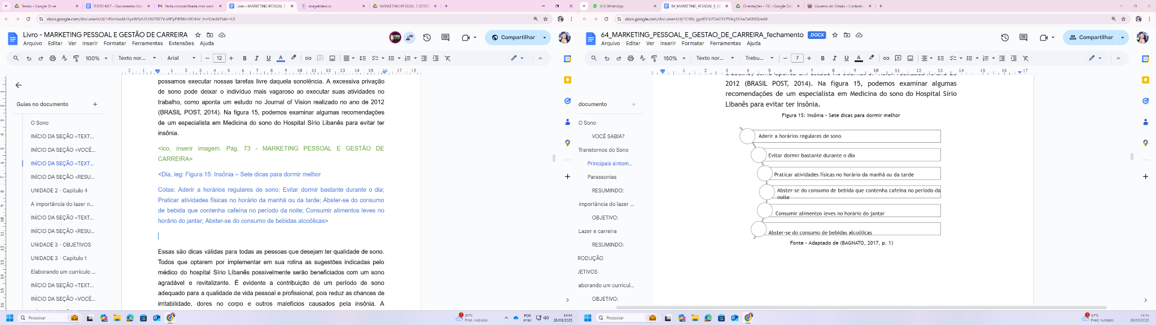

<Dia, leg:: Insônia – Sete dicas para dormir melhor

Cotas: Aderir a horários regulares de sono; Evitar dormir bastante durante o dia; Praticar atividades físicas no horário da manhã ou da tarde; Abster-se do consumo de bebida que contenha cafeína no período da noite; Consumir alimentos leves no horário do jantar; Abster-se do consumo de bebidas alcoólicas>

Essas são dicas válidas para todas as pessoas que desejam ter qualidade de sono. Todos que optarem por implementar em sua rotina as sugestões indicadas pelo médico do hospital Sírio Líbanês possivelmente serão beneficiados com um sono agradável e revitalizante. É evidente a contribuição de um período de sono adequado para a qualidade de vida pessoal e profissional, pois reduz as chances de irritabilidade, dores no corpo e outros malefícios causados pela insônia. A sonolência excessiva devido à privação de sono afeta o desempenho do indivíduo ao longo do dia, em qualquer ambiente em que esteja, inclusive no local de trabalho. Além do desconforto, realizar atividades laborais com sono reduz o rendimento, aumenta a propensão a erros e pode até causar acidentes, conforme relatado pelo médico do trabalho e vice-presidente da Associação Brasileira de Qualidade de Vida (ABQV), doutor Alexandre Lourenço (GASPARIN, 2010).

Médico especialista em neurologia, Shigueo Yonekura enfatiza que, com a pressa do dia a dia, os profissionais têm colocado o sono de lado. “As pessoas vão dormir cada vez mais tarde e continuam acordando cedo no dia seguinte”, diz (GASPARIN, 2010). De acordo (PEREIRA, 2016), a sonolência em excesso durante o dia, também conhecida como hipersonolência, é ocasionada quando a pessoa tem uma ânsia invencível de dormir em praticamente todas as horas durante o dia. A neurologista alerta que essas pessoas têm uma maior probabilidade de se envolverem nos mais variados tipos de acidentes. Na figura (PEREIRA, 2016) aponta os principais problemas de saúde que podem provocar sonolência excessiva.

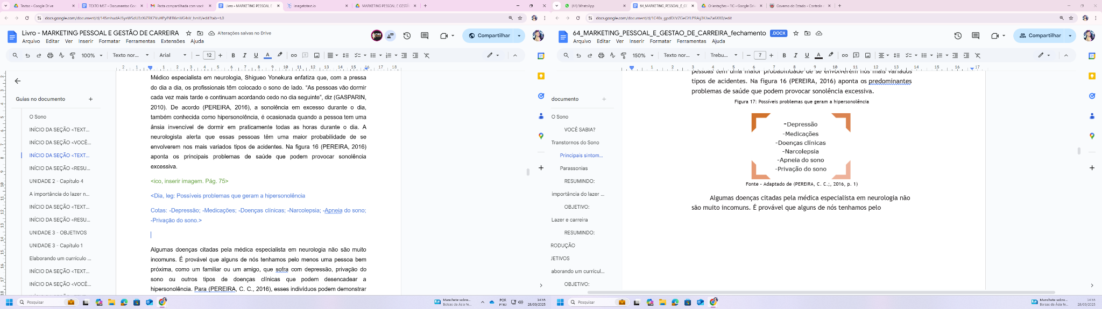

<Dia, leg: Possíveis problemas que geram a hipersonolência

Cotas: -Depressão; -Medicações; -Doenças clínicas; -Narcolepsia; -Apneia do sono; -Privação do sono.>

Algumas doenças citadas pela médica especialista em neurologia não são muito incomuns. É provável que alguns de nós tenhamos pelo menos uma pessoa bem próxima, como um familiar ou um amigo, que sofra com depressão, privação do sono ou outros tipos de doenças clínicas que podem desencadear a hipersonolência. Para (PEREIRA, C. C., 2016), esses indivíduos podem demonstrar irritabilidade por motivos pequenos, dificuldade em reter as informações, perda do ânimo e do desempenho para realizar as tarefas em seu local de trabalho.

*Parassonias* **<T2>**

Os comportamentos incomuns de algumas pessoas que podem acontecer durante o sono são denominados parassonias (SCHWAB, 2019). Eles são uma classe de distúrbios do sono que abrangem movimentações excepcionais, atitudes, sensações e sonhos que acontecem ao dormir, ao acordar ou durante o sono (OLIVEIRA & OLIVEIRA, 2016). O fato de algumas pessoas terem o sono perturbado involuntariamente por elas mesmas nos leva a acreditar que, quando acordarem, ficará evidente que não foram capazes de repor suas energias de forma adequada durante o período de sono, ao contrário das pessoas que não sofrem de nenhum distúrbio do sono. Portanto, é provável que o comportamento dessa pessoa esteja comprometido de uma forma não muito benéfica durante o dia, independentemente do ambiente em que ela estiver, e por isso existe a possibilidade de ela se irritar mais facilmente, sentir-se indisposta para desempenhar as atividades cotidianas em casa ou no seu local de trabalho, dentre outras possíveis situações que poderão acontecer em decorrência de noites mal dormidas. Portanto, como os transtornos do sono se tratam de doenças que afetam a vida pessoal e profissional do doente, é fundamental que esse busque ajuda médica para se curar e poder desfrutar de mais qualidade de vida.

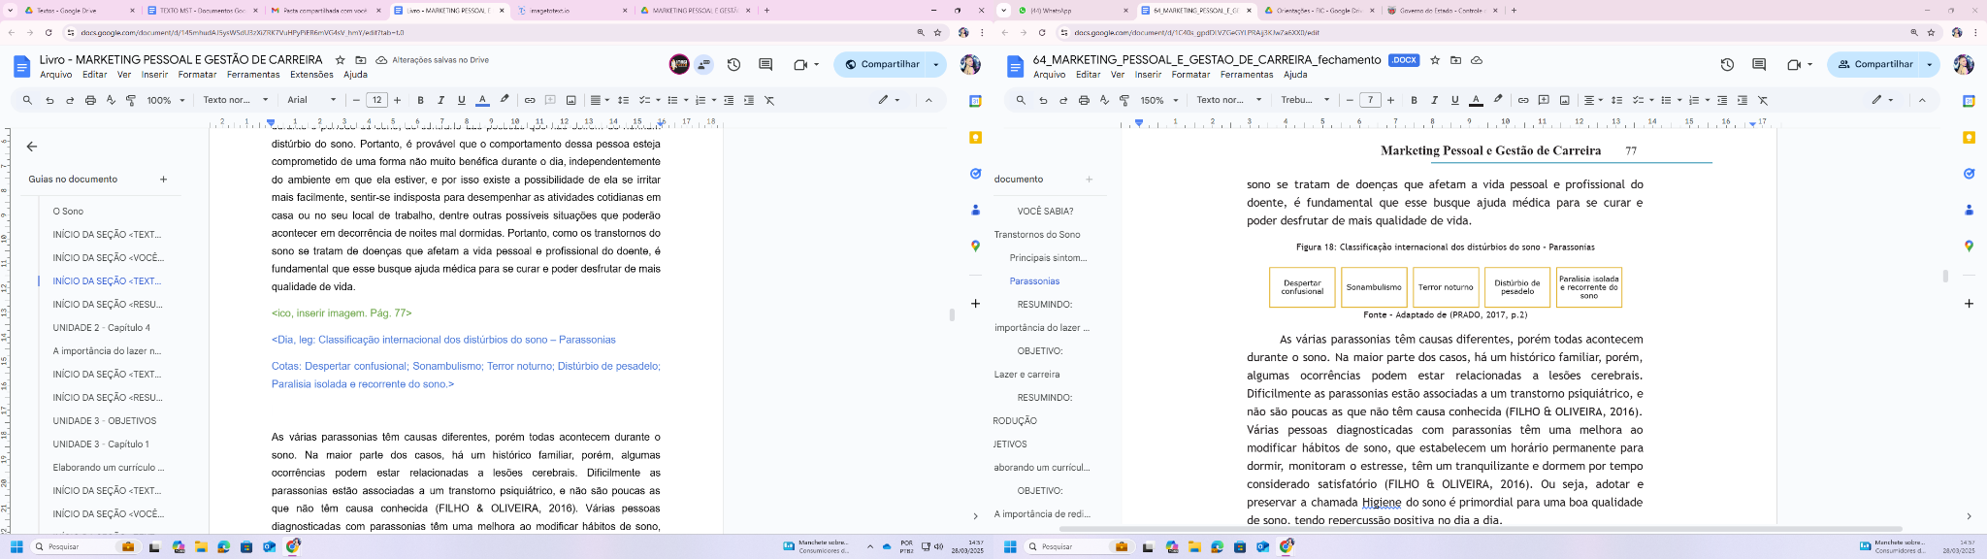

<Dia, leg: Classificação internacional dos distúrbios do sono – Parassonias

Cotas: Despertar confusional; Sonambulismo; Terror noturno; Distúrbio de pesadelo; Paralisia isolada e recorrente do sono.>

As várias parassonias têm causas diferentes, porém todas acontecem durante o sono. Na maior parte dos casos, há um histórico familiar, porém, algumas ocorrências podem estar relacionadas a lesões cerebrais. Dificilmente as parassonias estão associadas a um transtorno psiquiátrico, e não são poucas as que não têm causa conhecida (FILHO & OLIVEIRA, 2016). Várias pessoas diagnosticadas com parassonias têm uma melhora ao modificar hábitos de sono, que estabelecem um horário permanente para dormir, monitoram o estresse, têm um tranquilizante e dormem por tempo considerado satisfatório (FILHO & OLIVEIRA, 2016). Ou seja, adotar e preservar a chamada Higiene do sono é primordial para uma boa qualidade de sono, tendo repercussão positiva no dia a dia.

# INÍCIO DA SEÇÃO **<RESUMINDO>**

Você deve ter aprendido que ter hábitos saudáveis e fazer a higiene do sono é importante para todos, principalmente para quem tem algum tipo de distúrbio do sono. Não ter uma noite de sono satisfatória pode causar irritabilidade, sonolência durante o dia, estresse e dores no corpo. Indivíduos que enfrentam problemas de sono sofrem, e normalmente as pessoas ao seu redor também compartilham desse sofrimento, direta ou indiretamente.

# **UNIDADE 2 - Capítulo 4**

# **A importância do lazer na carreira**

# INÍCIO DA SEÇÃO **<TEXTO>**

**Lazer e carreira <T2>**

O sentimento que normalmente é expresso pelas pessoas ao ouvir a palavra lazer é prazeroso, porque vêm à memória momentos de alegria e satisfação em vivenciar um tempo de qualidade de forma individual ou coletiva. Vários profissionais se concentram apenas na vida profissional e não se preocupam com os momentos de descontração, mesmo alertados por profissionais da saúde sobre as doenças que podem ser evitadas com a prática de alguma atividade que envolva o lazer (Por PraCarreiras, 2018). A figura mostra alguns exemplos de atividades que as pessoas que buscam estar com o corpo e a mente sã poderão incorporar em sua rotina.

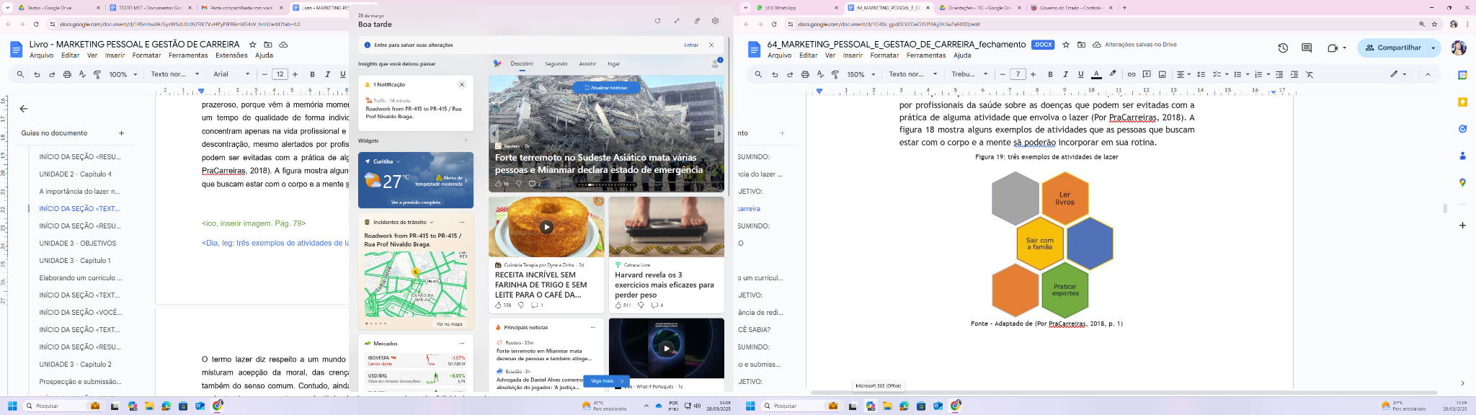

<Dia, leg: três exemplos de atividades de lazer

Cotas: Ler livros; Sair com a família; Praticar esportes.>

O termo lazer diz respeito a um mundo enigmático de significações, em que se misturam acepção da moral, das crenças religiosas, dos estudos filosóficos e também do senso comum. Contudo, ainda assim, a palavra é impregnada em um conjunto de pensamento que instituiu do lazer a premissa da felicidade e da independência (PALMA, 2019). O indivíduo fanático por trabalho pode vir a ficar ansioso, sem paciência e descontrolado. A ilustração abaixo mostra alguns sintomas comuns relacionados ao estresse.

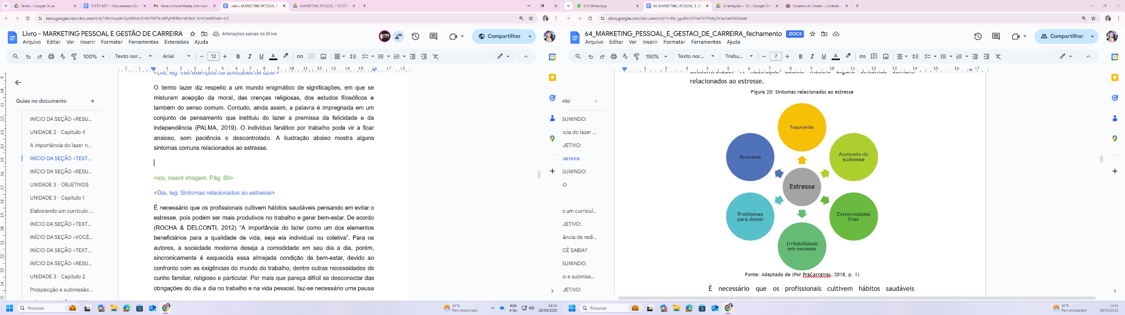

<Dia, leg: Sintomas relacionados ao estresse

Taquicardia; Boca seca; Problemas para dormir; Irritabilidade em excesso; Extremidades frias; Aumento de sudorese; Estresse.>

É necessário que os profissionais cultivem hábitos saudáveis pensando em evitar o estresse, pois podem ser mais produtivos no trabalho e gerar bem-estar. De acordo (ROCHA & DELCONTI, 2012) “A importância do lazer como um dos elementos beneficiários para a qualidade de vida, seja ela individual ou coletiva”. Para os autores, a sociedade moderna deseja a comodidade em seu dia a dia, porém, sincronicamente é esquecida essa almejada condição de bem-estar, devido ao confronto com as exigências do mundo do trabalho, dentre outras necessidades de cunho familiar, religioso e particular. Por mais que pareça difícil se desconectar das obrigações do dia a dia no trabalho e na vida pessoal, faz-se necessário uma pausa nessa corrida contra o tempo. Segundo (SANTANA), é essencial lembrar que o lazer é mais do que determinadas ocupações sem propósito, ou seja, mais do que uma atividade que serve apenas para que o indivíduo fique ocupado o tempo todo. Assim, o lazer não só pode como deve contar com um conceito crítico e transformador, mesmo que desconstrua crenças antigas. A figura demonstra a concepção Marcelino, que classifica o lazer segundo suas temáticas culturais.

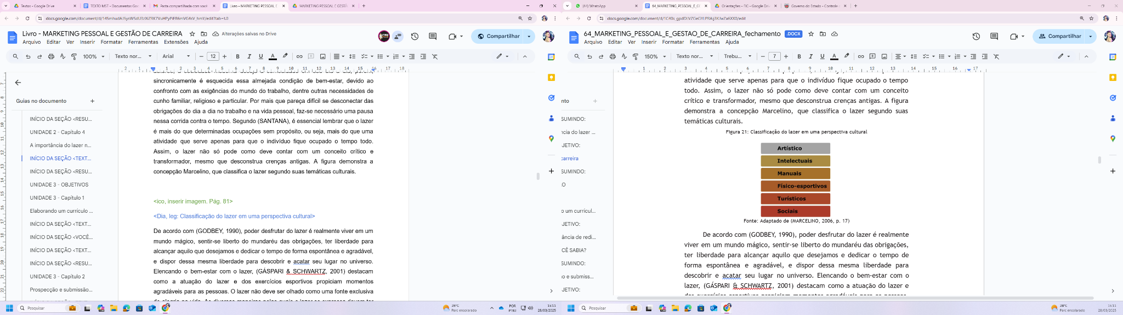

<Dia, leg: Classificação do lazer em uma perspectiva cultural

Cotas: Artístico; Intelectuais; Manuais; Físico-esportivos; Turísticos; Sociais.>

De acordo com (GODBEY, 1990), poder desfrutar do lazer é realmente viver em um mundo mágico, sentir-se liberto do mundaréu das obrigações, ter liberdade para alcançar aquilo que desejamos e dedicar o tempo de forma espontânea e agradável, e dispor dessa mesma liberdade para descobrir e acatar seu lugar no universo. Elencando o bem-estar com o lazer, (GÁSPARI & SCHWARTZ, 2001) destacam como a atuação do lazer e dos exercícios esportivos propiciam momentos agradáveis para as pessoas. O lazer não deve ser olhado como uma fonte exclusiva de alegria na vida. As diversas maneiras pelas quais o lazer se expressa devem ter como meta o contentamento do seu praticante (DUMAZEDIER, 1973). É essencial buscar harmonia entre os momentos sociais, ou seja, entre o tempo dedicado ao trabalho e o tempo livre, no qual o lazer, especialmente o lazer inovador, possa prosperar (STADNIK, 2002).

A importância dos momentos de lazer é muito gratificante para as pessoas, e elas às vezes escolhem as ações mais simples para desfrutar desses momentos. Como alerta (CAMARGO,1998), é crucial entender que o lazer possui importância tão significativa quanto o trabalho; as responsabilidades têm seu valor, mas o lazer também é fundamental na vida das pessoas. Ele é capaz de estimular a autoestima e o ânimo do indivíduo, permitindo que ele desempenhe melhor suas atividades. Conforme (PALMA, 2019, p. 10):

“O lazer é um direito garantido pela Constituição brasileira a todos os cidadãos (crianças, adolescentes, adultos, pessoas da terceira idade, portadores de necessidades especiais etc.), mas não é preciso esperar as iniciativas das instituições (empresas, órgãos públicos, centros comunitários etc.) para ter acesso a ele; embora as instituições tenham papel fundamental na oferta de programas de lazer, as pessoas podem escolher sozinhas, com a família, com os amigos, a melhor forma de usufruir seu tempo livre”.

O resultado da extração do tempo de trabalho e do tempo das necessidades básicas vitais resulta no tempo livre para as pessoas (PALMA, 2019). A autora conclui que o lazer é definido preferencialmente pela autônoma escolha do preenchimento do tempo livre e não é de forma alguma obrigatório. Ele contribui para o crescimento pessoal e social proporcionando ao indivíduo obter conhecimento e bons hábitos para o entendimento do grupo e da sociedade da qual ele faz parte.

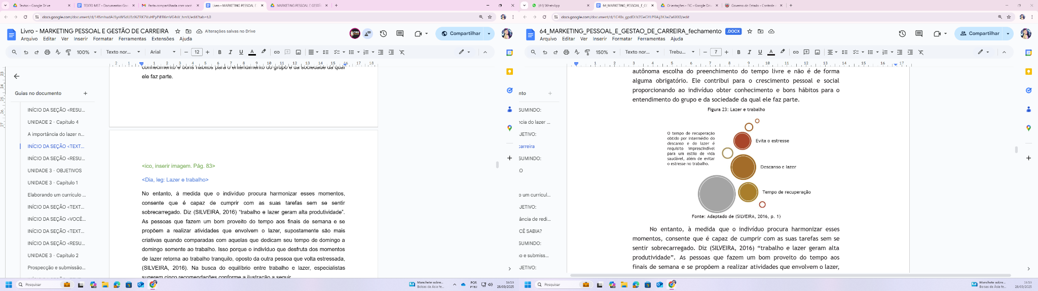

<Dia, leg: Lazer e trabalho

Cotas: O tempo de recuperação obtido por intermédio do descanso e do lazer é requisito imprescindível para um estilo de vida saudável, além de evitar o estresse no trabalho.; Evita o estresse; Descanso e lazer; Tempo de recuperação.>

No entanto, à medida que o indivíduo procura harmonizar esses momentos, consente que é capaz de cumprir com as suas tarefas sem se sentir sobrecarregado. Diz (SILVEIRA, 2016) “trabalho e lazer geram alta produtividade”. As pessoas que fazem um bom proveito do tempo aos finais de semana e se propõem a realizar atividades que envolvem o lazer, supostamente são mais criativas quando comparadas com aquelas que dedicam seu tempo de domingo a domingo somente ao trabalho. Isso porque o indivíduo que desfruta dos momentos de lazer retorna ao trabalho tranquilo, oposto da outra pessoa que volta estressada, (SILVEIRA, 2016). Na busca do equilíbrio entre trabalho e lazer, especialistas sugerem cinco recomendações conforme a ilustração a seguir.

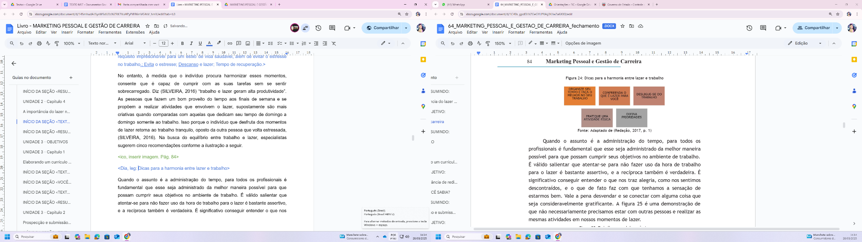

<Dia, leg: Dicas para a harmonia entre lazer e trabalho

Cotas: Organize seu tempo e faça o melhor no seu trabalho; Compreenda o que é lazer para você; Desligue-se do trabalho; Pratique uma atividade física; Defina prioridades.>

Quando o assunto é a administração do tempo, para todos os profissionais é fundamental que esse seja administrado da melhor maneira possível para que possam cumprir seus objetivos no ambiente de trabalho. É válido salientar que atentar-se para não fazer uso da hora de trabalho para o lazer é bastante assertivo, e a recíproca também é verdadeira. É significativo conseguir entender o que nos traz alegria, como nos sentimos descontraídos, e o que de fato faz com que tenhamos a sensação de estarmos bem. Vale a pena desvendar e se conectar com alguma coisa que seja consideravelmente gratificante.

# INÍCIO DA SEÇÃO **<RESUMINDO>**

Você deve ter aprendido que separar um tempo de sua vida para usufruir de momentos prazerosos sozinhos ou até mesmo com outras pessoas de seu convívio social é de fundamental importância. O tempo livre na vida dos indivíduos deve ser preenchido de forma que ele não tenha preocupação com qualquer tipo de obrigação, ou seja, é um tempo de desconexão onde a busca pelo bem-estar se torna o principal motivo daquele momento. E são válidas as mais variadas atividades, desde que para o praticante seja confortável e satisfatório.

# **UNIDADE 3 - OBJETIVOS**

Olá. Seja muito bem-vindo(a). Nosso propósito é auxiliar você no desenvolvimento dos seguintes objetivos de aprendizagem até o término desta etapa de estudos:

1. Escrever um currículo profissional bem estruturado, valorizando a aderência dos objetivos profissionais descritos com o perfil da vaga e demais aspectos.
2. Prospectar oportunidades de emprego e trabalho, submetendo candidaturas e currículos no mercado de trabalho.
3. Preparar-se para participar de entrevistas e processos de seleção em geral, cuidando dos aspectos físicos, mentais e práticos.
4. Participar de entrevistas e processos de seleção de forma profissional e eficaz, gerando credibilidade e encantamento no interlocutor.

Então? Preparado para uma viagem sem volta rumo ao conhecimento?

Ao trabalho!

# **UNIDADE 3 - Capítulo 1**

# **Elaborando um currículo profissional**

# INÍCIO DA SEÇÃO **<TEXTO>**

**A importância de redigir um bom currículo <T1>**

No momento em que a área de recursos humanos da empresa estiver analisando os currículos que lhes foram enviados, basicamente o profissional dessa área vai verificar as informações mais relevantes julgadas por ele e pela organização. Lopes (2019) salienta que de nada serve um currículo chamativo se o recrutador demorar mais de 30 segundos para encontrar as informações de que precisa. A Figura exemplifica a configuração de um modelo de currículo profissional.

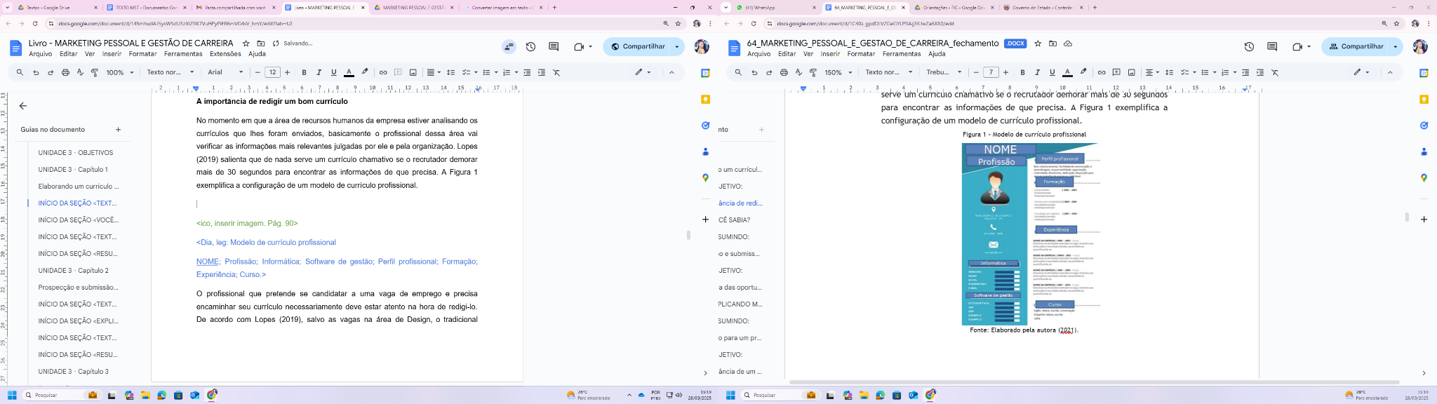

<Dia, leg: Modelo de currículo profissional

NOME; Profissão; Informática; Software de gestão; Perfil profissional; Formação; Experiência; Curso.>

O profissional que pretende se candidatar a uma vaga de emprego e precisa encaminhar seu currículo necessariamente deve estar atento na hora de redigi-lo. De acordo com Lopes (2019), salvo as vagas na área de Design, o tradicional padrão de informações e a clareza são sempre bem- vindos e asseguram bons resultados. Schwingel (2019) ressalta que, às vezes, o profissional até tem as competências necessárias para uma vaga de emprego e, se fosse escolhido, teria bom desempenho, mas nada disso adianta se ele não souber demonstrar no currículo. Três informações fundamentais que devem estar presentes em um currículo profissional são objetivo, experiência e formação.

Para Kullock (2020), um currículo adequado demora para ser feito, porém inclui valor e viabiliza vantagem ao candidato frente à concorrência do mercado de trabalho. A especialista afirma que não há um caminho mais curto para produzir um documento impecável. Segundo Lopes (2019), independentemente do tipo de atividade, a preparação é fundamental, inclusive para a elaboração de um currículo profissional. O autor ressalta que várias pessoas não se preocupam com essa fase, possivelmente por não compreenderem sua importância. Para Kullock (2020), é necessário pensar na carreira, não somente no currículo. A concentração é indispensável quando o candidato estiver elaborando o documento.

De acordo com a especialista, o objetivo deve ser conciso e, preferencialmente, não ultrapassar duas frases. Aqui, cabe ao candidato relatar sua expertise, porém tomando cuidado para não elencar as próprias aptidões, como “Gerente de Marketing com boas relações interpessoais”. Apesar de ser frequente em currículos, a informação disposta dessa maneira não agrada o recrutador. Com relação às experiências Kullock (2020) lembra que a ordem cronológica precisa estar disposta do emprego mais recente ao mais antigo. Freire (2020) destaca que colocar corretamente a experiência profissional no currículo é fundamental para ter chances entre os recrutadores. Para preencher essa seção, vale analisar os empregos anteriores e adicionar o que for relevante para a vaga pretendida.

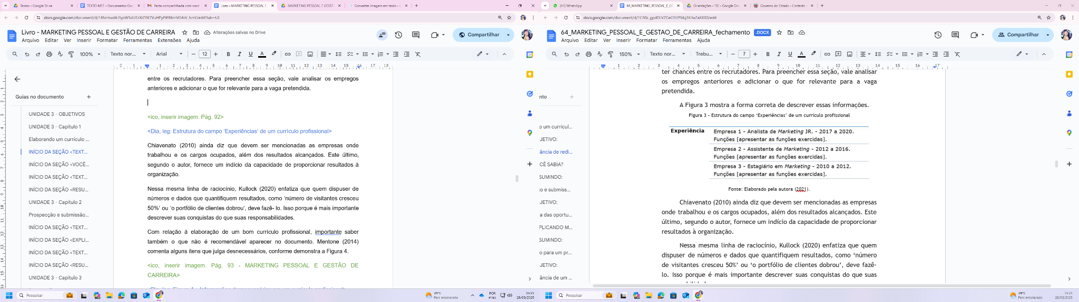

<Dia, leg: Estrutura do campo ‘Experiências’ de um currículo profissional

Cotas: Experiência; Empresa 1 - Analista de Marketing JR. - 2017 a 2020. Funções [apresentar as funções exercidas]; Empresa 2 - Assistente de Marketing - 2012 a 2016. Funções [apresentar as funções exercidas]; Empresa 3 - Estagiário em Marketing - 2010 a 2012. Funções [apresentar as funções exercidas].>

Chiavenato (2010) ainda diz que devem ser mencionadas as empresas onde trabalhou e os cargos ocupados, além dos resultados alcançados. Este último, segundo o autor, fornece um indício da capacidade de proporcionar resultados à organização.

Nessa mesma linha de raciocínio, Kullock (2020) enfatiza que quem dispuser de números e dados que quantifiquem resultados, como ‘número de visitantes cresceu 50%’ ou ‘o portfólio de clientes dobrou’, deve fazê- lo. Isso porque é mais importante descrever suas conquistas do que suas responsabilidades.

Com relação à elaboração de um bom currículo profissional, importante saber também o que não é recomendável aparecer no documento. Mentone (2014) comenta alguns itens que julga desnecessários, conforme demonstra a Figura:

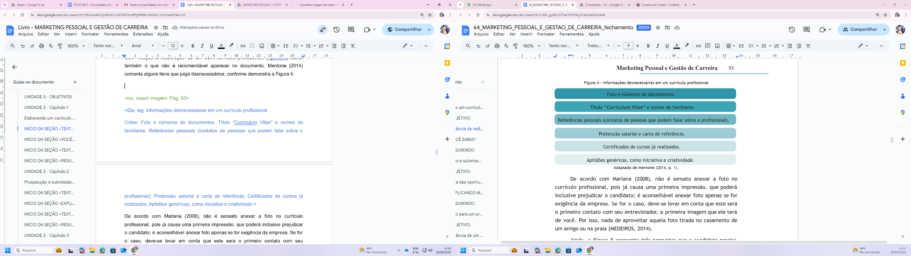

<Dia, leg: Informações desnecessárias em um currículo profissional

Cotas: Foto e números de documentos; Título “Curriculum Vitae” e nomes de familiares; Referências pessoais (contatos de pessoas que podem falar sobre o profissional); Pretensão salarial e carta de referência; Certificados de cursos já realizados; Aptidões genéricas, como iniciativa e criatividade.>

De acordo com Mariana (2008), não é sensato anexar a foto no currículo profissional, pois já causa uma primeira impressão, que poderá inclusive prejudicar o candidato; é aconselhável anexar foto apenas se for exigência da empresa. Se for o caso, deve-se levar em conta que este será o primeiro contato com seu entrevistador, a primeira imagem que ele terá de você. Por isso, nada de aproveitar aquela foto tirada no casamento de um amigo ou na praia (MEDEIROS, 2014).

Há três perguntas que um candidato precisa responder antes de anexar sua foto em seu currículo profissional, segundo Abrileli (2008):

1. A função requisita boa aparência?
2. A foto é da face, de boa resolução, está focada e apresenta boa luminosidade?
3. Nesta foto, o candidato está com a aparência adequada?

Ele orienta que, apenas se a resposta for ‘sim’ para todas as perguntas, a foto poderá ser anexada ao currículo. Todavia, existem consultores de Recursos Humanos que não acham errado o candidato anexar foto no currículo profissional. O fato de existirem processos seletivos com diversas pessoas concorrendo a uma vaga, muitas vezes, a foto ajuda o recrutador a se lembrar do candidato, porém isso não poderá ser levado em consideração no momento da escolha. É importante ressaltar que os especialistas orientam aos candidatos a terem bom senso na hora de escolher a foto. Para as mulheres, é interessante evitar grandes decotes e maquiagem. Um sorriso discreto na foto é válido para homens e mulheres, afinal um semblante considerado sisudo causa um impacto negativo (BRANDÃO, 2008). De acordo com Souza (2008), também é ultrapassado utilizar “curriculum vitae” no título do currículo.

# INÍCIO DA SEÇÃO **<VOCÊ SABIA?>**

A expressão Curriculum Vitae vem do latim, em que “vitae” quer dizer “vida”, e “curriculum” tem o sentido de trajetória, curso ou carreira. Logo, se fôssemos traduzir a tal expressão, seria algo como “a trajetória da vida”. No francês, também é chamado de “résumé” que quer dizer “resumo”, ou seja, o resumo da sua trajetória de vida profissional. Pode ser encontrado abreviado como “CV” e ainda como “currículo” – adaptação na Língua Portuguesa – sendo mais vantajoso uma vez que temos o plural “currículos” em contraposição com o latino “curriculum vitae”. (VILARINHO, 2020, p. 1)

# INÍCIO DA SEÇÃO **<TEXTO>**

Souza (2018) também comenta que não existe a necessidade de acrescentar os números dos documentos, pois são dados indispensáveis apenas no momento da contratação. Com relação à pretensão salárial apenas é desejável aparecer no currículo profissional se a empresa tiver como uma das exigências na oferta da vaga de emprego. Para ela as referências profissionais sempre precisam estar em folhas separadas do currículo profissional, e deverá ser entregue pelo candidato somente se a empresa fizer essa solicitação. É completamente desnecessário assinar o currículo, já que esse não é um documento como uma carta por exemplo, que normalmente leva a assinatura.

Conforme Vilarinho (2000), o currículo profissional não deve ultrapassar duas folhas inteiras. Nada de apresentar um currículo massudo, esses que relatam a trajetória de vida do candidato desde o jardim de infância até o último ou emprego atual. É imprescindível que toda informação que ali estiver seja verídica, ou seja, não deve haver mentiras, já que existe a possibilidade de testes relacionados com aquilo que foi mencionado no currículo.

Mentiras sobre formação e experiência são muito recorrentes, aponta Feliciano (2019). Os especialistas sugerem, que, para os candidatos que nunca tiveram vínculo empregatício, é válido mencionar as atividades realizadas no ramo acadêmico, como ter desempenhado a função de monitor de sala, ter participado de projeto científico, ter executado algum cargo na comissão do grêmio estudantil, dentre outros (MENTONE, 2014).

Mentone (2014) relata que o pretendente à vaga de emprego deve enfatizar o que ele tem de melhor, conforme o que está representado na figura.

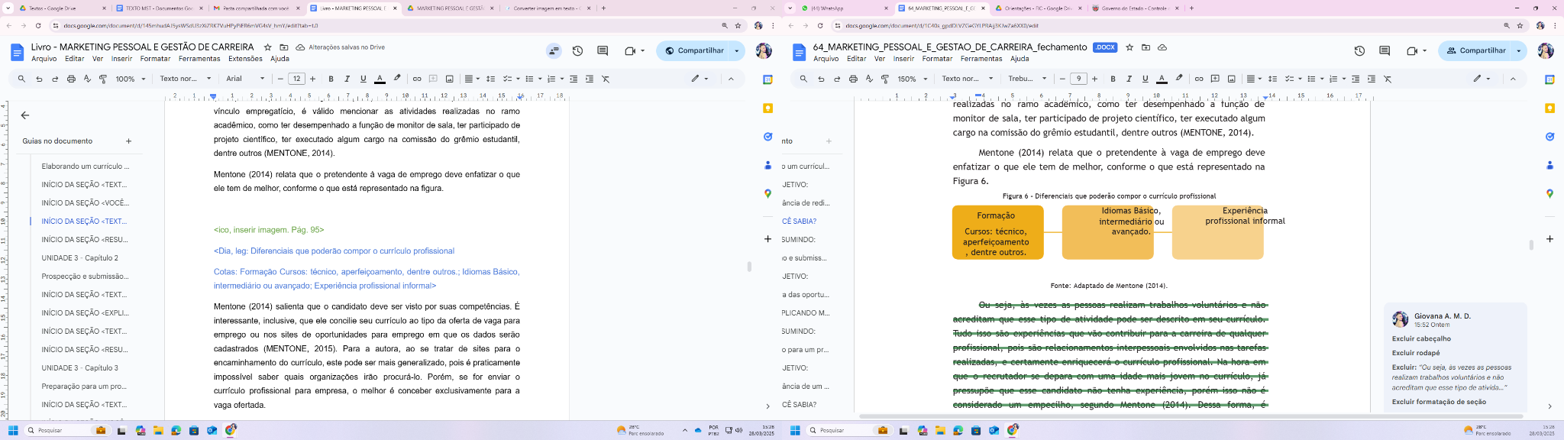

<Dia, leg: Diferenciais que poderão compor o currículo profissional

Cotas: Formação Cursos: técnico, aperfeiçoamento, dentre outros.; Idiomas Básico, intermediário ou avançado; Experiência profissional informal>

Mentone (2014) salienta que o candidato deve ser visto por suas competências. É interessante, inclusive, que ele concilie seu currículo ao tipo da oferta de vaga para emprego ou nos sites de oportunidades para emprego em que os dados serão cadastrados (MENTONE, 2015). Para a autora, ao se tratar de sites para o encaminhamento do currículo, este pode ser mais generalizado, pois é praticamente impossível saber quais organizações irão procurá-lo. Porém, se for enviar o currículo profissional para empresa, o melhor é conceber exclusivamente para a vaga ofertada.

# INÍCIO DA SEÇÃO **<RESUMINDO>**

Você deve ter aprendido que o currículo é um possível mecanismo para atrair a atenção do recrutador da organização. Ele é a primeira etapa dentro de um processo seletivo. Por isso, a dedicação em elaborar um bom currículo profissional é extremamente primordial para alcançar o objetivo, que é a vaga de emprego ofertada. Estar concentrado no momento da elaboração do currículo profissional facilita para que não ocorram erros de português, para que a configuração esteja a mais adequada e perfeita possível. Vimos inclusive que existem informações fundamentais a serem descritas no currículo profissional. No entanto, é importante lembrar que os especialistas nas áreas de recrutamentos de muitas empresas são unânimes na concepção de que um bom currículo profissional não precisa dispor de mais do que duas folhas inteiras, ou seja, é recomendável que ele seja conciso e que todas as informações que nele estiverem sejam verídicas.

# **UNIDADE 3 - Capítulo 2**

# **Prospecção e submissão de candidaturas**

# INÍCIO DA SEÇÃO **<TEXTO>**

**A procura das oportunidades no mercado de trabalho <T1>**

Antes mesmo do início da procura de um emprego, o profissional deverá fazer alguns questionamentos que ele mesmo precisa responder. Como sou eu? O que eu faço de melhor? O que acrescento? Quais são as expectativas com relação à empresa na qual eu quero realizar algum tipo de trabalho? Já que é interessante analisar o que deseja que a organização oferte (RIBAS, 2018).

De acordo com Dal Col (2018), na procura, o candidato deve ter foco: saber quais são os seus diferenciais e o que realmente o interessa são elementos que facilitam o esclarecimento do objetivo. Para a especialista, é necessário criar uma tática de divulgação estruturada com um esquema de comunicação, em que se poderão reconhecer as organizações e pessoas, sites de emprego, criar mensagens assertivas, estabelecer prazos e ações. A fase de pausa na carreira tem a chance de ser uma ótima oportunidade para algumas análises individuais que poderão auxiliar no novo emprego (RAMAL, 2018). A esquematização do disparo do currículo profissional precisa abranger o registro em banco de talentos das diversas possíveis empresas (RIBAS, 2018).

Contatar os profissionais da área de recrutamento das empresas e da própria rede de contatos do profissional é também um passo sensato (DAL COL, 2018). Todavia, a autora salienta que, para cargos administrativos e operacionais, cujas vagas têm muitos candidatos, acaba não sendo interessante essa abordagem. Nessas situações, a maneira mais viável de continuar conectado é por meio dos sites próprios para isso. Porém, para as oportunidades mais específicas, é recomendável entrar em contato diretamente com o recrutador e combinar a maneira que irão fazer isso: através de telefonemas, troca de e-mails, reunião presencial na empresa. De acordo com Ramal (2018), quando se trata de grandes organizações, o processo de seleção é automatizado. No entanto, para empresas menores, é aconselhável encaminhar um e-mail diretamente para o gestor ou o recrutador, porém tomando o cuidado para não ser inconveniente. Ela também fala que a indicação é sem sombra de dúvidas o maior peso em um processo seletivo para vagas de emprego. Diante disso, vale a pena avivar esse networking.

# INÍCIO DA SEÇÃO **<EXPLICANDO MELHOR>**

Networking é um termo utilizado no contexto empresarial e refere-se à troca de informações e conhecimentos com uma rede de contatos. O objetivo do networking é ampliar as oportunidades de sucesso profissional, porém não deve ser uma ação unilateral - para ser efetivo, é preciso que haja reciprocidade, isto é, o benefício deve ser mútuo. Ter uma rede de contatos consolidada com profissionais da sua área de atuação ou áreas relacionadas é muito importante para que você seja lembrado quando surgirem oportunidades profissionais que exijam as competências que você possui. Quando uma empresa precisa contratar alguém, por exemplo, frequentemente aborda os seus funcionários e pergunta se conhecem alguém na sua rede de contatos que possa desempenhar uma determinada função. Nesses casos, quanto melhor for a capacidade de networking de uma pessoa, maior é a sua probabilidade de conseguir boas oportunidades de trabalho (SIGNIFICADOS, 2020).

# INÍCIO DA SEÇÃO **<TEXTO>**

Para Simões (2018), é importante o profissional ter a preocupação de se fazer presente, por exemplo, em eventos ou seminários, já que é bem mais interessante conversar com alguém estratégico nesse tipo de ambiente do que simplesmente trocar e-mails com esse mesmo alguém. Segundo Porto (2018), quando o profissional faz o seu cadastro no banco de talentos das organizações, ficam se perguntando se realmente alguém verá os seus dados, pois são vários candidatos para poucas vagas.

Ele diz que o documento que ali está irá passar pelos robôs de recrutamento, pois a primeira seleção é feita através de um sistema de informação que vai se basear no perfil eletrônico do candidato. Não muito tempo atrás, um bom currículo arriscava-se não ser selecionado, pois o processo de recrutamento tinha era ineficaz. Mas hoje em dia, com a utilização das tecnologias que a cada momento tornam-se mais avançadas, as organizações são capazes de ter de maneira prática um parecer completo do candidato, até mesmo pelas redes sociais, incluindo um filtro de acordo com a necessidade da vaga ofertada (PORTO, 2018).

Com relação ao encaminhamento do currículo profissional por e-mail, Dal Col (2018) recomenda fazer uma breve apresentação legítima no corpo do e-mail, atentando-se para que essa seja clara e concreta. Ela diz que para garantir a maneira mais eficaz no encaminhamento do currículo no e-mail, o candidato precisa: prosseguir com o seu networking conectado diariamente, conferir as novas oportunidades, independentemente de já ter realizado o cadastramento no site da empresa, encaminhar respostas aos comunicados no instante em que estiver inteirado de uma vaga e também visitar frequentemente as páginas das organizações.

Para ela, o melhor é abster-se dos excessos, como a não formalidade exagerada ou a imagem pessoal diminuída ou aumentada. Ou seja, o objetivo não é o candidato comentar sobre sua própria pessoa, mas sim apresentar indicativos do que tem capacidade para executar.

Segundo Dal Col (2018), o candidato deve: preferencialmente enviar seu currículo pela manhã, pois os avaliadores estarão mais alertas e tranquilos; realizar uma pesquisa sobre a empresa que está dispondo a vaga de emprego; relatar suas expectativas em relação à empresa, demonstrando interesse autêntico.

Posto isso, o que podemos perceber é que não necessariamente quem está à procura de um emprego não poderá enviar o seu currículo profissional no período da tarde ou da noite, mas o que a especialista relata é que as chances de o recrutador dar um pouco mais de atenção ao documento recebido são maiores na parte de manhã, justamente pelo fato de a maioria das pessoas estarem mais alertas nesse período, em que normalmente ainda não acumularam muitas atividades de trabalho.

É importante que o candidato que estiver de olho naquela empresa e deseja ser contratado por ela conheça mais a fundo as atividades realizadas pela organização, quanto tempo de atuação ela tem no mercado, dentre outros dados relevantes. Muitos recrutadores questionam os candidatos sobre os motivos que os levaram a querer participar do processo seletivo da vaga ofertada, por isso é interessante que o candidato consiga responder de maneira verdadeira e bem natural.

<ico, inserir imagem. Pág. 102>

<Dia, leg: Três atitudes primordiais para quem busca oportunidades de trabalho

Vale a pena anotar; Deixar o currículo profissional sempre atualizado e salvo no e-mail; Ser disciplinado para realizar buscas diariamente, contatar recrutadores, encaminhar currículo; Mapear as empresas que estão dispondo de vagas de emprego.>

Atualmente as empresas têm buscado profissionais com algumas competências comportamentais que elas julgam importantes para o desenvolvimento dos recursos humanos.  
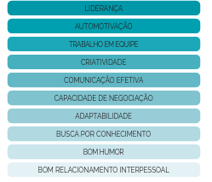

<Dia, leg: Características atrativas para as empresas

Cotas: LIDERANÇA; AUTOMOTIVAÇÃO; TRABALHO EM EQUIPE; CRIATIVIDADE; COMUNICAÇÃO EFETIVA; CAPACIDADE DE NEGOCIAÇÃO; ADAPTABILIDADE; BUSCA POR CONHECIMENTO; BOM HUMOR; BOM RELACIONAMENTO INTERPESSOAL>

Para as empresas, é essencial que o profissional tenha boa capacidade de liderança. Mais do que isso, porém, é a habilidade de trabalhar bem em equipe, independentemente da posição.

Em relação à automotivação, por mais difícil que pareça, as obrigações fazem parte do nosso cotidiano e temos que permanecer motivados. Segundo Dias (2017) a automotivação está relacionada a objetivos, confiança e pensamento positivo.

Em relação à adaptabilidade, Munhoz (2015) cita que estudos efetuados por empresários do ramo administrativo estabelecem que essa característica pessoal é uma prioridade para a permanência das empresas no mercado atual. Uma das particularidades mais fundamentais para o atual profissional do século XXI é alguma coisa que não exibe a beleza da aura de raridade: a adaptabilidade. Ela pode ser vista como um dos talentos e eficiências necessários no perfil do profissional contemporâneo.

Se nos tornássemos resistentes à adaptabilidade desde crianças, não cresceríamos. Ser humano é, por natureza, ser adaptável, ainda que muitas vezes não compreenda a necessidade que tem de exercer tal capacidade (MUNHOZ, 2015). Para ele, em ocasião que além dos colaboradores, as gerências intermediárias e até a gestão organizacional se apresentam incapacitados para encarar episódios ruins, sem habilidade de adequar-se às transformações, fica improvável contornar falhas ou superar acidentes e barreiras que são postos, não por incapacidade pessoal, mas por circunstâncias do mercado.

# INÍCIO DA SEÇÃO **<RESUMINDO>**

Você deve ter aprendido que algumas estratégias são necessárias para prospectar oportunidades de emprego no mercado de trabalho. Por exemplo, saber qual o tipo de trabalho que a pessoa deseja executar, já que esse fará parte do seu dia a dia. Vimos também que os especialistas na área aconselham que os candidatos a uma vaga de emprego em uma determinada empresa precisam estar interessados em saber um pouco mais sobre a organização e a vaga ofertada. Percebemos que hoje em dia manter um bom networking é vantajoso para as pessoas que estão à procura de novas oportunidades no mercado de trabalho, pois as indicações para o processo de seleção de emprego é uma das alternativas assertivas quando se trata de vagas mais competitivas.

# **UNIDADE 3 - Capítulo 3**

# **Preparação para um processo seletivo**

# INÍCIO DA SEÇÃO **<TEXTO>**

**A importância de um bom preparo do candidato para uma vaga de emprego <T1>**

Do mesmo modo que para ter um bom desempenho em uma prova, estudar é uma boa estratégia, ao longo dos processos seletivos, a história é semelhante: esforço e preparação também sustentam resultados positivos na procura por sobressair (GOMES, 2020). O autor também enfatiza que é quase o mesmo comportamento dos profissionais do setor de recursos humanos das empresas em seguirem praticamente a mesma linha de raciocínio em processos seletivos diversificados. De acordo com Gomes (2020), mesmo que existam oportunidades diferentes, as seleções organizadas por grande parte das organizações, e inclusive de vários recrutadores, valorizam diversos pontos em comum.

Tendo em vista que por mais diferenciadas que sejam as seleções, grande parte dos recrutadores pretende compreender os mesmos pontos. Existe a possibilidade de treinar antecipadamente para todas as fases, e o candidato que escolher fazer isso poderá beneficiar-se decisivamente em relação aos outros candidatos (BARBOSA, 2020). Barbosa (2020) afirma que por mais que possa parecer um clichê, o entrevistador dá valor aos olhos brilhantes, perceber que o profissional está elegendo aquela organização por alguma razão. Diante disso, o candidato precisa esclarecer o motivo da sua escolha pela organização, expondo o seu perfil, seus objetivos e enfatizando o interesse e dedicação pelo processo seletivo. É importante se concentrar na compreensão da cultura, os testes padrões e o autoconhecimento.

O autoconhecimento é uma das características mais expressivas por induzir diretamente como o indivíduo narra a sua história. Existem assuntos apontados como “clássicos” (GOMES, 2020). Ainda que não seja questionado, é legal trazer, afirma Gomes (2020). Faz-se necessário o candidato descrever sua trajetória, enfatizando o que foi assimilado com as experiências passadas, o que constatou que tem que desenvolver, o que desejaria eleger como ponto forte, o que já descobriu com os desacertos, quais são suas fraquezas, o que apreciaria saber, se possui pelo menos um plano de curto prazo, em que lugar procura informações (GOMES, 2020). No começo da carreira, o autor recomenda relatar as experiências vividas pelo candidato, as práticas em algum tipo de esporte, atuações extracurriculares em instituições públicas ou privadas, participação em grupos da graduação. Em todo o tempo cuidando para não aumentar e nem dramatizar excessivamente. Na medida correta, tudo pode servir de material para provar a capacidade de realizar projetos, de influenciar positivamente, de se organizar adequadamente.

Nos processos seletivos nos quais é solicitado ao candidato a resolução de testes, é recomendável que o candidato faça pesquisas em sites que disponibilizem uma diversidade desses, e nos mais variados modelos, inclusive com gabarito de repostas. O profissional poderá contar com materiais didáticos desenvolvidos por especialistas na área e também videoaulas, o que facilita ainda mais a preparação e o treinamento para os candidatos. O autoconhecimento e a compreensão da cultura da empresa são diferenciais em vários processos seletivos.

Normalmente, o entrevistador quer saber o quanto o candidato entende da cultura da organização. E nesse instante o real objetivo não é continuar exibindo que tem conhecimento, mas existe a possibilidade de vir algum questionamento sobre o assunto. E, no final da entrevista, se o profissional fizer indagações para o recrutador com relação à companhia, sobre plano de carreira, cultura etc., geralmente isso tem um reconhecimento (GOMES, 2020). Ele recomenda ao candidato que procure informação. Para Gomes (2020, p. 1), “Notícias e relatórios de investidores podem ser boas fontes sobre movimentações recentes, traços marcantes da cultura”. Ele ainda alerta que mesmo que o candidato tenha ou não um contato dentro da empresa onde está participando do processo seletivo, é valido ir à busca de alguém para dados complementares e até mais específicos da própria organização.

Barbosa (2021) ressalta que é fundamental o candidato ter em mente que disciplina caminha junto com organização. Após estabelecer os pontos necessários para se preparar para os processos seletivos, dividir em tarefas menores é uma boa dica. Isso evita a procrastinação e cria uma rotina de estudos. Diariamente, trinta minutos já está de “bom tamanho”; o importante é ser efetivo e ter comprometimento para desenvolver o treinamento.

Segundo Barbosa (2018), métodos mais fáceis para incentivar a produtividade levam em consideração o princípio de começar criando pequenas metas. Ela ainda relata que a eficiência dos micro-objetivos foi comprovada pelos estudiosos cientificamente: existe a possibilidade em enganar o cérebro para aumentar a quantidade de dopamina, um neurotransmissor que aciona os circuitos de recompensa ao alcançá-los.

# INÍCIO DA SEÇÃO **<VOCÊ SABIA?>**

A dopamina é um neurotransmissor essencial e age no sistema nervoso central de todos os mamíferos. Ao se tratar de uma substância que é um neurotransmissor, é correto afirmar que ela funciona como um mensageiro químico, carregando a informação de um neurônio até uma célula receptora. Vale enfatizar que a dopamina só foi classificada depois da década de 1950 (BRASIL ESCOLA, 2020).

# INÍCIO DA SEÇÃO **<TEXTO>**

De acordo com Barbosa (2018), na maioria das vezes, a procrastinação surge da ansiedade de iniciar uma atividade sem saber ao certo quanto tempo levará para terminá-la ou precisamente que etapas precisarão ser realizadas. Desta forma, o princípio que supõe o micro-objetivo de trabalhar por cinco minutos é eficaz, porque remete à impressão de ser absolutamente possível.

A respeito de reuniões virtuais e vagas em home office, segundo (BERTOLINO, 2020), não existe praticamente nenhuma diferença entre reuniões presenciais e as conversas com os recrutadores através de videoconferência. Para ela, a última, inclusive, é muito interessante porque evita deslocamentos dispensáveis do entrevistado. Mas entrevistador e candidato devem ter foco e concentração para não se distraírem no processo, já que as perguntas são iguais. Para ter uma boa atuação, ela assinala que os candidatos devem ficar atentos a itens básicos, como boa conexão com a internet, aparência apresentável, marketing pessoal e lugar adequado.

# INÍCIO DA SEÇÃO **<TEXTO>**

Você deve ter aprendido que existem diversos tipos de processos seletivos, presenciais e a distância. Porém o objetivo não diferencia, já que a intenção real do recrutador é querer conhecer melhor o candidato em questão. Dessa forma, o profissional que estiver à procura de um emprego no mercado de trabalho deverá estar apto para enfrentar todas as situações que acontecem nos processos seletivos. Uma primeira busca na internet é bastante recomendável para que o candidato se inteire melhor de onde e como disponibilizar seu currículo profissional no intuito de participar dos processos seletivos de seu interesse.

# **UNIDADE 3 - Capítulo 4**

# **Participando de entrevistas e seleções**

# INÍCIO DA SEÇÃO **<TEXTO>**

**Processo seletivo de emprego: Fase – Entrevista <T1>**

Com as organizações diminuindo gastos e custos para a realização de suas atividades, os profissionais que estão à procura de um emprego se deparam com mais dificuldades para conseguir uma recolocação no mercado, inclusive para ter alguma oportunidade em participar de uma entrevista (G1, 2016). A alegria ao atender uma ligação agendando a entrevista de emprego dá brecha a um anseio eterno, pois é pouco tempo para evidenciar a sua legitimidade, cativar o recrutador e receber a oportunidade (NA PRÁTICA, 2019). A Figura abaixo ilustra quinze ações que o candidato poderá colocar em prática para ser mais assertivo na entrevista.

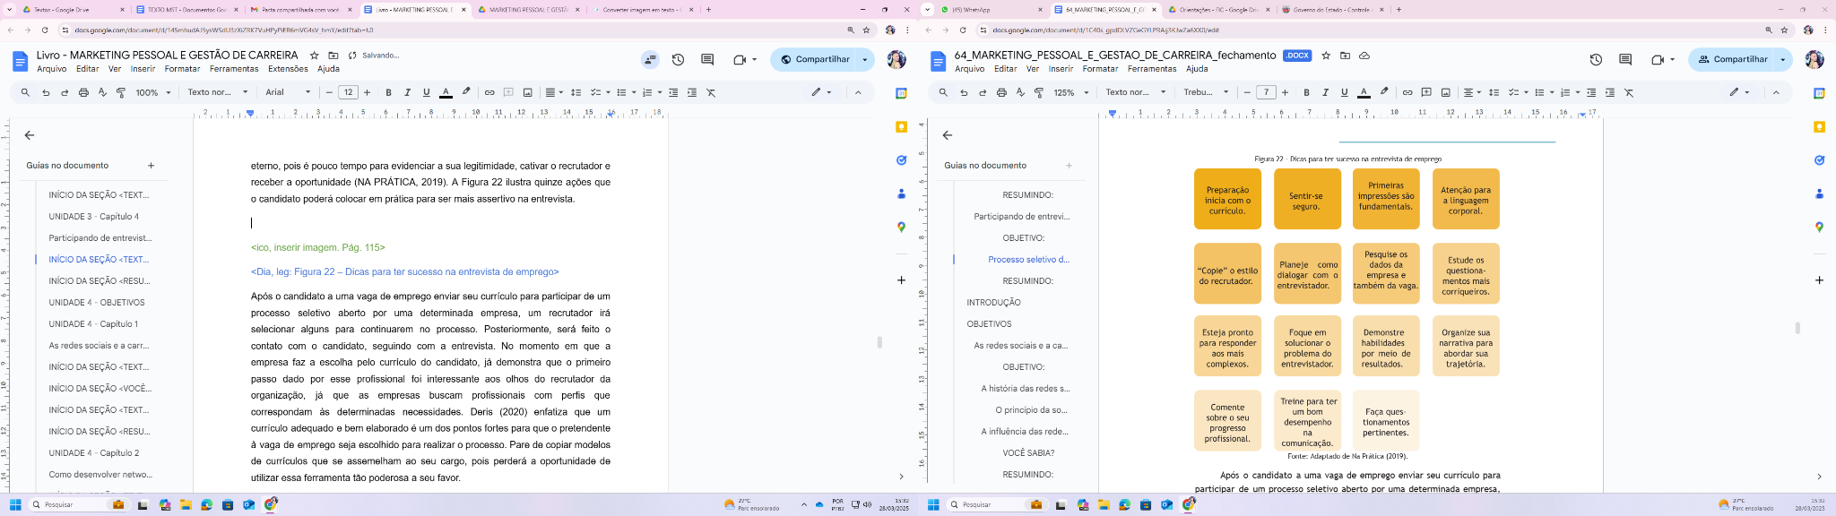

<Dia, leg: Dicas para ter sucesso na entrevista de emprego

Cotas: Preparação inicia com o currículo; “Copie” o estilo do recrutador; Esteja pronto para responder aos mais complexos; Comente sobre o seu progresso profissional; Sentir-se seguro; Planeje como dialogar com o entrevistador; Foque em solucionar o problema do entrevistador; Treine para ter um bom desempenho na comunicação; Primeiras impressões são fundamentais; Pesquise os dados da empresa e também da vaga; Demonstre habilidades por meio de resultados; Faça questionamentos pertinentes; Atenção para a linguagem corporal; Estude os questionamentos mais corriqueiros; Organize sua narrativa para abordar sua trajetória.>>

Após o candidato a uma vaga de emprego enviar seu currículo para participar de um processo seletivo aberto por uma determinada empresa, um recrutador irá selecionar alguns para continuarem no processo. Posteriormente, será feito o contato com o candidato, seguindo com a entrevista. No momento em que a empresa faz a escolha pelo currículo do candidato, já demonstra que o primeiro passo dado por esse profissional foi interessante aos olhos do recrutador da organização, já que as empresas buscam profissionais com perfis que correspondam às determinadas necessidades. Deris (2020) enfatiza que um currículo adequado e bem elaborado é um dos pontos fortes para que o pretendente à vaga de emprego seja escolhido para realizar o processo. Pare de copiar modelos de currículos que se assemelham ao seu cargo, pois perderá a oportunidade de utilizar essa ferramenta tão poderosa a seu favor.

O cuidado com a carreira também se percebe na simples elaboração de um currículo (DERIS, 2020).

Para Terenciano (2020), um dos motivos mais comuns para a desclassificação prematura dos candidatos é um currículo pouco atrativo. Muitos de nós sabemos o quanto é bom nos sentirmos seguros diante de situações que exigem uma postura mais confiante, como é o caso de uma entrevista de emprego (UNIVERSIA BRASIL, 2017). Assim, a autoconfiança é essencial.

O profissional precisa acreditar em seu potencial para sobressair-se com a concorrência. Não é raro o nervosismo antecipado do candidato em uma entrevista com o recrutador da empresa na qual foi selecionado para participar de um processo seletivo de emprego, porém isso pode influenciar negativamente e fazer com que o candidato se sinta inseguro e comprometa, inclusive, o desempenho do profissional no momento da conversa. (UNIVERSIA BRASIL, 2017).

Em relação à linguagem corporal, Reiman (2014) salienta que, quando uma pessoa encontra a outra pela primeira vez, a análise já se inicia. Existe uma infinidade de informações em processo, que indicam se o candidato é sincero ou educado. Essa intuição tem como base a comunicação corporal. É prudente que o candidato, desde o momento de sua chegada para a entrevista até a hora do término dela, esteja inteirado do seu comportamento não verbal. A Figura a seguir mostra alguns erros básicos de linguagem não verbal que podem prejudicar o candidato na hora de uma entrevista de emprego.

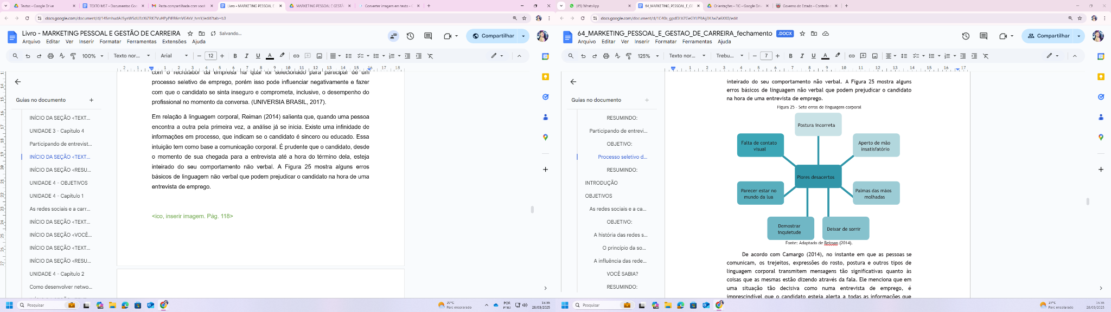

<Dia, leg: Sete erros de linguagem corporal

Cotas: Postura incorreta; Aperto de mão insatisfatório; Palmas das mãos molhadas; Deixar de sorrir; Demonstrar inquietude; Parecer estar no mundo da lua; Falta de contato visual; Postura incorreta.>

Segundo Aguiar (2014) o candidato, na entrevista, deve manter braços e pernas descruzados, evitar gestos de tensão e evitar olhar no relógio. Wood (2015) aconselha o candidato a realizar uma respiração mais profunda, ou seja, com o ar vindo do abdômen, já que esse tipo de técnica de respiração possibilita ao indivíduo uma mente mais atenta e confiante, dispondo de mais energia.

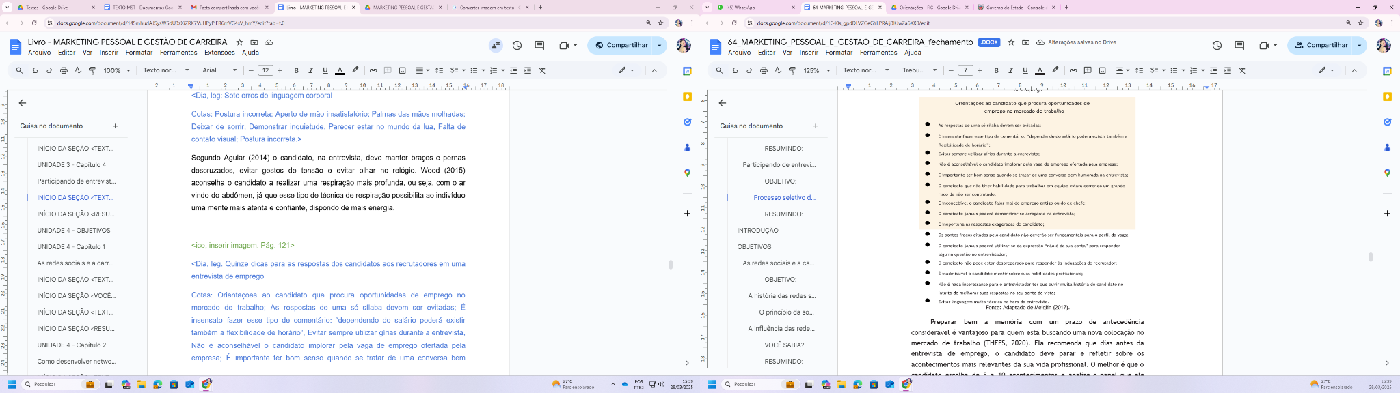

<Dia, leg: Quinze dicas para as respostas dos candidatos aos recrutadores em uma entrevista de emprego

Cotas: Orientações ao candidato que procura oportunidades de emprego no mercado de trabalho; As respostas de uma só sílaba devem ser evitadas; É insensato fazer esse tipo de comentário: “dependendo do salário poderá existir também a flexibilidade de horário”; Evitar sempre utilizar gírias durante a entrevista; Não é aconselhável o candidato implorar pela vaga de emprego ofertada pela empresa; É importante ter bom senso quando se tratar de uma conversa bem humorada na entrevista; O candidato que não tiver habilidade para trabalhar em equipe estará correndo um grande risco de não ser contratado; É inconcebível o candidato falar mal do emprego antigo ou do ex-chefe; O candidato jamais poderá demonstrar-se arrogante na entrevista; É inoportuna as respostas exageradas do candidato; Os pontos fracos citados pelo candidato não deverão ser fundamentais para o perfil da vaga; O candidato jamais poderá utilizar-se da expressão “não é da sua conta” para responder alguma questão ao entrevistador; O candidato não pode estar despreparado para responder às indagações do recrutador; É inadmissível o candidato mentir sobre suas habilidades profissionais; Não é nada interessante para o entrevistador ter que ouvir muita história do candidato no intuito de melhorar suas respostas no seu ponto de vista; Evitar linguagem muito técnica na hora da entrevista.>

Preparar bem a memória com um prazo de antecedência considerável é vantajoso para quem está buscando uma nova colocação no mercado de trabalho (THEES, 2020). Ela recomenda que dias antes da entrevista de emprego, o candidato deve parar e refletir sobre os acontecimentos mais relevantes da sua vida profissional.

Também é interessante que o candidato constantemente termine as suas falas com alguma coisa positiva. Por exemplo, ele pode finalizar uma história contando que, quando executou determinado projeto, teve como prêmio uma promoção. Possivelmente o recrutador vai pegar um gancho no que foi dito por último e, se isso vier de alguma coisa positiva, ele tenderá a dar continuidade ao assunto, explica ela. Em contrapartida, se o profissional terminar a fala com alguma coisa negativa, como uma demissão, o entrevistador possivelmente irá indagar, por exemplo, por qual motivo o candidato foi demitido.

# INÍCIO DA SEÇÃO **<RESUMINDO>**

Você deve ter aprendido qual é a melhor maneira de um candidato a uma vaga de emprego se comportar na hora da entrevista. Vimos várias dicas de especialistas, como consultores de carreira renomados, sobre o planejamento do trajeto para a chegada ao local da entrevista, a preparação para responder às perguntas do entrevistador e ter conhecimento das informações da empresa e da vaga que ela está ofertando. No momento da entrevista, o candidato deverá estar atento inclusive aos seus gestos e sinais enquanto conversa com o recrutador, além de suas vestimentas.

# **UNIDADE 4 - OBJETIVOS**

Olá. Seja muito bem-vindo(a). Nosso propósito é auxiliar você no desenvolvimento dos seguintes objetivos de aprendizagem até o término desta etapa de estudos:

1. Conhecer as várias redes sociais, discernir sobre seus perfis e objetivos de utilização.
2. Utilizar as redes sociais Facebook e Instagram para consolidar relacionamentos sociais sem expor a imagem e a reputação profissional.
3. Gerar referências e explorar todas as possibilidades de marketing pessoal na rede social LinkedIn, identificando suas funcionalidades nas versões “free” e “premium”.
4. Criar referência nas redes sociais com o marketing pessoal de conteúdo, extraindo o proveito dos blogs, posts e canais de vídeos no Youtube.

Então? Preparado para uma viagem sem volta rumo ao conhecimento?

Ao trabalho!

# **UNIDADE 4 - Capítulo 1**

# **As redes sociais e a carreira profissional**

# INÍCIO DA SEÇÃO **<TEXTO>**

**A história das redes sociais <T1>**

Com a propagação da internet a partir do século XXI, mais um modelo de utilidade de comunicação e entretenimento passou a ganhar visibilidade: as chamadas redes sociais (DAQUINO, 2012). De acordo com (FERREIRA, 2011), o advento das redes sociais reforça a ideia de que a socialização é um elemento fundamental que integra e mantém a atuação das pessoas inseridas nesse tecido social. Ele enfatiza:

Hoje, sabemos que as redes sociais são caracterizadas por laços fortes, laços fracos e buracos estruturais, que são mundos pequenos, e temos modelos que incorporam o crescimento das redes e a não aleatoriedade de conexão. (FERREIRA G. C., 2011, p. 213)

Segundo Daquino (2012), nos dias atuais, a diversidade de produtos nesse nicho é ampla, refletindo grupos com públicos bastante segmentados. Para Ferreira (2011), é plausível imaginar que em um futuro próximo uma parcela significativa das interações sociais e trocas de informações ocorrerá em ambiente virtual, assim como é inconcebível nos dias de hoje um universo em que não ocorram trocas

materiais no ambiente físico, dada a extensão do avanço sociotécnico. Da mesma forma, conforme Daquino (2012), com as possibilidades que vão além do Facebook e Twitter, muitas pessoas passam grande parte do dia se relacionando com outras por meio das redes sociais. Ele ainda destaca estudos que revelam números surpreendentes, como o fato de aproximadamente um bilhão de usuários do Facebook gastarem mais de 400 minutos por mês acompanhando seus perfis.

**O princípio da socialização virtual <T2>**

Os primeiros relatos de atividades com características de socialização de dados remontam ao final dos anos sessenta, com o aperfeiçoamento da linha discada para a internet e a estreia do CompuServ (DAQUINO, 2012).

Outra parte fundamental nesse avanço foi o encaminhamento do primeiro e-mail no começo dos anos setenta. (DAQUINO, 2012) diz que no ano de 1978 surgiu o Bulletin Board System (BBS), um projeto criado por dois aficionados da cidade de Chicago para propor aos seus amigos eventos e fazer anúncios pessoais. Essa tecnologia precisava usar linhas telefônicas e um modem para realizar a transmissão dos dados. O autor relata:

“Os anos seguintes, até o início da década de 90, foram marcados por um grande avanço na infraestrutura dos recursos de comunicação. Por exemplo, em 1984 surgiu um serviço chamado Prodigy para desbancar o CompuServe

— feito alcançado uma década depois.” (DAQUINO, F., 2012, p. 1)

Ele relata que, no entanto, o acontecimento mais significativo daquela época foi no qual a América Online (AOL), em 1985, viabilizou ferramentas para que os indivíduos fizessem perfis virtuais, por meio dos quais conseguiam apresentar a si mesmos e também poderiam criar comunidades para trocar ideias e opinar sobre os mais diversos tipos de assunto. O autor aborda que depois de alguns anos, a mesma organização programou um processamento de mensagens instantâneas, o precursor dos chats e o incentivo dos “messengers”. De acordo com (LÉVY, 1999, p. 49):

“O ciberespaço encoraja um estilo de relacionamento quase independente dos lugares geográficos e da coincidência dos tempos. Não chega a ser uma novidade absoluta, uma vez que o telefone já nos habituou a uma comunicação interativa. Com o correio (ou a escrita em geral), chegamos a ter uma tradição bastante antiga de comunicação recíproca, assíncrona e a distância. Contudo, apenas as particularidades técnicas do ciberespaço permitem que os membros de um grupo humano (que podem ser tantos quantos se quiser) se coordenem, cooperem, alimentem e consultem uma memória comum, e isto quase em tempo real, apesar da distribuição geográfica e da diferença de horários”.

Ciberespaço é um espaço que faz parte do universo da comunicação no qual é desnecessária a presença física do indivíduo para estabelecer a comunicação como meio de relacionamento, dando destaque à ação da imaginação, essencial para a formação de uma figura anônima, que terá compatibilidade com as outras (WIKIPEDIA, 2020). De acordo com (GONTIJO, MENDES, VIGGIANO, & PAIXÃO, 2020, p. 3):

“É comum à referência ao termo ciberespaço vir acompanhada de expressões como realidade virtual, Internet-NET, redes telemáticas, Comunicação Mediada por Computador- CMC, cibercultura e outros neologismos”.

Segundo(JUNGBLUT, 2004), é necessário, primeiramente, diferenciar o Ciberespaço de redes telemáticas, já que existe um engano conceitual entre os dois termos. O termo rede temática deve ser traduzido como comunicação à distância através da informática. E a palavra Ciberespaço “é um ambiente virtual que se utiliza destes aparatos de comunicação para o estabelecimento de relações virtuais” (JUNGBLUT, 2004, p. 122). Para (RHEINGOLD, 1996) comunidade virtual nada mais é do que um aglomerado de pessoas que seguem determinados contratos sociais e que dividem alguns interesses. Dessa forma, a afinidade dos participantes de grupos da internet seria por meio de semelhança intelectual e emotiva e não física e de espaço. O autor argumenta que essas redes de relacionamentos no ciberespaço promovem o aparecimento e o aumento de encontros online, tendo em conta a redução das probabilidades de encontros físicos em lugares reais.

“A história da rede permite identificar que essa é uma tendência que ainda não se estabilizou, apontando para um crescimento sistemático e sem limites. A plataforma na qual a Internet tem sua origem facilita ainda essa ampliação, pois permite a convergência de um sem número de mídias nela mesma. As redes sociais digitais, por sua vez, vêm incorporando as diversas possibilidades de junção midiática, levando à audiência toda uma gama de informações reunida a partir das mais diferentes fontes”. (CALAZANS & LIMA, 2013, p. 13)

**A influência das redes sociais na carreira profissional <T2>**

Além das diversas modificações que a internet trouxe na vida das pessoas, há também a criação de redes sociais que possuem características de coletividade e que acontecem devido às conveniências dos indivíduos em comum que se dá a partir da comunicação através do computador (RECUERO, 2009). Na figura a seguir a autora enfatiza que as redes sociais contam com internautas atuando em conectividade.

É necessário ser visto para se sentir presente no espaço cibernético, e diante disso, as pessoas criam sua identidade. De acordo com Recuero (2009), essa identidade é uma demonstração daqueles que estão socialmente em cena e moldam as estruturas da comunidade online. Apesar da variedade de redes sociais existentes, a autora adverte que elas são conhecidas e utilizadas de diversas formas e para diferentes propósitos, como para a geração e manutenção de comunidades, além de servirem de locais de socialização. Por exemplo, segundo Dieter & Bassani (2011), uma rede social como o Twitter pode ser utilizada para obter informações instantâneas.

# INÍCIO DA SEÇÃO **<VOCÊ SABIA?>**

Segundo Ferrari (2014), a Copa do Mundo contribuiu para o Twitter bater todos os recordes de utilização em um período de um mês. Durante a semifinal entre Brasil e Alemanha, foram registrados 36 milhões de tuítes, o que se refletiu no aumento do desempenho financeiro da plataforma.

# INÍCIO DA SEÇÃO **<TEXTO>**

Existem outras redes sociais que contribuem para o aumento do inter-relacionamento entre pessoas, como o Facebook e o LinkedIn, esta última mais voltada para contatos profissionais (CASTELLS, 2003). Castells observa que diferentes redes podem ter concepções distintas, o que significa que uma mesma pessoa pode se relacionar de maneiras diferentes com diferentes grupos. Na visão de Recuero (2009), os ambientes online possibilitam que as redes estejam sempre conectadas, influenciando as interações que ocorrem nessas redes e a percepção das pessoas que fazem parte delas. Segundo (DIETER & BASSANI, 2011), as redes sociais viabilizam uma expansão da vida social e da dinâmica das informações. Além disso, oferecem diversas possibilidades. As autoras salientam que no momento atual as redes conectam grupos de profissionais e organizações procurando e ofertando oportunidades no mercado de trabalho. Nessa perspectiva, as redes sociais on-line tendem a ser vantajosas para as pessoas que estão buscando novas oportunidades e crescimento na carreira profissional.

“Esse novo aspecto do recrutamento de profissionais foi pesquisado pelo site Jobvite.com, durante os meses de abril e maio de 2009, e apontou que 72% das empresas planejam investir mais em recrutamento por meio das redes sociais e 68% já utilizam esse recurso como suporte nas seleções. De acordo com a pesquisa os sites mais consultados para recrutar profissionais, em ordem de preferência de uso, são o LinkedIn, o Facebook e o Twitter” (DIETER & BASSANI, 2011, p. 3).

Os profissionais da área de recursos humanos normalmente fazem esse caminho para encontrar candidatos e realizar os convites de emprego. Por meio dessas redes é justificável estar conectado exatamente com quem procura profissionais no mercado de trabalho (DIETER & BASSANI, 2011). Esses meios facilitam que a organização concretize uma pré-avaliação do indivíduo, categorizando o perfil, os princípios e as relevâncias dos profissionais, analisando se eles estão alinhados com a cultura da empresa, antes mesmo da entrevista com o candidato em outro ambiente. Segundo (SUSS, 2015, p. 11):

“De olho em compartilhamentos, marcações e comentários, gestores e profissionais de recursos humanos verificam a compatibilidade do perfil do profissional com os valores da empresa para balizar decisões de contratação e até mesmo de demissão. Segundo pesquisa publicada pela Jobvite, que consultou recrutadores de todo o mundo, mais da metade deles sempre verifica o perfil dos candidatos durante o processo de seleção e 55% reconsideraram a contratação de candidatos com base no conteúdo que encontram, sendo que, em 61% dos casos, o resultado da avaliação é negativo”.

Nesse segmento, é fundamental que as pessoas que estão à procura de trabalho estejam cientes de suas atitudes e informem tudo o que for relevante com relação à carreira profissional em seus perfis (DIETER & BASSANI, 2011). É imprescindível que o indivíduo tenha ações éticas e profissionais ao fazer parte de comunidades ou até mesmo de fóruns em redes sociais na internet, além de utilizar uma linguagem adequada nessas situações. Embora seja uma ferramenta conveniente na busca por emprego, é importante ter cuidado, pois qualquer conteúdo desfavorável em seu perfil pode prejudicar as expectativas do candidato à vaga (Dieter & Bassani, 2011). As autoras observam que cada vez mais os recrutadores estão analisando os perfis dos candidatos online. Aumentar a rede de relacionamento profissional tende a contribuir para a trajetória profissional. Para aproveitar as possibilidades das redes sociais, é necessário que o indivíduo se preocupe com quem ele conhece. Nesse contexto, é bom o profissional reencontrar as pessoas com quem conviveram nos mesmos ambientes de trabalho e fazer parte de redes sociais que estiverem de acordo com as necessidades das pessoas.

Conforme (DIETER & BASSANI, 2011), o uso de redes sociais voltadas para a carreira profissional é aconselhável, pois pode ser mais uma estratégia de marketing pessoal para indivíduos em busca de oportunidades no mercado de trabalho. As formas de contratação de profissionais à procura de emprego modificaram bastante com tempo, e os relacionamentos que acontecem por meio da internet, mais precisamente por meio das redes sociais, têm auxiliado muito nesses tipos de processo. Por meio delas, existe a possibilidade de criar e manter amizades e, até mesmo, relacionar-se com desconhecidos. Levando em consideração o relacionamento estabelecido, a indicação não só tem um custo baixo como incentiva os colaboradores a fazer indicações de profissionais dispostos a assumir a empreitada. De acordo com as redes sociais da internet são constituídas de relacionamentos estáveis ou não e todos são fundamentais para a preservação delas. (GRINBERG, 2009, p. 1) Comenta que:

“No mundo todo 80% das vagas são preenchidas por indicação e 20% são por recrutamento. Nada substitui a indicação de quem você confia, principalmente em cargos que exigem nível superior”.

Esse fato fica evidente nas redes sociais da internet, como o LinkedIn, que foi desenvolvido especificamente para relações profissionais, e requer apresentações feitas por contatos já estabelecidos. (DIETER & BASSANI, 2011). Elas salientam que o propósito dessa rede não é apenas compartilhamentos de vídeos e fotos de um modo geral, mas sim intenções um pouco mais profissionais, conforme mostra a ilustração a seguir.

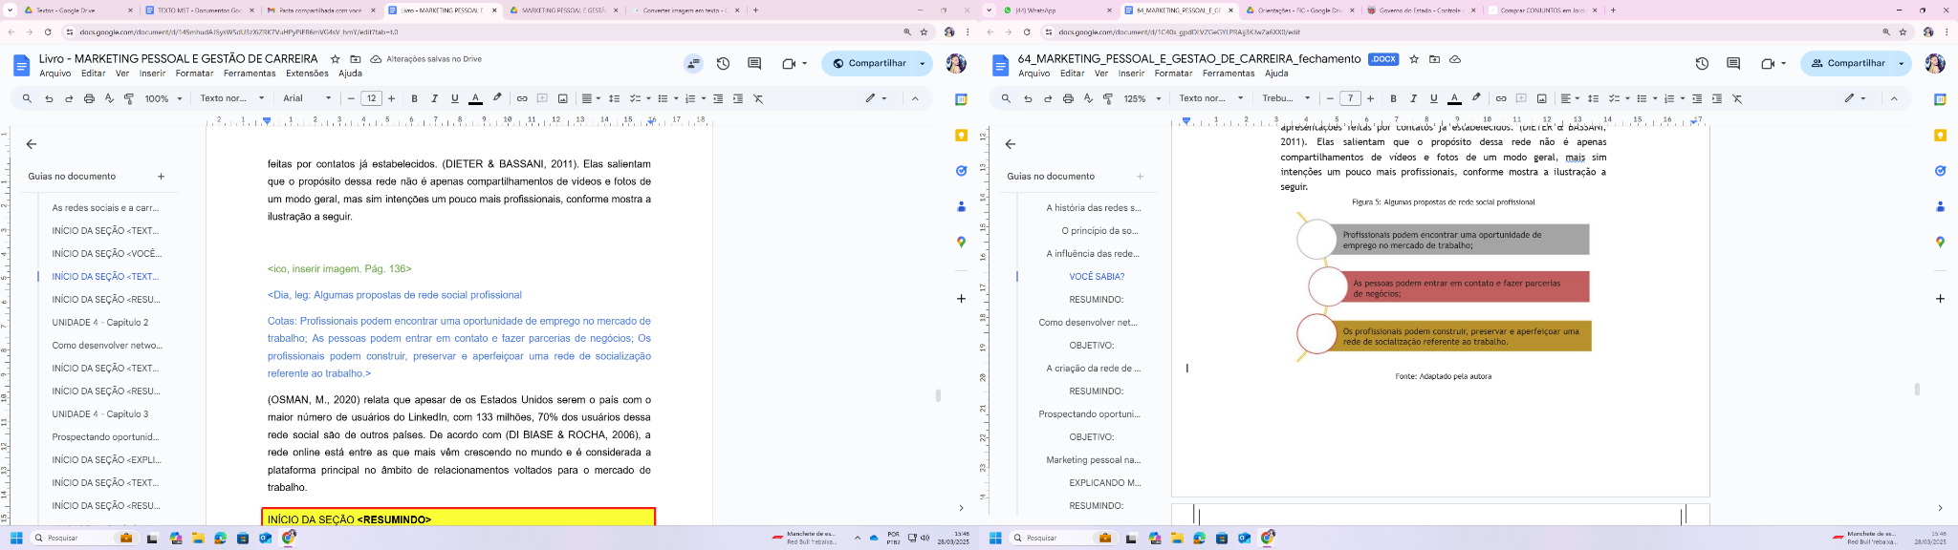

<Dia, leg: Algumas propostas de rede social profissional

Cotas: Profissionais podem encontrar uma oportunidade de emprego no mercado de trabalho; As pessoas podem entrar em contato e fazer parcerias de negócios; Os profissionais podem construir, preservar e aperfeiçoar uma rede de socialização referente ao trabalho.>

(OSMAN, M., 2020) relata que apesar de os Estados Unidos serem o país com o maior número de usuários do LinkedIn, com 133 milhões, 70% dos usuários dessa rede social são de outros países. De acordo com (DI BIASE & ROCHA, 2006), a rede online está entre as que mais vêm crescendo no mundo e é considerada a plataforma principal no âmbito de relacionamentos voltados para o mercado de trabalho.

# INÍCIO DA SEÇÃO **<RESUMINDO>**

Você deve ter aprendido que a internet tem proporcionado, por meio das famosas redes sociais, o relacionamento entre pessoas. Não importa o quão distante elas estejam umas das outras, a conectividade é o que viabiliza esse convívio. As comunidades estabelecidas nessas redes sociais online proporcionam aos seus seguidores os mais diversos assuntos, inclusive no âmbito profissional. Por isso é bem importante que as pessoas que vislumbram uma carreira de sucesso estejam familiarizadas com o mundo virtual. Esse tipo de rede é normalmente explorada por profissionais que estão em busca de oportunidades no mercado de trabalho e também pelas empresas que necessitam completar ou aumentar seu quadro de colaboradores. Uma rede bastante conhecida nesse contexto é o LinkedIn, sobre o qual discutiremos mais nos próximos capítulos.

# **UNIDADE 4 - Capítulo 2**

# **Como desenvolver networking no Facebook e Instagram**

# INÍCIO DA SEÇÃO **<TEXTO>**

**A criação da rede de contatos profissionais na internet <T1>**

O termo networking no ambiente virtual é designado para remeter à ideia de fazer negócios. Para (FARIA, 2019), “networking é cultivar uma rede de contatos profissionais”. Segundo (PACIEVITCH, 2020), é a criação da rede de contatos profissionais e pessoais entre as pessoas. Ela orienta os profissionais a recorrerem a contatos existentes.

De acordo com (FRANÇA, 2016), o conhecido networking é, de fato, uma estratégia para as pessoas que estão inseridas no mercado de trabalho ou até mesmo aquelas que estão à procura de um emprego. Por meio dessa tática, o profissional poderá ascender na carreira ou conseguir uma recolocação no mercado de trabalho. Para (PACIEVITCH, 2020), o networking online possibilita o contato de indivíduos que compartilham do mesmo interesse no âmbito profissional, e essas pessoas não necessariamente precisam se conhecer pessoalmente. A figura a seguir traz duas abordagens de (FRANÇA, 2016) em que ele enfatiza que não basta apenas colecionar redes de relacionamento profissionais em sites para esse fim.

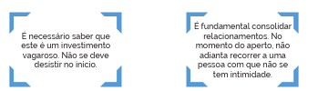

<Dia, leg: O profissional precisa frequentemente fazer-se presente

Cotas: É necessário saber que este é um investimento vagaroso. Não se deve desistir no início; É fundamental consolidar relacionamentos. No momento do aperto, não adianta recorrer a uma pessoa com quem não se tem intimidade.>

O networking é o passo inicial para que o indivíduo possa ganhar uma indicação profissional, mas é necessário destacar o mérito da competência. (FRANÇA, 2016) afirma que colocar um profissional dentro da organização não é difícil, porém, a sua permanência depende apenas de atitudes adequadas do local de trabalho. Segundo (PACIEVITCH, 2020, p. 1):

“Quando estamos interessados em manter contato com pessoas que não conhecemos procuramos ajuda de pessoas conhecidas e nas quais confiamos. Se estes conhecem alguém que possa nos interessar darão referências nossas e facilitarão nosso encontro. Por isto é importante possuir uma boa rede de contatos e mantê-la, sendo útil para estas pessoas continuamente, fazendo o possível pra manter contato”.

Um networking eficiente tende a criar relacionamentos funcionais que normalmente transformam-se em trocas vantajosas, sejam elas de vivências, oportunidades ou colaboração, como comenta (FARIA, 2019). O autor informa que o networking já existia antes mesmo dos computadores, mas conseguiu uma nova proporção com a internet, especificamente com as redes sociais Facebook e Instagram.

Ele aborda que esse progresso do networking ocasionou muitas expectativas e aumentou a possibilidade desse tipo de relação. Porém, para tirar proveito dessa situação é fundamental não somente ter habilidade para usar as ferramentas, mas, inclusive, acrescentar essa utilização com o contato pessoal e físico. Na figura a seguir, (FARIA, 2019) sugere algumas dicas para o colaborador realizar um bom networking e conceber ocasiões favoráveis no contexto profissional.

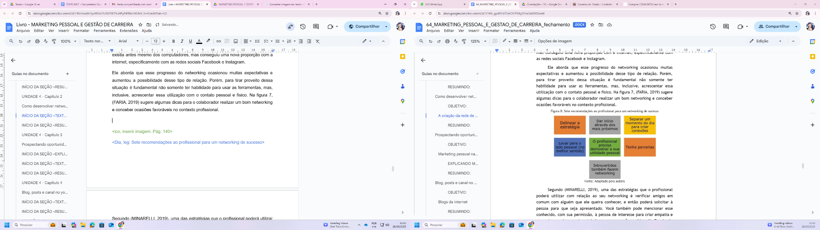

<Dia, leg: Sete recomendações ao profissional para um networking de sucesso

Cotas: Delinear a estratégia; Levar para o lado pessoal (no melhor sentido); Dar início através dos mais próximos; O profissional precisa demonstrar a sua utilidade pessoal; Introvertidos também fazem networking; Separar um momento do dia para criar conexões; Tenha parcerias.>

Segundo (MINARELLI, 2019), uma das estratégias que o profissional poderá utilizar com relação ao seu networking é verificar amigos em comum com alguém que ele queira conhecer, e então poderá solicitar à pessoa para que seja apresentado. Você também pode mencionar esse conhecido, com sua permissão, à pessoa de interesse para criar empatia e aumentar as chances de estabelecer uma conexão positiva. No Facebook, todas essas abordagens são viáveis e podem facilitar a ampliação do seu networking. De acordo com (NARDI, 2016), para que o relacionamento entre os profissionais ocorra, é necessário demonstrar confiança. Isso é representado pela postura do indivíduo, seja no ambiente real ou virtual.

Ela ressalta que é preciso tomar cuidado com a maneira com que a pessoa se revela ao outro, inclusive pelas redes sociais. Um fanatismo extremista em comentários polêmicos, por exemplo, pode ser ruim para o seu networking profissional. Segundo (FONSECA, 2019), “O acesso que temos hoje à informação e às oportunidades de produzir e divulgar coisas boas nas redes estão aí, à espera de quem saiba usá-las”. Conforme (BAIA, 2017), na intenção de escolher os melhores candidatos, as organizações buscam pessoas centradas, que demonstram profissionalismo, equilíbrio emocional, além de habilidades desenvolvidas na internet. Ela evidencia a importância das pessoas demonstrarem maturidade profissional ao publicarem algo no Facebook, como fotos, ou fazerem alguns comentários com relação às postagens de outras pessoas. Conforme Marques (2017), essa ideia está em consonância com o que podemos observar na ilustração a seguir, que expressa o ponto de vista do autor.

<Dia, leg: Comportamento considerado correto no ambiente virtual

Cotas: Prudência é fundamental para uma imagem adequada nas redes sociais; Em caso de assuntos polêmicos, como política, é plausível o debate democrático, porém com cautela.>

Para o autor, todas essas situações podem ter um impacto positivo ou negativo na carreira do profissional. Outro ponto importante destacado por Pires (2020) é que as pessoas não devem recorrer aos seus contatos apenas em momentos de extrema necessidade, pois isso pode criar uma impressão negativa. Para ela a proximidade deve ser estabelecida de maneira natural e transparente, pois “O outro deve saber que também pode contar com você em momentos que precisa de ajuda”. De acordo com (FARIA, 2019), para o networking funcionar, ele necessariamente deverá ser uma prioridade no decorrer de algumas horas de trabalho do colaborador. Para ele é importante que o profissional esteja devidamente informado com relação às oportunidades da sua rede, sabendo do que estão comentando nos Grupos do Facebook, quais serão os próximos eventos, conteúdos muito explorados e assim por diante. O autor orienta o profissional a curtir e comentar as postagens dos seus contatos para gerar mais ligação e estar antenado nas questões consideradas importantes nos relacionamentos virtuais. Além disso, o autor sugere que os profissionais reservem tempo para participar de associações e oferecer aulas ou palestras em sua área de atuação, desde que o tempo investido esteja alinhado com seus propósitos. Na figura a seguir o autor aconselha o que não deve ser feito nesse contexto abordado.

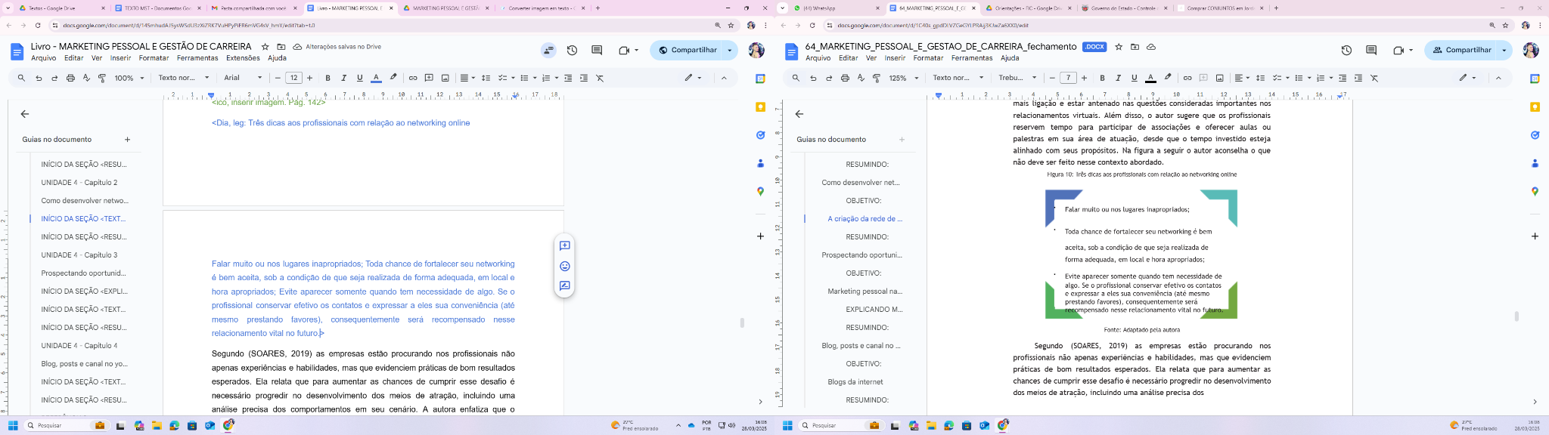

<Dia, leg: Três dicas aos profissionais com relação ao networking online

Falar muito ou nos lugares inapropriados; Toda chance de fortalecer seu networking é bem aceita, sob a condição de que seja realizada de forma adequada, em local e hora apropriados; Evite aparecer somente quando tem necessidade de algo. Se o profissional conservar efetivo os contatos e expressar a eles sua conveniência (até mesmo prestando favores), consequentemente será recompensado nesse relacionamento vital no futuro.>

Segundo (SOARES, 2019) as empresas estão procurando nos profissionais não apenas experiências e habilidades, mas que evidenciem práticas de bom resultados esperados. Ela relata que para aumentar as chances de cumprir esse desafio é necessário progredir no desenvolvimento dos meios de atração, incluindo uma análise precisa dos comportamentos em seu cenário. A autora enfatiza que o Facebook tem contribuído para compreender o estilo de vida, os interesses e os costumes dos candidatos, especificamente nos seus relacionamentos com os amigos e também na sociedade. Essa temática ainda é bastante polêmica em nosso país. A autora conta que nos Estados Unidos, praticamente cem por cento dos recrutadores confirmam que normalmente visitam o perfil dos candidatos envolvidos nos processos seletivos das empresas. Segundo (REDAÇÃO, WFOUR, 2020), para as pessoas que querem aprimorar sua imagem profissional, procurar novas oportunidades ou até mesmo serem vistas como um especialista em seu meio, o Facebook pode ajudar de maneira efetiva. Abaixo podemos conferir uma sugestão de como usar o Facebook para auxiliar o profissional em sua carreira no mercado de trabalho.

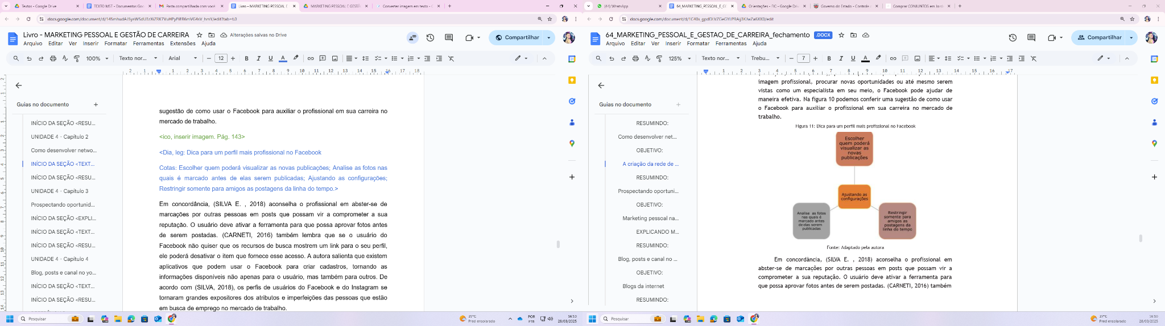

<Dia, leg: Dica para um perfil mais profissional no Facebook

Cotas: Escolher quem poderá visualizar as novas publicações; Analise as fotos nas quais é marcado antes de elas serem publicadas; Ajustando as configurações; Restringir somente para amigos as postagens da linha do tempo.>

Em concordância, (SILVA E. , 2018) aconselha o profissional em abster-se de marcações por outras pessoas em posts que possam vir a comprometer a sua reputação. O usuário deve ativar a ferramenta para que possa aprovar fotos antes de serem postadas. (CARNETI, 2016) também lembra que se o usuário do Facebook não quiser que os recursos de busca mostrem um link para o seu perfil, ele poderá desativar o item que fornece esse acesso. A autora salienta que existem aplicativos que podem usar o Facebook para criar cadastros, tornando as informações disponíveis não apenas para o usuário, mas também para outros. De acordo com (SILVA, 2018), os perfis de usuários do Facebook e do Instagram se tornaram grandes expositores dos atributos e imperfeições das pessoas que estão em busca de emprego no mercado de trabalho.

“Imagine que um entrevistador tenha conversado com dois candidatos a uma vaga. Ambos possuem um bom currículo, LinkedIn atualizado, comunicação fluida e preenchem os requisitos da vaga. Na dúvida, o entrevistador decide verificar os perfis dos candidatos no Facebook e Instagram. O primeiro profissional publica posts aleatórios que não demonstram os interesses citados na entrevista. Já o segundo concorrente tem uma foto de perfil bem selecionada e publicações referentes à sua área de atuação. Obviamente, o segundo candidato tem muito mais chances de ser contratado”. (SILVA E. , 2018, p. 1)

Conforme (MARTINS, M., 2020), o Instagram traz para as pessoas mecanismos e soluções para gerar um conteúdo mais adequado, especialmente para aquelas que apreciam imagens e vídeos. Ele aconselha aos usuários da internet no momento em que forem criar o seu perfil nas redes sociais pensarem de uma forma para que haja um equilíbrio entre o pessoal e o profissional. Para o autor, quem está visualizando o perfil ficará mais interessado se pude observar uma ideia mais humanizada. De acordo com (CRAWFORD, 2018), nos perfis do Instagram os recrutadores visam que tipo de seguidor o candidato atrai, para perceber se essa pessoa é sociável. Ela diz que os profissionais de seleção analisam como o profissional se comunica com os outros usuários do Instagram. Para ela, a preocupação dos recrutadores é ver como o candidato se apresenta.

“Hoje em dia é quase impossível conhecer alguém que não possua um perfil criado no Facebook e Instagram. O Facebook em especial é uma rede bem popular, porém é frequentemente habitada por discussões e temas polêmicos.

É recomendável fugir dessas discussões e manter o máximo possível a neutralidade, não se esqueça que não são todas as empresas que aprovam ou vêem com bons olhos, certos posicionamentos sobre política ou temas polêmicos.

Tenha cautela ao compartilhar fotos ou informações nas quais esteja consumindo bebidas alcoólicas. “Todos temos vidas sociais, mas sempre use o bom senso” (NASCIMENTO, 2019).

Conforme apontado por (ESTEVES, 2019), as plataformas digitais podem abrir novos horizontes e proporcionar ótimas oportunidades de emprego. No entanto, é fundamental ressaltar a importância da ética, um atributo imprescindível para aqueles que almejam sucesso em suas carreiras no mercado de trabalho.

# INÍCIO DA SEÇÃO **<RESUMINDO>**

Você deve ter aprendido que as redes sociais Facebook e Instagram têm se tornado aliadas das organizações, mais precisamente dos recrutadores que estão em busca de profissionais com potenciais diferenciados no que diz respeito às habilidades técnicas e comportamentos sociais. Por isso os profissionais que estão à procura de novas oportunidades no mercado de trabalho ou até mesmo uma ascensão em sua carreira deverão estar ligados nas postagens e compartilhamentos nas redes sociais. Um perfil mais centrado, mesmo no Facebook e no Instagram, que não são redes específicas de âmbito profissional, poderá fazer a diferença caso a empresa venha a visualizar através das redes sociais o perfil do candidato que participa do processo seletivo.

# **UNIDADE 4 - Capítulo 3**

# **Prospectando oportunidades com o LinkedIn**

**Marketing pessoal na rede social LinkedIn <T1>**

De acordo com (RODRIGUES, 2018), pesquisas mostraram que os perfis dos participantes da rede social LinkedIn estão menos sujeitos a ter informações desleais se comparado a um candidato que encaminhar um currículo. Assim, ela indica que a rede social profissional funciona inclusive para constatar a autenticidade de um currículo.

O Marketing Pessoal, para (LOPES, RIBEIRO, & CUNHA, 2015), independentemente se for nas redes sociais ou não, pode ser uma ótima ferramenta, pois permite que uma pessoa se destaque das demais ao perceber e demonstrar seus próprios atributos e habilidades. De acordo com (MINARELLI, 2001), as redes sociais devem funcionar como canais de alcance, integrando e disponibilizando informações, inclusive sobre as pessoas. (BEZERRA, 2010) destaca que por meio da internet é possível estabelecer relacionamentos pessoais e profissionais, compartilhar ideias e interesses com outros indivíduos ou organizações conforme as afinidades e áreas de interesse do profissional. (RODRIGUES, 2018) aborda que:

“Já para as organizações, as redes sociais não são somente uma possibilidade de localizar profissionais que tenham o perfil e competências essenciais para a função ou cargo que a empresa necessita para tornar o processo de seleção mais eficiente, mas também como uma forma de manter contato com seus clientes e fornecedores e até mesmo como uma ferramenta facilitadora, na divulgação de vagas e oportunidades”.

Segundo (LOPES, RIBEIRO, & CUNHA, 2015), ao expor um perfil e mensagem consistentes em várias mídias, a pessoa pode alcançar um objetivo significativo. Isso tende a aumentar a percepção da sua expertise na área, criar notoriedade e confiança, além de elevar a autoconfiança e o desenvolvimento profissional de indivíduo. Segundo (CHIANG & SUEN, 2015), criar um perfil profissional requer atenção, já que a criação de um perfil é criar uma imagem para possíveis recrutadores. Os autores recomendam o uso de uma fotografia profissional para transmitir seriedade e confiança, e que as publicações devem ser estritamente profissionais e ter uma frequência regular para aumentar a visibilidade online. Além disso, destacam a importância de escrever corretamente, manter as informações atualizadas e preencher o perfil completamente, pois os recrutadores experientes podem identificar facilmente informações falsas.

Com o crescente uso das redes sociais nos processos seletivos das empresas, é importante estar presente e ativo nessas plataformas para aumentar sua visibilidade e suas chances de ser notado por recrutadores. Segundo (CASTELLS, 2003), participar de comunidades e redes sociais online não apenas no contexto profissional, mas também pessoal, pode proporcionar mais oportunidades de interação e encontros com amigos, mesmo para aqueles cujas redes de relacionamento físicas estejam mais distantes. Segundo (RODRIGUES, 2018), comenta que diferente das outras redes sociais da internet, o LinkedIn é uma rede com foco quase exclusivamente em negócios. Ela também discorre, como podemos observar na figura, sobre os interesses dessa rede.

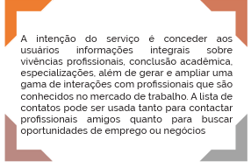

<Dia, leg: A finalidade da rede profissional LinkedIn

Cotas: A intenção do serviço é conceder aos usuários informações integrais sobre vivências profissionais, conclusão acadêmica, especializações, além de gerar e ampliar uma gama de interações com profissionais que são conhecidos no mercado de trabalho. A lista de contatos pode ser usada tanto para contactar profissionais amigos quanto para buscar oportunidades de emprego ou negócios>

De acordo (SCHUEN, 2007), o LinkedIn é uma das principais redes sociais profissionais, fundada por Reid Hoffman em 2002 e oficializada em maio de 2003 (SHCUEN, 2007). A plataforma teve uma recepção positiva desde o início, com um rápido crescimento no número de usuários. Em seu primeiro mês de funcionamento, o LinkedIn alcançou aproximadamente

4.500 usuários e manteve uma média semanal de 1 milhão de usuários.

“De acordo com os números divulgados em 2017, o LinkedIn já passou de meio bilhão de usuários no mundo, sendo 29 milhões no Brasil, tornando-se o terceiro país no mundo em número de participantes” (OLIVEIRA, E.F., 2018, p. 1).

A rede profissional LinkedIn é uma plataforma bastante atrativa para pessoas que buscam estabelecer contatos profissionais (SCHUEN, 2007). Com mais de 175 milhões de usuários em todo o mundo, o LinkedIn é a maior rede profissional online, oferecendo uma variedade de recursos e serviços. A plataforma gera receita por meio de assinaturas de usuários, soluções de marketing, publicidade e serviços de contratação, em potencial, o que é um atributo relevante da utilização do LinkedIn, a eficiência de se deparar com outros integrantes assim é a ótica de (SCHUEN, 2007).

A pesquisadora indica que ultrapassando 175 milhões de usuários no planeta o LinkedIn é a maior rede profissional online e a organização tem um modelo de negócios variados com recursos vindos de assinaturas de usuários, soluções de marketing, soluções de marketing, propagandas e de contratação. Nos tópicos a seguir, podem-se verificar quais são seus serviços mais importantes conforme (CAMARGO L. C., 2015).

* LINKEDIN SOLUÇÕES DE VENDAS = permite aos profissionais de venda descobrir, analisar e conceber novas oportunidades, além de auxiliar na administração das técnicas de vendas sociais da empresa.
* LINKEDIN SOLUÇÕES DE MARKETING = ajuda a direcionar com precisão o público-alvo em um contexto de negócios, facilitando a conquista de objetivos impactantes.
* LINKEDIN PREMIUM = Oportuniza descobrir e aproximar perspectivas, aumentar o número de clientes e administrar a dinâmica de trabalho;
* LINKEDIN JOBS = auxilia na busca pelos candidatos mais qualificados em sua área de atuação, sejam eles ativos ou não.
* LINKEDIN JOB SEEKER = proporciona ferramenta para achar um emprego mais rapidamente.
* LINKEDIN GROUPS = facilita a interação com grupos profissionais da rede, possibilitando debates, troca de conhecimentos, publicação de artigos, entre outros.
* LINKEDIN PULSE = disponibiliza relatos de fatos e acontecimentos, possibilita identificar o que está em voga entre os profissionais do mundo todo e compartilhar ideias com seus amigos online, e também atualiza o conteúdo frequentemente.
* LINKEDIN SOLUÇÕES DE TALENTOS = disponibiliza ferramentas de recrutamento que ajudam os recrutadores das organizações, as empresas de headhunter a melhorar sua produtividade e demonstrar bom desempenho na escolha dos candidatos.

# INÍCIO DA SEÇÃO **<EXPLICANDO MELHOR>**

“*Headhunter"* é um termo em inglês que significa, literalmente, “caçador de cabeças”. A função do headhunter é “caçar” os melhores profissionais do mercado em áreas executivas. Normalmente, são procurados por grandes empresas que pretendem contratar o profissional ideal para sua organização. É imprescindível que possua domínio do inglês e conhecimentos de administração, psicologia, economia, políticas e estratégias empresariais, etc. O headhunter é um intermediário entre o cliente (empresa contratante) e o candidato ao emprego”.

# INÍCIO DA SEÇÃO **<TEXTO>**

Uma das causas que alavancou o crescimento da rede social LinkedIn foi a enorme busca por oportunidade no mercado de trabalho pela conhecida geração Y, a que (VASCONCELOS & MERHI, 2010) se referem como a geração do imediato, da super exibição, do tutorial, da fase da utilização expressiva de jogos eletrônicos e em conjunto, da singularidade e da vaidade. Eles inclusive salientaram que essa geração procura no emprego não apenas ganho financeiro, e sim um fundamento de satisfação e conhecimento equilibrando as circunstâncias da vida pessoal.

Os jovens da geração Y têm sido reconhecidos por trazer questionamentos válidos e impulsionar melhorias nas organizações. A geração Y é considerada prática e otimista, mas inquieta e imediatista. Segundo (HARVEY & LANCASTER, 2006), os indivíduos da geração Y acreditam na capacidade de aprender e assumir responsabilidades de forma ágil, preferindo evitar rotinas e atividades repetitivas.

Para as empresas, é crucial contar com colaboradores entusiasmados, produtivos e criativos, o que só é possível quando os profissionais estão satisfeitos com o ambiente de trabalho, a remuneração, as oportunidades de progresso e quando se sentem valorizados em suas atividades (SILVA & REIS, 2014). Nesse contexto, as redes sociais podem desempenhar um papel importante na seleção desses profissionais, já que a geração Y utiliza essas plataformas para compartilhar experiências, reunir-se com amigos, discutir temas relevantes e até mesmo buscar oportunidades de trabalho.

# INÍCIO DA SEÇÃO **<RESUMINDO>**

Você deve ter aprendido que o LinkedIn é a maior rede social profissional da internet no mundo, e que muitos profissionais fazem parte dessa rede. Para as organizações que disponibilizam oportunidades de emprego, é também de grande valia se conectar à rede, já que por meio dessa os recrutadores poderão ter uma visão do perfil do candidato antecipadamente ao visualizar os usuários na rede. É importante que os profissionais mantenham seus perfis atualizados no LinkedIn, pois as grandes empresas do mercado sempre estão de olho em pessoas que poderão contribuir para seus negócios neste cenário tão competitivo no qual todos nós estamos inseridos.

# **UNIDADE 4 - Capítulo 4**

# **Blog, posts e canal no youtube para gerar referência**

# INÍCIO DA SEÇÃO **<TEXTO>**

**Blogs da internet <T1>**

As tecnologias da informação e comunicação (TICs) e a chegada da Web 2.0 viabilizaram aos internautas ampla independência para a criação de conteúdo, é o que relata (ARAUJO, 2010). Ela menciona, conforme podemos observar na figura, que todos os usuários podem executar as ações descritas na ilustração em determinados conteúdos disponíveis online.

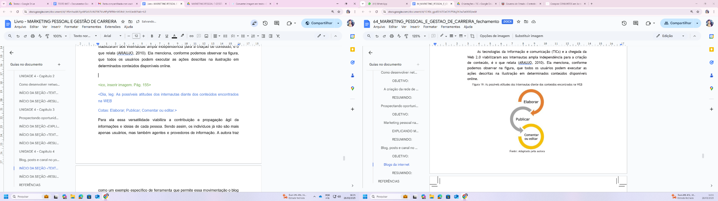

<Dia, leg: As possíveis atitudes dos internautas diante dos conteúdos encontrados na WEB

Cotas: Elaborar; Publicar; Comentar ou editar.>

Para ela essa versatilidade viabiliza a contribuição e propagação ágil de informações e ideias de cada pessoa. Sendo assim, os indivíduos já não são mais apenas usuários, mas também agentes e provedores de informação. A autora traz como um exemplo específico de ferramenta que permite essa movimentação o blog que gradativamente faz- se mais popular entre as mais variadas populações da internet. De acordo com (SANTOS & ROCHA, 2012), os blogs fazem parte de uma progressiva conexão de comunicação entre as pessoas e ferramentas de administração de informação, sustentam uma infinidade de histórias e links. Isso colabora para a chegada de informação, atualidades e web sites de uma forma bastante eficaz, para usuários que compartilham das mesmas necessidades. Segundo (ARAUJO, 2010), os blogs são vistos como uma maneira de manifestação da liberdade de pessoas que anteriormente não dispunham de chance para publicar suas convicções e conhecimentos de forma instantânea, pois podem se relacionar com seus leitores de uma fração muito pequena do tempo. Para a autora, expor as ideias e ponto de vista em um blog é atitude evidente em várias circunstâncias.

Instigar a partilha de notícias e de conhecimento é fato inicial para a presença da sociedade da informação e do know-how; é tarefa de cada profissional achar a melhor maneira para acompanhar essa prática e adentrar nesse cenário para que possa, inclusive, fazer uso dos benefícios dessas atividades (ARAUJO P. C., 2010). No início, os blogs ficaram conhecido como diário eletrônico, como descreve (BOTTENTUIT, 2020). Ele explica que o conteúdo está disposto em entrada (posts) organizado de maneira cronológica, onde pode apresentar textos, imagens e links de muitas páginas diferentes. Não somente o autor, mas também outros indivíduos podem incluir opiniões. No momento em que surgiram os blogs, eles faziam parte quase que exclusivamente da vida dos adolescentes, que registravam de forma semelhante os realizados em diários convencionais. Na figura, (PRIMO, 2007) diferencia diários e blogs.

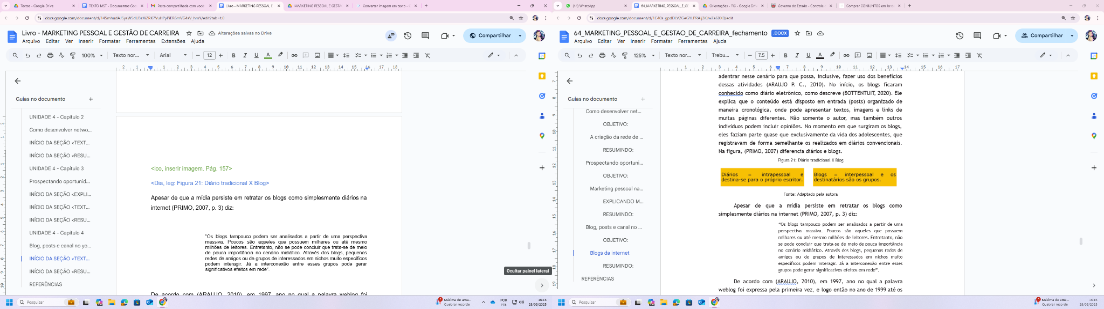

<Dia, leg: Figura Diário tradicional X Blog

Cotas: Diários = intrapessoal e destina-se para o próprio escritor; Blogs = interpessoal e os destinatários são os grupos.>

Apesar de que a mídia persiste em retratar os blogs como simplesmente diários na internet (PRIMO, 2007, p. 3) diz:

“Os blogs tampouco podem ser analisados a partir de uma perspectiva massiva. Poucos são aqueles que possuem milhares ou até mesmo milhões de leitores. Entretanto, não se pode concluir que trata-se de meio de pouca importância no cenário midiático. Através dos blogs, pequenas redes de amigos ou de grupos de interessados em nichos muito específicos podem interagir. Já a interconexão entre esses grupos pode gerar significativos efeitos em rede”.

De acordo com (ARAUJO, 2010), em 1997, ano no qual a palavra weblog foi expressa pela primeira vez, e logo então no ano de 1999 até os dias atuais é conhecida somente como blog, essa ferramenta já é parte da vida dos usuários da internet mundialmente e vem se aprimorando com a sua utilização de maneira dinâmica. A conveniência do sistema pelos indivíduos tornou os blogs uma ferramenta de comunicação social muito eficiente e de tranquilo acesso. Passa a existir um novo relacionamento social entre as pessoas que acontece através dos comentários, onde a fluidez do conhecimento e comunicação é orientada conforme a postagem do blogueiro. Dessa maneira, a elaboração de um blog não é apenas executada pelo autor que põe em sua página pessoal os conteúdos e indagações que almeja que sejam divulgados; basicamente é configurada pelo usuário que entra no blog e, por meio de opiniões, registra seu parecer, sua individualidade e vivências, o que torna o blog uma ferramenta relevante de percepção social (HENRIQUES, 2007). A organização das diversas partes de um blog não é nada complexa, como explicado na ilustração a seguir na concepção de (ARAUJO P. C., 2010).

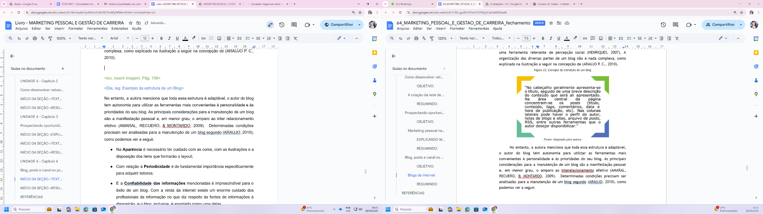

<Dia, leg: Exemplo da estrutura de um Blog

Cotas: “No cabeçalho geralmente apresenta-se o título, seguido de uma breve descrição do conteúdo que será ali apresentado. Na área central da página concentram-se os posts (título, conteúdo, tags, comentários, data e hora da publicação, etc). Nas colunas laterais pode haver o perfil do autor, listas de blogs e sites, arquivo de posts, RSS, entre outras ferramentas que o autor desejar disponibilizar.>

No entanto, a autora menciona que toda essa estrutura é adaptável, o autor do blog tem autonomia para utilizar as ferramentas mais convenientes à personalidade e às prioridades do seu blog. As principais considerações para a manutenção de um blog são a manifestação pessoal e, em menor grau, o amparo ao inter relacionamento efetivo (AMARAL, RECUERO, & MONTARDO, 2009). Determinadas condições precisam ser analisadas para a manutenção de um blog segundo (ARAUJO, 2010), como podemos ver a seguir.

* Na **Aparência** é necessário ter cuidado com as cores, com as ilustrações e a disposição dos itens que formarão o layout;
* Com relação à **Periodicidade** é de fundamental importância especificamente para adquirir leitores;
* E a **Confiabilidade das informações** mencionadas é imprescindível para o êxito de um blog. Com a vinda da internet existe um enorme cuidado dos profissionais da informação no que diz respeito às fontes de informações à disposição, e o blog, inclusive, é apontado como uma delas.
* Quanto à **Clareza e Objetividade** são importantes para que o conteúdo chegue ao seu leitor de maneira eficiente como pretendem os blogs. Faz-se necessário ter em mente para quem aquele conteúdo está sendo fornecido, preservando assim, que seja somente mais uma informação acessível na WEB.

No que diz respeito à navegação em um blog (RIGO, 2015, p. 1) diz “faça do seu blog um lar.” A especialista também menciona que manter um visual arrumado e ordenado adequadamente no blog “para que seus visitantes se sintam à vontade”. Contribuirá para seus visitantes movimentem-se através de artigos com temas interessantes, imagens nítidas e fotos agradáveis tudo isso favorece a volta dos leitores em um blog o qual julgaram ser atraente. Convém frisar o princípio confiabilidade das informações, uma vez que é bastante debatido nos dias atuais. Em seu estudo (ALVIN, 2007) constata uma preocupação no que se refere às informações ofertadas nos blogs e sugere uma estrutura com parâmetros para a análise da performance dos blogs. Como podemos conferir na figura a seguir.

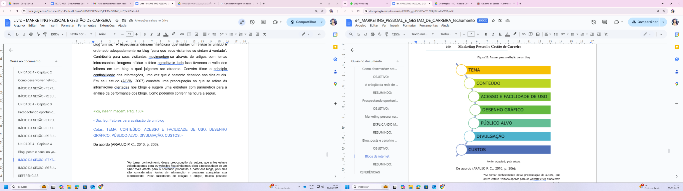

<Dia, leg: Fatores para avaliação de um blog

Cotas: TEMA; CONTEÚDO; ACESSO E FACILIDADE DE USO; DESENHO GRÁFICO; PÚBLICO-ALVO; DIVULGAÇÃO; CUSTOS.>

De acordo (ARAUJO P. C., 2010, p. 206):

“Ao tomar conhecimento dessa preocupação da autora, que antes estava voltada apenas para os websites fica ainda mais clara a necessidade de um olhar mais atento para o conteúdo produzido a partir dos blogs, pois eles são considerados fontes de informação e precisam conquistar sua credibilidade. Pelas facilidades de criação e edição, muitas pessoas passaram a utilizá-los como ferramenta para o compartilhamento de informação, conhecimento e para a promoção profissional”.

A interligação entre as redes de usuários de um blog, por exemplo, pode criar relevantes repercussões em rede (PRIMO, 2007). Ele enfatiza que o padrão de informação de um considerável centro compartilhador de mensagens dessa maneira passa a disputar com a lógica dentro do sistema de conexão de pequenas redes, já que o modelo incontável tem seu foco no centro; a Web 2.0 colabora com as margens das redes. Segundo (HENRIQUES, 2007), grupos pequenos se formam para alcançar os mesmos objetivo. No caso dos blogs, por meio do compartilhamento de opiniões das necessidades daquele grupo, são formados elos que expressarão o surgimento de uma rede social. E conclui que o capital social é extremamente importante para a constituição das redes sociais nos blogs. Posto isso, podemos acreditar que a informação compartilhada entre as pessoas contribui para o aparecimento de laço social. De acordo com (DANTAS, 2020), o termo “youtube” foi criado a partir de duas palavras da língua inglesa: “you”, que significa “você” e “tube”, que vem de uma gíria extremamente parecida com a palavra “televisão”. O autor comenta que seria a mesma coisa dizer “televisão feita por você”.

O autor salienta que o site possibilita que os usuários disponham os vídeos criados por eles mesmos na internet e assim poderá ser visto por qualquer indivíduo do planeta. Ele explica que o Youtube usa o formato Macromedia Flash para apresentar os conteúdos, e também permite que internautas levem os vídeos a seus blogs e sites pessoais. Toda a potencialidade do Youtube foi verificada pela revista americana Time, que escolheu o site como o melhor invento de 2006. Portanto,é importante que os profissionais se inteirem sobre assuntos referentes ao Youtube, pensando em contribuir em sua carreira profissional. Na figura,(VALLE, 2020) sugere alguns tópicos imprescindíveis para criação de um canal no Youtube,seja com a intenção de ter lucros financeiros ou para promover o marketing pessoal do indivíduo.

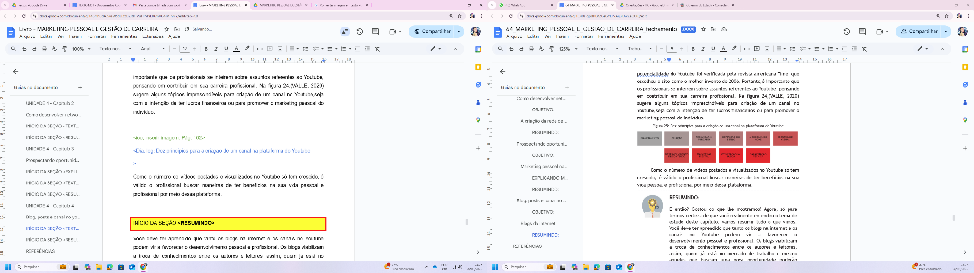

<Dia, leg: Dez princípios para a criação de um canal na plataforma do Youtube

Cotas: PLANEJAMENTO; CRIAÇÃO; PESQUISAR O MERCADO; DEFINIÇÃO DO ESTILO; A ESCOLHA DO NOME; IDENTIDADE VISUAL; DESENVOLVIMENTO DE CONTEÚDO; MARKETING DIGITAL; OTIMIZAÇÃO DA BUSCA; CAPACITAÇÃO TÉCNICA>

Como o número de vídeos postados e visualizados no Youtube só tem crescido, é válido o profissional buscar maneiras de ter benefícios na sua vida pessoal e profissional por meio dessa plataforma.

# INÍCIO DA SEÇÃO **<RESUMINDO>**

Você deve ter aprendido que tanto os blogs na internet e os canais no Youtube podem vir a favorecer o desenvolvimento pessoal e profissional. Os blogs viabilizam a troca de conhecimentos entre os autores e leitores, assim, quem já está no mercado de trabalho e mesmo aqueles que buscam uma nova oportunidade poderão usufruir das informações que consideram relevantes para suas necessidades. Os vídeos do Youtube também podem colaborar com os profissionais; estão disponíveis gratuitamente diversos vídeos relacionados ao aperfeiçoamento profissional em diversas áreas que servem de entretenimento para todas as idades.

# **REFERÊNCIAS**

ABRILERI, M. (14 de Set. de 2008). Saiba em quais situações anexar a foto ao currículo. (M. CAVALLINI, Entrevistador)

CALAZANS, J. H., & LIMA, C. A. (2013). Sociabilidades virtuais: do nascimento da Internet à popularização dos sites de redes sociais online. Trabalho apresentado no GT de História da Mídia Digital, integrante do 9º Encontro Nacional de História da Mídia, 2013.

CALDEIRA, L. (15 de 12 de 2018). Por que as empresas deveriam investir em atividade física. Fonte: Veja Saúde: https://bit.ly/2BiJqYv

CARNEGIE, D. (2015). Como ser um grande líder e influenciar pessoas (2ª ed.). Rio de Janeiro: Nacional.

CARNETI, K. (02 de Ago. de 2016). Precisa ter um perfil mais profissional no Facebook? Saiba como aqui. Brasil.

CARVALHO, C. (2012). Como interpretar os movimentos dos olhos na PNL. Lisboa, Portugual.

CASTELLS, M. (2003). A sociedade em rede. São Paulo: Paz e Terra.

CAVALCANTE, J. (2019). Marketing pessoal e carreira profissional. Fortaleza.

DAMACENO, M. I. (2015). A prática da ginástica laboral no ambiente de trabalho: qualidade de vida do agente educacional I. Curitiba.

DANTAS, H. M. (2005). Flexibilidade: alongamento e flexionamento (5ª ed.). Rio de Janeiro: Sprint.

PEREIRA, A. F. (2008). Repositório Institucional da Universidade Federal de Rondônia. Fonte: UNIR: https://bit.ly/2BgHVKq

PHILIPPI, S. T. (2008). Pirâmide dos alimentos: fundamentos básicos da nutrição. São Paulo: Manole.

PIAGET, J. (1998). Seis Estudos de Psicologia. Rio de Janeiro: Forense Universitária.

PIGIONI, V. B. (13 de 06 de 2019). Os carboidratos e sua importância para o corpo humano. Brasil.

PIRES, M. E. (16 de Jun. de 2020). 4 dicas para fazer um networking eficiente. (P. e. negócios, Entrevistador)

POLLAN, M. (2013). Em defesa da comida: um manifesto. Rio de Janeiro: Intrínseca.

Por PraCarreiras. (23 de Dez. de 2018). Lazer e Carreira: por que o lazer é importante? Brasil.

RAHAL, R. L. (28 de 04 de 2014). Vitaminas – Propriedades e funções dos micronutrientes. UOL – Educação. Disponível em: https://bit.ly/3hG3rJh. Acesso em: 24 de maio de 2020.

RIGO, M. (24 de Mar. de 2015). 8 dicas para ganhar dinheiro com blogs. (DA REDAÇÃO, PEGN, Entrevistador)

RODRIGUES, S. V. (2018). Uma análise do LinkedIn como ferramenta social e profissional no grupo de administradores. Uberlândia.

SANTOS, R. V. (16 a 20 de outubro de 1995). Aplicação do custo de oportunidade às decisões de preço de venda sob o enfoque do custeio direto. II Congresso Brasileiro de Gestão Estratégica de Custos, p.17.

SCHWAB, R. J. (Mai. de 2019). Parassomias. Brasil.

SCHWINGEL, S. (26 de Mai. de 2019). Os erros que impedem a sua contratação. Ponta Grossa, Paraná, Brasil.

SILVEIRA, A. (16 de Nov. de 2016). Produtividade alta é resultado do equilíbrio entre trabalho e lazer. Brasil.

SOUZA, A. S., & RODRIGUES, J. A. (2007). Autoconhecimento: Contribuições da pesquisa básica. Psicologia em Estudo.

SOUZA, B. F. (2015). Planejemento estratégico da carreira profissional. Unisalesiano.

XAVIER, R. A. (2006). Sua carreira: planejamento e gestão. São Paulo: Financial Times - Prentice Hall.